郑州财经技师学院
2023年河南全民技能振兴工程
高技能人才培养示范基地项目

招标文件
招标编号：郑财招标采购-2023-263




HENAN TENDER-PURCHASE SERVICE CO.,LTD.

目 录
第一章 投标邀请(招标公告) 4
第二章 供应商（投标人）须知 7
供应商（投标人）须知前附表 7
1、总 则 12
1.1 项目概况 12
1.2 资金来源 13
1.3 采购需求及其它相关要求 13
1.4 对供应商（投标人）的要求 13
1.5 监督管理部门 14
1.6 供应商（投标人）参加采购活动的费用 14
1.7现场考察、开标前答疑会 15
1.8 样品 15
1.9 适用法律 15
1.10 保密 15
2、招标文件 15
2.1 招标文件构成 15
2.2 招标文件的澄清与修改 16
2.3 招标文件的解释 16
2.4 投标文件递交截止时间的顺延 16
3、投标文件的编制 17
3.1 投标范围及投标文件中的标准和计量单位的使用 17
3.2 投标文件组成 17
3.3 供应商（投标人）证明投标标的的合格性和符合招标文件规定的技术文件 17
3.4 投标报价 18
3.5 投标文件的制作 19
3.6 投标保证金 19
3.7 投标有效期 19
4、投标文件的递交 20
4.1 投标文件的密封和标记 20
4.2 投标截止时间 20
4.3 投标文件的递交、修改与撤回 20
5、开标及评标 20
5.1 公开开标 20
5.2 资格审查及组建评标委员会 21
5.3 投标文件符合性审查与澄清 22
5.4 无效投标文件的规定 23
5.5 投标文件的评审 24
5.6 招标文件执行的政府采购政策 24
5.7 废标 24
5.8 保密要求 25
6、确定中标供应商（中标人） 25
6.1 中标候选人的确定原则及标准 25
6.2 确定中标候选人和中标供应商 25
7、采购任务取消 25
8、发出中标通知书 25
9、告知招标结果 25
10、签订合同 25
11、履约保证金 26
12、预付款 26
13、招标代理费 26
14、政府采购信用担保 26
15、廉洁自律规定 26
16、人员回避 27
17、质疑的提出与接收 27
18、知识产权 27
19、需要补充的其它内容 27
附件1：履约保证金保函（格式） 28
附件2：履约担保函格式 29
第三章 采购需求 31
第四章 评标方法和标准 67
第五章 政府采购合同 108
第六章 投标文件格式 113
目 录 114
第一部分 开标一览表及资格证明文件 114
1.开标一览表 115
2.法人或者非法人组织的营业执照或其它证明文件或自然人的身份证明扫描件 116
3.供应商（投标人）须知前附表1.2.4.2要求的其它资格证明文件 117
4.法定代表人（或负责人）身份证明书 118
5.法定代表人（或负责人）授权委托书 119
6.投标保证承诺书 120
7.具有良好的商业信誉和健全的财务会计制度的承诺书 122
8.具备履行合同所必需的设备和专业技术能力的承诺函 123
9.依法缴纳税收和社会保障资金的记录 124
10.参加政府采购活动前3年内在经营活动中没有重大违法记录的书面声明 125
11.供应商（投标人）关联单位的说明 126
12.反商业贿赂承诺书 127
13.招标代理服务费交纳承诺函 128
14.联合体共同参加投标协议（联合体协议） 129
15.进口产品制造厂家的授权书（如需要，格式自拟） 131
第二部分 商务及技术文件 132
1.投标函 133
2.投标分项报价表 135
3.货物及伴随服务说明一览表 136
4.技术要求偏离表 137
5.商务条款偏离表 138
6.符合《政府采购促进中小企业发展管理办法》 139
《关于政府采购支持监狱企业发展有关问题的通知》和《三部门联合发布关于促进残疾人就业政府采购政策的通知》价格扣减条件的供应商（投标人）须递交资料 139
6-1 供应商（投标人）为中小企业声明函 140
6-2 供应商（投标人）为监狱企业声明函 141
6-3 供应商（投标人）为残疾人福利性单位声明函 142
7.供应商（投标人）及投标产品简介 143
8.售后服务计划 144
9.评审所需要的其他商务文件 145
10.技术证明文件 145
11.供应商（投标人）认为需要提供的相关资料 145

第一章 投标邀请(招标公告)
郑州财经技师学院2023年河南全民技能振兴工程高技能人才培养示范基地项目招标公告

项目概况
郑州财经技师学院2023年河南全民技能振兴工程高技能人才培养示范基地项目的潜在供应商需要凭领取的企业身份认证锁（CA密钥）登录“郑州市公共资源交易中心网”，凭企业CA锁下载采购文件。供应商未按规定在网上下载采购文件的，其投标将被拒绝。并于2023年11月21日10点00分（北京时间）前递交（上传）投标文件。
一、项目基本情况
1.招标编号：郑财招标采购-2023-263
2.项目名称：郑州财经技师学院2023年河南全民技能振兴工程高技能人才培养示范基地项目
3.采购方式：公开招标
4.预算金额：3000000.00元，最高限价：3000000.00元
包号 | 包名称 | 数量  （批/套） | 包预算  （元） | 包最高限价  （元）
A | 汽车专业设备 | 1 | 1111800.00 | 1111800.00
B | 无人机专业设备 | 1 | 1099400.00 | 1099400.00
C | 形象设计专业设备 | 1 | 788800.00 | 788800.00
5.采购需求：包A:
纯电动汽车动力电池及管理系统训练台、纯电动汽车电驱动系统训练台、纯电动汽车高压电控总成训练台、纯电动汽车电动空调系统训练台、纯电动汽车电控助力转向系统训练台、纯电动汽车车身电气系统训练台、新能源汽车电机性能实训台、新能源汽车电池性能实训台、新能源汽车整车电控系统实训套装、新能源汽车电源转换电路实验台、新能源汽车工作模式综合实训台、新能源汽车教学解剖车、智能网联汽车线控底盘系统实训台；
包B：激光切割机、拆装实训平台、飞行训练套装、飞行模拟平台、多用途数据处理中心、测绘行业实训平台、应急救援行业实训平台、多用途行业应用实训平台、航拍无人机、FPV无人机、RTK基站、六轴无人机、F450直升机、FPV眼镜、垂直起降无人机、遥控器；
包C：高能综合仪、皮肤检测仪、热玛仪、美容美发多模态强交互教学系统。
6.合同履行期限：合同签订后30日。
7.本项目是否接受联合体投标：否
8.是否接受进口产品：否
9.是否为只面向中小企业采购：否
二、供应商(投标人)的资格要求：
1.满足《中华人民共和国政府采购法》第二十二条规定；
2.落实政府采购政策需满足的资格要求：无；
3.本项目的特定资格要求：无
三、获取招标文件
1.时间：2023年11月1日至2023年11月8日（北京时间，法定节假日除外）
2.地点：登录“郑州市公共资源交易中心网”，凭企业CA锁下载招标文件。供应商未按规定在网上下载招标文件的，其投标将被拒绝。
3.方式：各潜在供应商可通过本项目公告自行获取查阅采购（招标）文件。如有参与意向，可凭CA密钥登录“郑州市公共资源交易中心网”进行报名、投标（响应）等相关线上操作。
4.售价：0元。
四、投标截止时间及地点
1.投标文件递交的截止时间：2023年11月21日10 时00分（北京时间）。
2.投标文件递交的地点：郑州市公共资源交易中心电子交易平台。
3.投标文件为“郑州市公共资源交易中心”网站提供的最新“投标文件制作工具”软件制作生成的加密版电子投标文件；电子投标文件（.ZZTF格式）须在投标截止时间前通过“郑州市公共资源交易中心”电子交易平台加密上传。
五、开标时间及地点
1.开标时间：2023年11月21日10时00分（北京时间）。
2.开标地点：郑州市公共资源交易中心门户网站远程开标大厅
3.其他有关事项：本项目为远程开标，投标人无需到交易中心现场参加开标会议。不见面开标操作说明详见郑州市公共资源交易中心网站办事指南栏目下政府采购专区中的《郑州市公共资源交易中心不见面开标大厅操作手册（供应商）》
六、发布公告的媒介及招标公告期限
本次招标公告同时在《中国政府采购网》《河南省政府采购网》《郑州市政府采购网》《郑州市公共资源交易中心》上发布。公告期限为5个工作日。
七、其他补充事宜
1.执行《政府采购促进中小企业发展管理办法》[财库（2020）46号]、《关于进一步加大政府采购支持中小企业力度的通知》财库〔2022〕19号的规定；
2.执行《财政部、司法部关于政府采购支持监狱企业发展有关问题的通知》（财库[2014]68号）；
3.执行《三部门联合发布关于促进残疾人就业政府采购政策的通知》（财库[2017]141号）。
4.执行关于印发节能产品政府采购品目清单的通知（财库〔2019〕19号）；
5.执行关于印发环境标志产品政府采购品目清单的通知（财库〔2019〕18号）；
6.根据《关于在政府采购活动中查询及使用信用记录有关问题的通知》(财库[2016]125 号) 、《河南省财政厅关于转发财政部关于在政府采购活动中查询及使用信用记录有关问题的通知的通知》（豫财购〔2016〕15 号）的规定，对列入失信被执行人、税收违法黑名单、政府采购严重违法失信行为记录名单的供应商（投标人），拒绝参与本项目的投标；【查询渠道：（www.creditchina.gov.cn）、“信用中国”网站、中国政府采购网（www.ccgp.gov.cn）】；
7.单位负责人为同一人或者存在直接控股、管理关系的不同供应商（投标人），不得参加同一合同项下的政府采购活动。供应商（投标人）需出具承诺函。
八、凡对本次招标提出询问，请按照以下方式联系
1.采购人：郑州财经技师学院
地 址：郑州市中原中路128号
联系人：马新芝
联系电话：0371-86532798
2.代理机构：河南招标采购服务有限公司
联系地址：郑州市纬四路13号（花园路与纬四路交叉口东50米路北）
项目联系人：袁野
电 话：0371-65945493
3.项目联系方式
项目联系人：袁野
联系方式：0371-65945493
河南招标采购服务有限公司
2023年10月31日

第二章 供应商（投标人）须知
供应商（投标人）须知前附表
本表是本招标项目的具体资料，是对供应商（投标人）须知的具体补充和修改，如有矛盾，应以本表为准。
条款号 | 条款名称 | 内 容
1.1.1 | 采购人 | 采购人：郑州财经技师学院  地 址：郑州市中原中路128号  联系人：马新芝  联系电话：0371-86532798
1.1.2 | 采购代理机构 | 代理机构：河南招标采购服务有限公司  联系地址：郑州市纬四路13号（花园路与纬四路交叉口东50米路北）  项目联系人：袁野  电 话：0371-65945493
1.1.3 | 采购项目名称 | 郑州财经技师学院2023年河南全民技能振兴工程高技能人才培养示范基地项目
1.1.4 | 采购项目实施地点 | 采购人指定地点
1.1.5 | 采购方式 | 公开招标
1.1.6 | 采购项目属性 | 货物
1.1.7 | 标的物所属行业 | 根据“工信部联企业[2011]300号”文件的划型标准，本次招标的标的物所属行业为：工业
1.2.2 | 项目预算金额和最高限价 | 见招标公告。  其中：供应商（投标人）的报价超过各包最高限价（最高限制单价）的，其投标无效。
1.3.1 | 采购需求 | 见招标文件第三章
1.3.2 | 质量标准 | 质量要求为合格，符合国家、行业标准及招标文件要求。
1.3.3 | 完成期限（合同履行期限） | 合同签订后30日。
1.3.4 | 保修期 | 1）安装调试完毕，组织采购人使用人员进行使用及日常维护等的培训。  2）提供5年免费质保期，质保期内平台免费升级，服务方负责所有因系统质量问题而产生的费用，所有服务免费。  3）指派专人负责与采购人联系售后服务事宜。通过QQ、微信或电话，提供7*24小时在线服务。学校提出问题，在2个小时内给予响应。
1.4.2.4 | 供应商（投标人）须具备的其它资格要求 | 符合《中华人民共和国政府采购法》、《中华人民共和国政府采购法实施条例》等法律法规规定的要求,同时须具备的其它资格要求：/
1.4.2.5 | 是否允许采购进口产品 | 否
1.4.2.6 | 是否为专门面向中小企业采购 | 1.是否为专门面向中小企业的预留份额的采购项目或者采购包：  £是。  R否  2.依据《政府采购促进中小企业发展管理办法》规定享受扶持政策获得政府采购合同的，小微企业不得将合同分包给大中型企业，中型企业不得将合同分包给大型企业；
1.4.2.7 | 政府强制采购产品 | 是否有政府强制采购的节能产品、信息安全产品。  R没有  £有，信息安全产品，具体产品为：/
1.4.3 | 是否允许联合体投标 | 否
1.4.3.8 | 对联合体的其他资格要求 | /
1.7.1 | 现场考察及开标前答疑会 | 是否组织现场考察或者召开答疑会：否（是、否）  组织现场考察或者召开答疑会相关要求：□  时间：/  地点：/  联系人：/
1.8.2 | 对样品的要求 | R不需要提供样品  £需要提供样品1.递交样品的截止时间： 年 月 日 时（北京时间）  1.递交样品的截止时间： 年 月 日 时（北京时间）  递交样品地点：郑州公共资源交易中心号）  递交样品联系人：  递交样品联系电话：  2.样品制作的标准和要求：  3.随样品提交相关检测报告要求：  （包含是否要求提供、检测机构要求、检测内容等）  样品的封存及退回：成交供应商的样品将由采购人进行保管、封存，并作为履约验收的参考。未成交的供应商提供的样品，应当由采购人进行保管、封存，成交结果公告之日起七个工作日后，由未成交供应商自行领回或经未成交供应商同意后自行处理。  £不需要提供演示  R需要提供演示  1.演示时间：/  2.演示要求：见评分标准  3.投标人在制作投标文件时通过投标系统上传演示视频附件。
2.2.1 | 供应商（投标人）提出询问 | 供应商（投标人）依法提出询问的，应在《郑州市公共资源交易中心网站》交易平台或电话提出。
2.2.3 | 招标文件的澄清更正或修改 | 发布时间：如果是影响供应商（投标人）编制投标文件的澄清更正或修改将在递交投标文件截止时间十五天前发布。
3.1.2 | 对供应商（投标人）投标、中标的要求 | 如果项目划分为多个包（标段），供应商（投标人）可以对多个包（标段）进行投标，但只能在一个包（标段）中被确定为中标人，如同一供应商在两个包（标段）中同时被推荐为第一中标候选人，则按包（标段）号顺序号确定为“第一个”包（标段）的中标人。
3.4.1 | 投标报价 | 供应商（投标人）应按招标文件中的相关要求进行报价。  (1)投标报价：按照招标文件规定执行。  报价应是最终用户验收合格后的总价以及招标文件规定的其它相关费用等。对采购项目履行过程中所需的而招标文件中未列出的相关辅助材料和相关费用，也应包括在报价中。  (2)相关费用：由中标人承担的费用，包括招标服务费等相关费用。
3.7.1 | 投标有效期 | 递交投标文件截止之日起60日历日
4.2.1 | 投标截止时间 | 同招标公告
5.1.1 | 开标时间及地点 | 开标时间：同招标公告  开标地点：郑州市公共资源交易中心门户网站远程开标大厅(http://zzggzy.zhengzhou.gov.cn/BidOpening)  （1）所有投标人应提前登录“郑州市公共资源交易中心门户网站远程开标大厅”进行远程开标准备工作。  （2）所有投标人登录“郑州市公共资源交易中心门户网站远程开标大厅”后，须先进行签到，其后应一直保持在线状态，保证能准时参加开标大会、投标文件的解密、现场答疑澄清等活动。开标时，各投标人需携带使用单位CA锁（制作投标文件时所使用的CA锁）在规定时间内进行文件解密工作。否则投标文件将被退回。  （3）不见面开标操作说明详见郑州市公共资源交易中心网站办事指南栏目下政府采购专区中的《郑州市公共资源交易中心不见面开标大厅操作手册（供应商）V1.0》。
5.1.2 | 加密的电子投标文件解密时间 | 在开始解密本单位电子投标文件后的30分钟内完成远程解密。
5.2.2 | 对供应商（投标人）信用查询的时间 | 信用信息截止时间点：同投标截止时间；  信用查询时间：投标截止时间后开始查询。  查询主体：采购人或代理机构
5.2.6 | 评标委员会的组成 | 评标委员会成员人数：5人。  评标委员会由采购人代表和评审专家组成。其中：采购人代表 1 人，评审专家 4人。评审专家产生方式：从财政部门的政府采购专家库中随机抽取。
5.5.2 | 评标方法 | 采用综合评分法
6.2.1 | 推荐中标候选人 | 推荐中标候选人的数量：三名
6.2.2 | 确定中标人 | 采购人确定中标供应商（中标人）：是  采购人委托评标委员会直接确定中标供应商（中标人）： 否
10.1 | 签订合同 | 根据《关于加强市直预算单位政府采购内部控制管理工作的通知》（郑财购〔2020〕15号）、《郑州市政府采购营商环境优化提升专项行动方案》的通知（郑财购〔2020〕16号）规定应当自发出成交（中标）通知书之日起2个工作日内签订合同，2个工作日内完成合同备案。
11 | 履约保证金 | 是否递交履约保证金：否  履约保证金金额：合同总价的 / （不得超过政府采购合同金额的10%）  递交履约保证金的时间：签订合同前 / 日历日  履约保证金的形式：履约保函或采购人能够接受的方式。
12 | 预付款 | 1.预付款比例为：50%  2.对中小企业在资金支付期限、预付款比例等方面的优惠措施；无
13 | 招标代理费 | 由中标供应商（中标人）缴纳招标代理费。  代理费：参照原国家计委计价格【2002】1980号文和国家发改委发改办价格【2003】857号文的计算收取。  支付形式：采用支票、银行转账、汇票或现金支付  支付时间：在收到中标通知书时  招标代理费收取信息：  单 位：河南招标采购服务有限公司  开户行：广发银行郑州行政区支行  账 号：8898516010005452
14 | 政府采购信用担保 | 本项目是否属于信用担保试点范围： 是 （是、否）
14.2.3 | 政府采购专业信用担保机构 | 1、中国投资担保有限公司  联系人：余青 手机：139 1032 4084  联系电话：（010）8882 2652  传 真：（010）6843 7040  电子邮箱：yuqing@guaranty.com.cn  地址：北京市海淀区西三环北路100号金玉大厦九层  2、河南省中小企业担保集团股份有限公司  联系人：李广达 手机：139 0383 9877  联系电话：（0371）8612 2082 8617 9782  传真：（0371）8617 9809  电子邮箱：lgd1965@tom.com  地址：郑州市郑东新区商务外环路25号王鼎国际27层
15.3 | 代理机构内部监督 | 采购代理机构反腐倡廉监督电话: 0371-6596 2573  邮 箱：hnzbcggs2000@126.com
17.2 | 提出质疑的要求 | 针对同一采购程序环节的质疑次数：一次性提出  ①供应商认为自己的权益受到损害的，可以在知道或者应该知道其权益受到损害之日起七个工作日内，向采购代理机构提出质疑。  ②质疑函的内容、格式：应符合《政府采购质疑和投诉办法》相关规定和财政部门制定的《政府采购质疑函范本》格式。  ③供应商应在法定质疑期内一次性针对同一采购程序环节提出质疑，否则针对再次提出质疑将不予接收。（采购程序环节分为：采购公告、采购文件、采购过程、成交结果）
17.5 | 质疑函接收 | 联系部门：河南招标采购服务有限公司  联系电话：0371-65945493  通讯地址：郑州市纬四路13号408房间
19 | 需要补充的其它内容
19.1 | 进口产品制造商授权等是否作为资格要求：否
19.2 | 供应商（投标人）应递交的其他文件：无
19.3 | 开标方式的说明  远程开标：  供应商（投标人）无需到郑州市公共资源交易中心现场参加开标会议，开标采用“远程不见面”开标方式。供应商（投标人）须在招标（采购）文件确定的投标截止时间前,登录远程开标大厅,在线准时参加开标活动，并在规定的时间内进行文件解密、答疑澄清等。具体事宜请查阅郑州市公共资源交易中心网站“办事指南”。
19.4 | 根据中华人民共和国财政部令第87号--《政府采购货物和服务招标投标管理办法》第三十一条规定，本项目确定核心产品如下：  A包：智能网联汽车线控底盘系统实训台；  B包：飞行模拟平台；  C包：高能综合仪。

1、总 则

1.1 项目概况
1.1.1 采购人：是指依法进行政府采购的国家机关、事业单位、团体组织。
本项目的采购人详见：供应商（投标人）须知前附表。
1.1.2 采购代理机构是指：河南招标采购服务有限公司。
1.1.3 采购项目名称：见供应商（投标人）须知前附表。
1.1.4 采购项目实施地点：见供应商（投标人）须知前附表。
1.1.5 采购方式：见供应商（投标人）须知前附表。
1.1.6 采购项目属性：见供应商（投标人）须知前附表。
1.1.7 标的物所属行业：见供应商（投标人）须知前附表。

1.2 资金来源
1.2.1 本项目的采购人已获得足以支付本次采购后所签订合同项下的资金（包括财政性资金和本项目采购中无法与财政性资金分割的非财政性资金）。
1.2.2 项目预算金额和最高限价（如有）见：供应商（投标人）须知前附表。
1.2.3 供应商（投标人）报价超过招标文件规定的预算金额或者最高限价的，其投标文件将被认定为无效投标文件。

1.3 采购需求及其它相关要求
1.3.1 采购需求：见“招标文件 第三章”。
1.3.2 质量标准：见供应商（投标人）须知前附表。
1.3.3 完成期限：见供应商（投标人）须知前附表。
1.3.4 保修期： 见供应商（投标人）须知前附表。

1.4 对供应商（投标人）的要求
1.4.1 供应商（投标人）是指以本项目招标公告中规定的方式获取了本项目的招标文件并在规定的时间内递交了投标文件，参加投标竞争，有意愿向采购人提供货物（伴随的工程及服务）的法人、非法人组织或者自然人。
潜在供应商（投标人）：以本项目招标公告中规定的方式获取本项目招标文件的法人、非法人组织或者自然人。
1.4.2 本项目的供应商（投标人）及其提供的货物（伴随的工程及服务）须满足以下条件：
1.4.2.1 在中华人民共和国境内注册（或中华人民共和国公民），能够独立承担民事责任，有生产或供应能力的本国供应商（投标人）。
1.4.2.2 符合《中华人民共和国政府采购法》第二十二条关于供应商条件的规定。
遵守本项目采购人本级和上级财政部门关于政府采购的有关规定。
1.4.2.3 以本项目招标公告中规定的方式获取了本项目的招标文件。
1.4.2.4 符合供应商（投标人）须知前附表中规定的合格供应商（投标人）的其它资格要求。
1.4.2.5 若供应商（投标人）须知前附表中写明允许采购进口产品，但不限制满足招标文件要求的国内产品参与采购活动。供应商（投标人）应保证所投产品可履行合法报通关手续进入中国关境内。
若供应商（投标人）须知前附表中未写明允许采购进口产品，如供应商（投标人）提供产品为进口产品，其投标文件将被认定为无效投标文件。
1.4.2.6 若供应商（投标人）须知前附表中写明专门面向中小企业采购的，供应商（投标人）或所投产品应符合招标文件中要求的特定条件，否则其投标文件将被认定为无效投标文件。
1.4.2.7 若供应商（投标人）须知前附表中写明采购的产品为财政部、国家发展和改革委员会、生态环境部等部门发布的品目清单中属于实施政府强制采购品目清单范围的节能产品、信息安全产品、列入国家CCC认证等产品，供应商（投标人）应按招标文件中的具体要求提供相关证明材料。
1.4.3 如供应商（投标人）须知前附表中允许以联合体形式参加投标，对联合体规定如下：
1.4.3.1 两个以上的自然人、法人或者其他组织可以组成一个联合体，以一个供应商（投标人）的身份共同参加本项目的投标。
1.4.3.2 联合体各方均应当符合《中华人民共和国政府采购法》第二十二条规定的条件。联合体共同参加投标协议
1.4.3.3 联合体各方应当签订“联合体共同参加投标协议”，明确约定联合体各方承担的工作和相应的责任，并将“联合体共同参加投标协议”作为投标文件的组成部分随投标文件一同递交。
1.4.3.4 大中型企业、其他自然人、法人或者非法人组织与小型、微型企业组成联合体共同参加投标，联合体协议中应写明小型、微型企业所提供产品的合同金额占到联合体各方全部提供产品合同总金额的比例。
1.4.3.5 联合体中有同类资质的供应商（投标人）按照联合体分工承担相同工作的，按照较低的资质等级确定联合体的资质等级。
1.4.3.6 以联合体形式参加政府采购活动的，联合体各方不得再单独参加或者与其他供应商（投标人）另外组成联合体参加本项目同一合同项下的采购活动，否则相关投标文件将被认定为无效投标文件。
1.4.3.7 以联合体形式中标的，联合体各方应共同与采购人签订采购合同，就采购合同约定的事项对采购人承担连带责任。
1.4.3.8 对联合体的其他资格要求见供应商（投标人）须知前附表。
1.4.4 单位负责人为同一人或者存在直接控股、管理关系的不同供应商（投标人）参与本项目同一合同项下采购活动的，其相关投标文件将被认定为无效投标文件。
1.4.5 为本项目提供过整体设计、规范编制或者项目管理、监理、检测等服务的供应商，不得再参加本项目上述服务以外的其他采购活动。否则其相关投标文件将被认定为无效投标文件。
1.4.6 供应商（投标人）在被确定为中标人之前，不得向采购人提供、给予任何有价值的物品，影响其正常决策行为。一经发现，其中标资格将被取消。

1.5 监督管理部门
1.5.1本次采购活动的政府采购监督管理部门为：本次采购项目的采购人所属预算级次的财政部门。

1.6 供应商（投标人）参加采购活动的费用
1.6.1 不论采购活动的结果如何，供应商（投标人）准备和参加本次政府采购活动发生的费用均应自行承担。

1.7现场考察、开标前答疑会
1.7.1供应商（投标人）须知前附表规定组织现场考察或开标前答疑会的，采购人按照供应商（投标人）须知前附表中规定的时间、地点组织供应商（投标人）现场考察或开标前答疑会，或者在领取招标文件期限截止后以书面形式通知所有获取招标文件的潜在供应商（投标人）。
1.7.2由于未参加现场考察或开标前答疑会而导致对项目实际情况不了解，影响技术文件编制、投标报价准确性、综合因素响应不全面等问题的，由供应商（投标人）自行承担相应后果。
1.7.3 采购人在现场考察或标前答疑会中介绍的项目场地和相关的周边环境情况，仅供供应商（投标人）在编制投标文件时参考，采购人不对供应商（投标人）据此作出的判断和决策负责。
1.7.4 现场考察及标前答疑会所发生的费用及一切责任由供应商（投标人）自行承担。

1.8 样品
1.8.1 原则上采购人、采购代理机构不要求供应商（投标人）提供样品。除仅凭书面方式不能准确描述采购需求，或者需要对样品进行主观判断以确认是否满足采购需求等特殊情况除外。
1.8.2 如需提供样品，对样品相关要求见供应商（投标人）须知前附表及“招标文件第三章”，对样品的评审方法及评审标准见招“标文件 第四章”。

1.9 适用法律
1.9.1 本项目采购人、采购代理机构、供应商（投标人）、评标委员会的相关行为均受《中华人民共和国政府采购法》、《中华人民共和国政府采购法实施条例》、《政府采购货物和服务招标投标管理办法》及本项目本级和上级财政部门政府采购有关规定的约束和保护。

1.10 保密
1.10.1 参与采购活动的各方应对招标文件和投标文件中的商业和技术等秘密保密，违者应对由此造成的后果承担法律责任。

2、招标文件

2.1 招标文件构成
2.1.1 招标文件共六章，构成如下：
第一章 投标邀请（招标公告）
第二章 供应商（投标人）须知
第三章 采购需求
第四章 评标方法和标准
第五章 政府采购合同
第六章 投标文件格式
2.1.2 招标文件中有不一致(或矛盾)的，有澄清的部分以最终的澄清更正内容为准；未澄清的，按照招标公告、评标方法和标准、采购需求、供应商（投标人）须知、政府采购合同、投标文件格式的顺序进行解释，排名在前的具有优先解释权。第二章 供应商（投标人）须知中，如果供应商（投标人）须知前附表的内容与供应商（投标人）须知中的内容有不一致(或矛盾)的以供应商（投标人）须知前附表为准。
2.1.3 供应商（投标人）应认真阅读招标文件中所有的事项、格式、条款和技术要求等。如果供应商（投标人）没有按照招标文件要求递交相应资料，或者投标文件没有对招标文件的实质性要求做出响应，其投标文件将被认定为无效投标文件。

2.2 招标文件的澄清与修改
2.2.1 供应商（投标人）应仔细阅读和检查招标文件的全部内容。如发现缺页或附件不全，应及时向采购代理机构提出，以便补齐。供应商（投标人）依法提出询问的，应在《郑州市公共资源交易中心网站》交易平台或电话提出。
2.2.2 采购代理机构可主动地或在解答供应商（投标人）提出的澄清问题时对招标文件进行澄清（更正）或修改。采购代理机构将以发布澄清（更正）公告的方式，澄清（更正）或修改招标文件，澄清（更正）或修改的内容作为招标文件的组成部分。澄清（更正）或者修改的内容可能影响投标文件编制的，采购代理机构将在投标截止时间15日前，在原公告发布媒体上发布变更（更正）公告（或澄清公告），不足15日的，采购代理机构将顺延递交投标文件的截止时间。
2.2.3 招标文件的澄清（更正）或修改将在供应商（投标人）须知前附表规定的时间在交易平台上公布给供应商（投标人），但不指明澄清问题的来源。
2.2.4 采购代理机构对已发出的招标文件进行的澄清、更正或修改，澄清、更正或修改的内容将作为招标文件的组成部分，对所有招标文件的收受人具有约束力。采购代理机构将通过《郑州市政府采购网》《郑州市公共资源交易网》网站“变更（澄清或更正）公告”和系统内部“答疑文件”告知供应商（投标人），各供应商（投标人）须重新下载最新的答疑、变更（澄清或更正）文件，以此编制投标文件。
2.2.5《郑州市公共资源交易中心》交易平台供应商（投标人）信息在投标截止时间前具有保密性，供应商（投标人）在投标截止时间前应当自行查看项目进展、答疑、变更（澄清或更正）通知、澄清及回复，因供应商（投标人）未及时查看（或未按要求编制投标文件）而造成的后果自负。

2.3 招标文件的解释
2.3.1 招标文件的最终解释权归采购人，所有解释均依据本招标文件及有关的法律、法规；在评标时，若出现招标文件无明确说明和处理的情况时，由评标委员会讨论确定处理方案；评标委员会成员之间对处理方案有争议时，采取少数服从多数的方式确定。

2.4 投标文件递交截止时间的顺延
2.4.1 为使供应商（投标人）有足够的时间对招标文件的澄清（更正）或者修改部分进行研究而准备编制投标文件或因其他原因，采购人将依法决定是否顺延投标截止时间。

3、投标文件的编制

3.1 投标范围及投标文件中的标准和计量单位的使用
3.1.1 当采购项目只有一个“包”或“标段”的，供应商（投标人）应当按招标文件中规定的内容编制投标文件；供应商（投标人）应当对招标文件中的 “采购需求”所列的所有采购内容进行投标及报价，如仅对“采购需求”中的部分内容进行投标（或报价），该投标文件将被认定为无效投标文件。招标文件中允许的偏差除外。
3.1.2 当采购项目分为两个及以上不同“包”或“标段”的，供应商（投标人）可以同时参加各个“包”或“标段”的采购活动，除非在供应商（投标人）须知前附表中另有规定。
3.1.3 当采购项目分为两个及以上不同“包”或“标段”的，供应商（投标人）应当以招标文件中的“包”或“标段”为单位编制投标文件；供应商（投标人）应当对所投“包”或“标段”按照招标文件中对应“包”或“标段”的 “采购需求”中所列的所有采购内容进行投标及报价；如仅对“包”或“标段”中 “采购需求”的部分内容进行投标（或报价），其该包（或标段）的投标文件将被认定为无效投标文件。招标文件中允许的偏差除外。
3.1.4 无论招标文件中是否要求，供应商（投标人）所提供的货物（伴随的工程及服务）均应符合国家强制性标准。
3.1.5 计量单位：除招标文件中有特殊要求外，投标文件中所使用的计量单位，应采用中华人民共和国法定计量单位。
3.1.6 投标语言文字：除专用术语外，投标文件以及供应商（投标人）所有与采购人及采购代理机构就投标来往的文件、资料均使用中文。如果供应商（投标人）提供有外文资料应附有相应的中文译本，并以中文译本为准。

3.2 投标文件组成
3.2.1 投标文件由“第一部分，开标一览表及资格证明文件”和“第二部分，商务及技术文件”组成。供应商（投标人）应完整地按照招标文件“第六章 投标文件格式”中提供的格式及要求编制投标文件，招标文件提供标准格式的按标准格式编制，未提供标准格式的可自行拟定。具体详见招标文件“第六章 投标文件格式”。投标文件中资格审查和符合性审查涉及的事项不满足招标文件要求的，其投标文件将被认定为无效投标文件。
3.2.2 样品或演示要求详见供应商（投标人）须知前附表及招标文件“第三章、第四章”中的相关要求。

3.3 供应商（投标人）证明投标标的的合格性和符合招标文件规定的技术文件
3.3.1 供应商（投标人）应按招标文件中的具体要求递交证明文件，证明所提供产品符合招标文件的规定。该证明文件是投标文件的技术文件。
3.3.2 上款所述的证明文件，可以是文字资料、图纸和数据，包括：
3.3.2.1 产品主要技术指标和性能的详细说明；
3.3.3 供应商（投标人）应注意采购人在招标文件中指出的设备品牌、型号仅起说明作用，并没有任何倾向性或限制性。评审时不以上述品牌、型号作为评审因素判定其投标文件是否为有效的标准。提供其它品牌的供应商（投标人）均可依法参加本项目的采购活动。
3.3.4 若招标文件未明确要求提供相应技术证明文件的，供应商（投标人）可不提供。

3.4 投标报价
3.4.1 供应商（投标人）应以“包或标段”为基本单位进行投标报价。供应商（投标人）的投标报价应当包括满足所投“包或标段”所应提供货物（伴随的工程及服务）的全部内容(除非在供应商（投标人）须知前附表中另有规定)。所有投标均应以人民币报价。供应商（投标人）的投标报价应遵守《中华人民共和国价格法》。
3.4.2 供应商（投标人）应按照招标文件中所提供的“采购需求”、质量要求、采购预算等全部内容，结合本项目实际情况和供应商（投标人）自身成本、市场行情等因素，自主报价，且不得高于采购人给定的预算价或最高限价，否则投标文件将被认定为无效投标文件。
3.4.3 评标委员会认为供应商（投标人）的报价明显低于其他通过符合性审查供应商（投标人）的报价，有可能影响产品质量或者不能诚信履约的，应当要求其在评标现场合理的时间内提供书面说明，必要时提交相关证明材料；供应商（投标人）不能证明其报价合理性的，评标委员会应当将其作为无效投标处理。
3.4.4 供应商（投标人）应当按照招标文件提供的报价表格式如实填写各项货物（伴随的工程及服务）的单价、分项总价和投标总报价。供应商（投标人）应认真填报所有项目的单价和合价，投标文件中若有漏项、漏报，采购人视为该部分的报价供应商（投标人）已包含在投标总报价中，风险由供应商（投标人）自行承担，采购人将不再给予调整。供应商（投标人）如果被确定为中标人，该供应商（投标人）所报价格，在合同履行过程中是固定不变的，除因设计或是采购人原因引起的变更外，不予调整。供应商（投标人）报价有算术错误的，其风险由供应商（投标人）承担。
3.4.5 供应商（投标人）的投标总报价应当包括：所提供货物（包括备品备件、专用工具等）和伴随服务需要缴纳的所有税费的价格（包括已在中国国内的进口货物完税后的仓库交货价、展室交货价或货架交货价），所提供货物的运输（含保险）、装卸、安装（如有）、调试、检验、技术服务、培训和招标文件要求提供的所有伴随服务、工程等费用及交付采购人使用前发生的其它费用。
3.4.6 除非招标文件另有规定，每一“包”或“标段”只允许有一个投标总报价，任何有选择的投标总报价或替代方案将导致投标文件无效。
3.4.7 除招标文件中规定的情况外，供应商（投标人）不得以任何理由在投标截止时间后对投标报价予以修改。投标报价在投标有效期内是固定的，除招标文件中约定的原因外，不因任何原因而改变。任何包含价格调整要求和条件的投标（招标文件中约定的原因除外），将被视为非实质性响应投标而予以拒绝。
3.4.8 供应商（投标人）在报价时应考虑期间的物价上涨，政策性调整等诸多因素以及由此引起的费用变动并计入总报价。
3.4.9 采购人不接受具有附加条件的报价或多个方案的报价。
3.4.10 供应商（投标人）的投标总报价应是采购人指定地点交货（包括伴随的工程及服务）的，包括交货前发生的各种税费、运费及保险费、运杂费、以及伴随的其它服务费总报价。
3.4.11 供应商（投标人）的投标总报价应是由供应商（投标人）计算的完成招标文件中规定的全部工作内容所需一切费用的期望值。

3.5 投标文件的制作
3.5.1 供应商（投标人）在制作电子投标文件时，应按照郑州市公共资源交易中心提供的最新的“投标文件制作工具”制作电子投标文件。具体查询郑州市公共资源交易中心→办事指南及下载专区。
3.5.2 投标文件格式所要求包含的全部资料应全部制作在投标文件内（格式中写明可以不提供的除外），严格按照本项目招标文件中提供的所有格式如实填写（不涉及的内容除外），不应存在漏项或缺项，否则将存在投标文件被拒绝的风险。投标函及投标报价一览表，须严格按照格式编辑，并作为电子开评标系统上传的依据。
3.5.3 供应商（投标人）在编辑电子投标文件时，根据招标文件要求用法人CA密钥和企业CA密钥进行签章制作；最后一步生成电子投标文件时，只能用本单位的企业CA密钥。
3.5.4 电子投标文件的签字或盖章：供应商（投标人）必须按照招标文件的要求签字、盖章或加盖电子章。
3.5.5 供应商（投标人）须在投标截止时间前，制作、加密并上传投标文件。加密的电子投标文件,应在投标截止时间前通过“郑州市公共资源交易中心”电子交易平台内上传并确保上传成功。
3.5.6 加密的电子投标文件为“郑州市公共资源交易中心” 网站提供的最新“投标文件制作工具”软件制作生成的加密版投标文件。
3.5.7 投标文件的修改：在投标截止时间前，供应商（投标人）如果对投标文件进行了修改，则应在修改处加盖企业（单位）的电子签章。

3.6 投标保证金
3.6.1参加本项目采购活动的供应商（投标人）无需递交投标保证金。

3.7 投标有效期
3.7.1 投标文件应在供应商（投标人）须知前附表中规定时间内保持有效。投标有效期不满足要求的投标文件，将被认定为无效投标文件。
3.7.2 因特殊原因，采购人或采购代理机构可在原投标有效期截止之前，要求供应商（投标人）延长投标文件的有效期。接受该要求的供应商（投标人）将不会被要求和允许修正其投标文件。供应商（投标人）也可以拒绝延长投标文件有效期的要求，且不承担任何责任。上述要求和答复都应以书面形式递交。

4、投标文件的递交

4.1 投标文件的密封和标记
4.1.1 因采用全程不见面投标、开标、评标的方式，故电子投标文件按本招标文件第4.2.2条要求加密上传到指定平台。

4.2 投标截止时间
4.2.1 投标截止时间（投标文件递交的截止时间）见供应商（投标人）须知前附表。
4.2.2 加密的电子投标文件应在投标截止时间前通过“郑州市公共资源交易中心”电子交易平台上传，并成功上传。
4.2.3 采购人和采购代理机构可以按本章第2.2.2条、2.4条的规定，通过修改招标文件自行决定是否酌情延长投标文件递交截止时间的期限。如果采购人和采购代理机构延长了投标文件递交截止时间的期限，供应商（投标人）递交投标文件的截止时间则以延长后的时间为准。
4.2.4 迟交的投标文件
采购人和采购代理机构将拒绝在规定的时间内未上传、未解密的投标文件。

4.3 投标文件的递交、修改与撤回
4.3.1 投标文件的递交
4.3.1.1 供应商（投标人）应在投标截止时间前上传加密的电子投标文件到郑州市公共资源交易中心系统的指定位置。请供应商（投标人）在上传时认真检查上传的投标文件是否完整、正确。
4.3.1.2 供应商（投标人）因交易中心投标系统问题无法上传电子投标文件时，请在工作时间与郑州市公共资源交易中心联系。

4.3.2 投标文件的修改和撤回
4.3.2.1 供应商（投标人）在递交投标文件后，在投标截止时间之前可以修改或撤回其投标文件；在投标截止时间之后，供应商（投标人）不得对其投标文件做任何修改。
4.3.2.2 在投标有效期内，供应商（投标人）不得撤回（撤销）其投标文件，否则应当向采购代理机构及采购人分别支付本项目预算金额（或最高限价）2%的违约赔偿金。

5、开标及评标

5.1 公开开标
5.1.1 采购人和采购代理机构将在“供应商（投标人）须知前附表” 中规定的时间和地点组织公开开标。供应商（投标人）无需到郑州市公共资源交易中心现场参加开标会议， 开标会议采用“远程不见面”方式,开标大厅的网址见供应商（投标人）须知前附表。所有供应商（投标人）均应当在招标文件规定的投标截止时间前,登录远程开标大厅,在线准时参加开标活动，并在规定的时间内对投标文件进行解密、答疑澄清（如需要）等。具体事宜请查阅郑州市公共资源交易中心“办事指南”。
5.1.2 供应商（投标人）须在供应商（投标人）须知前附表规定的时间内完成投标文件的解密。由于供应商（投标人）的自身原因，在规定时间内解密不成功的，其投标文件将被拒绝。
5.1.3 供应商（投标人）在“郑州市公共资源交易中心”网站下载招 标文件成功后，如未在招标文件规定的“投标截止时间”前成功上传招标文件或误传加密的投标文件，而导致的解密失败,其投标文件将被拒绝。
5.1.4 供应商（投标人）不足3家的，不予开标。
5.1.5 在供应商（投标人）须知前附表规定的时间内完成投标文件解密的供应商（投标人）不足3家的，将不再进行开标。
5.1.6 开标时，将公布供应商（投标人）名称、投标报价等其它详细内容。
5.1.7 开标异议：供应商（投标人）对开标有异议的，应当在开标时提出，采购人（或采购代理机构）应及时作出答复，并制作记录。供应商（投标人）未参加远程开标或未在远程开标过程中提出异议的，视同认可开标结果。

5.2 资格审查及组建评标委员会
5.2.1 开标结束后，评标开始前，采购人或采购代理机构依据法律法规和招标文件中规定的内容，对供应商（投标人）进行资格审查，未通过资格审查的供应商（投标人）不得进入评标。通过资格审查的供应商（投标人）不足三家的，不得评标。
5.2.2 采购人或采购代理机构将按供应商（投标人）须知前附表中规定的时间查询供应商（投标人）的信用记录。
5.2.3 供应商（投标人）在中国政府采购网（www.ccgp.gov.cn）被列入政府采购严重违法失信行为记录名单，或在“信用中国”网站（www.creditchina.gov.cn）被列入失信被执行人、税收违法黑名单，以及存在《中华人民共和国政府采购法实施条例》第十九条规定的重大违法记录，投标将被认定为投标无效。
以联合体形式参加投标的，联合体任何成员存在以上不良信用记录的，联合体 投标将被认定为投标无效。
5.2.4 信用查询记录方式：采购人或采购代理机构经办人将查询网页打印、签字并存档备查。供应商（投标人）不良信用记录以采购人或采购代理机构查询结果为准。供应商（投标人）自行提供的与网站信息不一致的其他证明材料亦不作为资格审查依据。
在本招标文件规定的查询时间之外，网站信息发生的任何变更均不作为资格审 查依据。
5.2.5 按照《中华人民共和国政府采购法》、《中华人民共和国政府采购法实施条例》、《政府采购货物和服务招标投标管理办法》及本项目本级和上级财政部门的有关规定依法组建的评标委员会，负责评标工作。
5.2.6 评标委员会由采购人代表和评审专家组成，成员人数为五人以上单数。其中，评审专家不得少于成员总数的三分之二。具体成员人数见供应商（投标人）须知前附表。

5.3 投标文件符合性审查与澄清
5.3.1 评标委员会将对符合资格条件的供应商（投标人）的投标文件进行符合性审查。符合性审查是指依据招标文件的规定，从商务和技术角度对投标文件的有效性、完整性和响应程度进行审查，以确定其是否满足招标文件的实质性要求。供应商（投标人）应当按照招标文件中的相关要求，递交符合性证明材料。未通过符合性审查的供应商（投标人）不能进入下一阶段评审，其投标文件将被认定为无效投标文件；通过符合性审查的供应商（投标人）数量不足3家的，不得作进一步的比较和评价。

5.3.2 投标文件的澄清
5.3.2.1 在评标期间，评标委员会可以以书面形式要求供应商（投标人）对其投标文件中含义不明确、对同类问题表述不一致或者有明显文字和计算错误的内容等，以及评标委员会认为供应商（投标人）的报价明显低于其他通过符合性审查供应商（投标人）的报价，有可能影响履约的情况作必要的澄清、说明或补正。供应商（投标人）的澄清、说明或补正应在评标委员会规定的时间内以书面方式进行，并不得超出投标文件范围或者改变投标文件的实质性内容。
评标委员会要求供应商（投标人）对投标文件进行澄清、说明或者补正的将以书面形式作出，并在交易系统中向供应商（投标人）发出，供应商（投标人）在收到该要求后，应在评标委员会规定时间内在交易系统中做出相应的回复，如果评标委员会在规定的时间内没有收到供应商（投标人）的回复则视为该供应商（投标人）没有回复。
供应商（投标人）不按评标委员会的要求进行回复的，或者不能在规定时间内作出书面回复的，或者回复内容不被评标委员会认可的，其投标文件将被作为无效投标文件处理。
5.3.2.2 供应商（投标人）应当在招标文件中确定的投标截止时间前,登录远程开标大厅,在线准时参加开标活动并根据需要进行文件答疑澄清等。
5.3.2.3 供应商（投标人）的澄清、说明或者补正应当加盖单位的电子签章及法定代表人（或单位负责人）的电子签章。供应商（投标人）为自然人的，应当由本人签字并附身份证明。
5.3.2.4 供应商（投标人）的澄清、说明或者补正不得对投标文件的内容进行实质性修改。
5.3.2.5 供应商（投标人）的澄清、说明或补正将作为投标文件的一部分并取代投标文件中被澄清的部分。

5.3.2.6投标文件报价出现前后不一致的，按照下列规定修正：
（1）投标文件中开标一览表（报价表）内容与投标文件中相应内容不一致的，以开标一览表（报价表）为准；
（2）大写金额和小写金额不一致的，以大写金额为准；
（3）单价金额小数点或者百分比有明显错位的，以开标一览表的总价为准，并修改单价；
（4）总价金额与按单价汇总金额不一致的，以总价金额为准。
（5）投标报价有算术错误的，其风险由供应商（投标人）承担。
同时出现两种以上不一致的，按照前款规定的顺序修正。修正后的报价按照第5.3.2条的规定经供应商（投标人）确认后产生约束力，供应商（投标人）不确认的，其投标将被认定为投标无效。
对不同文字文本投标文件的解释发生异议的，以中文文本为准。

5.4 无效投标文件的规定
5.4.1 在评审之前，根据招标文件的规定，评标委员会将审查每份投标文件是否满足招标文件的实质性要求。供应商（投标人）不得通过修正（更改）或撤销不符合要求的偏离，从而使其投标文件满足招标文件的实质性要求。评标委员会确定投标文件是否满足招标文件的实质性要求只根据招标文件要求、投标文件内容及政府采购的相关法律法规、财政主管部门的相关文件。
5.4.2如果投标文件不满足招标文件的实质性要求，其投标文件将作为无效投标文件处理，供应商（投标人）不得再对投标文件进行任何修正从而使其满足招标文件的实质性要求。
5.4.3如发现下列情况之一的，其投标文件将被认定为无效投标文件：
5.4.3.1 投标文件未按招标文件要求签署、盖章的；
5.4.3.2 报价超过了招标文件中规定的预算金额或者最高限价的；
5.4.3.3 不具备招标文件中规定的资格要求的；
5.4.3.4 不同供应商（投标人）递交的投标文件制作机器码一致的；
5.4.3.5 未满足招标文件中商务和技术条款的实质性要求；
5.4.3.6 属于供应商（投标人）之间串通，或者依法被视为供应商（投标人）之间串通；
5.4.3.7 评标委员会认为供应商（投标人）的报价明显低于其他通过符合性审查供应商（投标人）的报价，有可能影响产品质量或者不能诚信履约的，应当要求其通过《郑州市公共资源交易中心》交易系统提供书面说明，必要时提交相关证明材料；供应商（投标人）不能证明其报价合理性的，评标委员会应当将其作为无效投标处理。提交证明材料的合理时间按招标文件“第四章 评标方法规定执行”。
5.4.3.8 投标文件含有采购人不能接受的附加条件的；
5.4.3.9 属于法律、法规和招标文件中规定的其他无效响应情形的。
5.4.4 有下列情形之一的，视为供应商（投标人）串通投标，其投标无效：
（1）不同供应商（投标人）的投标文件由同一单位或者个人编制；
（2）不同供应商（投标人）委托同一单位或者个人办理投标事宜；
（3）不同供应商（投标人）的投标文件载明的项目管理成员或者联系人员为同一人；
（4）不同供应商（投标人）的投标文件异常一致或者投标报价呈规律性差异；
（5）不同供应商（投标人）的投标文件相互混装；
5.4.5依据《河南省财政厅关于防范供应商串通投标促进政府采购公平竞争的通知》{豫财购﹝2021﹞6号}文件中的相关规定，参与同一个标段（包）的供应商（投标人）存在下列情形之一的，其投标（响应）文件无效：
（1）不同供应商（投标人）的电子投标（响应）文件上传计算机的网卡MAC地址、CPU序列号和硬盘序列号等硬件信息相同的；
（2）不同供应商（投标人）的投标（响应）文件由同一电子设备编制、打印加密或者上传；
（3）不同供应商（投标人）的投标（响应）文件由同一电子设备打印、复印；
（4）不同供应商（投标人）的投标（响应）文件由同一人送达或者分发，或者不同供应商联系人为同一人或不同联系人的联系电话一致的；
（5）不同供应商（投标人）的投标（响应）文件的内容存在两处以上细节错误一致；
（6）不同供应商（投标人）的法定代表人、委托代理人、项目经理、项目负责人等由同一个单位缴纳社会保险或者领取报酬的；
（7）不同供应商（投标人）投标（响应）文件中法定代表人或者负责人签字出自同一人之手；
（8）其它涉嫌串通的情形。

5.5 投标文件的评审
5.5.1评标委员会成员将按照客观、公正、审慎的原则，根据招标文件规定的评审程序、评审方法和评审标准进行独立评审。经符合性审查合格的投标文件，评标委员会将对其技术部分和商务部分作进一步的评审。如果投标文件不满足招标文件的实质性要求，其投标文件将作为无效投标文件处理。

5.5.2评标严格按照招标文件的要求和条件进行。根据实际情况，在供应商（投标人）须知前附表中规定采用下列一种评标方法，详细评标标准见“招标文件 第四章”。
5.5.2.1 最低评标价法，是指投标文件满足招标文件全部实质性要求，且评标价最低的供应商（投标人）为中标候选人的评标方法。
5.5.2.2 综合评分法，是指投标文件满足招标文件全部实质性要求，且按照评审因素的量化指标评审得分最高的供应商（投标人）为中标候选人的评标方法。

5.6 招标文件执行的政府采购政策
5.6.1本项目需要执行的政府采购政策：详见“招标文件 第四章”。

5.7 废标
出现下列情形之一，将导致项目废标：
5.7.1符合专业条件的供应商（投标人）或者满足招标文件实质性要求的供应商（投标人）不足三家；
5.7.2 出现影响采购公正的违法、违规行为的；
5.7.3 供应商（投标人）的报价均超过了采购预算或最高限价的，采购人不能支付的；
5.7.4 因重大变故，采购任务取消的。

5.8 保密要求
5.8.1 评标将在严格保密的情况下进行。
5.8.2 有关人员应当遵守评标工作纪律，不得泄露招标文件、投标文件、评标情况和评标中获悉的国家秘密、商业秘密。

6、确定中标供应商（中标人）

6.1 中标候选人的确定原则及标准
除采购人授权评标委员会直接确定中标供应商（中标人）的情形外，对满足招标文件实质性要求的供应商（投标人）按下列方法进行排序，确定中标候选人：
6.1.1采用最低评标价法的，除了算术修正和落实政府采购政策需进行的价格调整外，不对供应商（投标人）的投标价格进行任何调整。评标结果按修正和扣除后的投标报价由低到高顺序排列。报价相同的处理方式详见“招标文件 第四章”。
6.1.2采用综合评分法的，评标结果按评审后得分由高到低顺序排列。得分相同的，按修正和扣除后的投标报价由低到高顺序排列。得分与投标报价均相同的处理方式详见“招标文件 第四章”。

6.2 确定中标候选人和中标供应商
6.2.1评标委员会将根据评标标准，按供应商（投标人）须知前附表中规定的数量推荐中标候选人。
6.2.2 按供应商（投标人）须知前附表中规定，由采购人或评标委员会确定中标供应商（中标人）。

7、采购任务取消
7.1 因重大变故采购任务取消时，采购人有权拒绝任何供应商（投标人）中标，且对受影响的供应商（投标人）不承担任何责任。

8、发出中标通知书
8.1 采购人或者采购代理机构应当在中标供应商（中标人）确定之日起2个工作日内，在《河南省政府采购网》及其它相关网站公告中标结果，同时向中标供应商（中标人）发出中标通知书，中标通知书是合同的组成部分。

9、告知招标结果
9.1 在公告中标结果的同时，告知未通过资格审查供应商（投标人）未通过的原因；采用综合评分法评审的，还将告知未中标供应商（投标人）本人的评审得分和排序。

10、签订合同
10.1 中标供应商（中标人）应当自发出中标通知书之日起30日内，与采购人签订合同。
10.2 招标文件、中标供应商（投标人）的投标文件及其澄清文件等，均为签订合同的依据。
10.3 如中标供应商（中标人）拒绝与采购人签订合同的，中标供应商（中标人）须按投标保证承诺书内容向采购人和采购代理机构进行赔偿并支付赔偿金；采购人可以按照评标报告推荐的中标候选人排序，确定下一中标候选人为中标供应商（中标人），也可以重新开展采购活动。
10.4 当出现法律、法规，规定的中标无效或中标结果无效情形时，采购人可以按照评标报告推荐的中标候选人排序，确定下一中标候选人为中标供应商（中标人），也可以重新开展采购活动。

11、履约保证金
11.1 如果需要交纳履约保证金，中标供应商（中标人）应按照供应商（投标人）须知前附表的规定向采购人提供履约保证金保函（如格式见本章附件1）。经采购人同意，中标供应商（中标人）也可以自愿采用其他履约保证金的提供方式。
11.2 政府采购利用担保试点范围内的项目，除11.1规定的情形外，中标供应商（中标人）也可以按照财政部门的规定，向采购人提供合格的履约担保函（格式见本章附件2）。
11.3如果中标供应商（中标人）没有按照上述履约保证金的规定执行，将被视为放弃中标资格，中标供应商（中标人）须按投标保证承诺书的承诺向采购人和采购代理机构进行赔偿并支付赔偿金。在此情况下，采购人可确定下一候选人为中标供应商（中标人），也可以重新开展采购活动。

12、预付款
12.1 预付款是在指政府采购合同签订后、履行前，采购人向中标供应商（中标人）预先支付部分合同款项，预付款比例按照供应商（投标人）须知前附表规定执行。
12.2 如采购人要求，中标供应商（中标人）在收到预付款前，需向采购人提供预付款保函。预付款保函是指中标供应商（中标人）向银行或者有资质的专业的担保机构申请，由其向采购人出具的确保预付款直接或者间接用于政府采购合同履约或者保障政府采购履约质量的银行保函或者担保保函等。

13、招标代理费
1.3.1本项目是否由中标供应商（中标人）向采购代理机构支付招标代理费，按照供应商（投标人）须知前附表规定执行。

14、政府采购信用担保
14.1 本项目是否属于信用担保试点范围见供应商（投标人）须知前附表。
14.2 如属于政府采购信用担保试点范围内，中小型企业供应商（投标人）可以自由按照财政部门的规定，采用履约担保和融资担保。
14.2.1 供应商（投标人）递交的履约担保函应符合本招标文件的规定。
14.2.2 中标供应商（中标人）可以采取融资担保的形式为政府采购项目履约进行融资。
14.2.3 合格的政府采购专业信用担保机构见供应商（投标人）须知前附表。

15、廉洁自律规定
15.1采购代理机构工作人员不得以不正当手段获取政府采购代理业务，不得与采购人、供应商（投标人）恶意串通。
15.2采购代理机构工作人员不得接受采购人或者供应商（投标人）组织的宴请、旅游、娱乐，不得收受礼品、现金、有价证券等，不得向采购人或者供应商（投标人）报销应当由个人承担的费用。
15.3为强化内部监督机制，供应商（投标人）可按供应商（投标人）须知前附表中代理机构的反腐倡廉监督电话/邮箱，反映采购代理机构的廉洁自律等问题。

16、人员回避
1.6.1 潜在供应商（投标人）认为招标文件使自己的权益受到损害的，供应商（投标人）认为采购人员及其相关人员有法律法规所列与其他供应商（投标人）有利害关系的，均可以向采购人或采购代理机构书面提出回避申请，并说明理由。

17、质疑的提出与接收
17.1 供应商（投标人）认为招标文件、招标过程和中标结果使自己的权益受到损害的，可以根据《中华人民共和国政府采购法》、《中华人民共和国政府采购法实施条例》、《政府采购货物和服务招标投标管理办法》和《政府采购质疑和投诉办法》的有关规定，依法向采购人或其委托的采购代理机构提出质疑。
17.2 提出质疑的供应商（投标人）应按照财政部制定的《政府采购质疑函范本》格式（可从财政部官方网站下载）和《政府采购质疑和投诉办法》的要求，在法定质疑期内以书面形式提出质疑，针对同一采购程序环节的质疑次数应符合供应商（投标人）须知前附表的规定。
17.3 超出法定质疑期提交的质疑将被拒绝。
17.4 重复或分次提出的、内容或形式不符合《政府采购质疑和投诉办法》的，提出质疑的供应商（投标人）将依法承担不利后果。
17.5 质疑函接收部门、联系电话和通讯地址, 见供应商（投标人）须知前附表。

18、知识产权
18.1 供应商（投标人）须保证采购人在中华人民共和国境内使用投标货物、资料、技术、服务或其任何一部分时，不会产生因第三方提出侵犯其专利权、商标权或其它知识产权而引起的法律或经济纠纷。如供应商（投标人）不拥有相应的知识产权，则在投标报价中必须包含合法获取该知识产权的一切相关费用。如因此导致采购人损失的，供应商（投标人）须承担全部赔偿责任。

19、需要补充的其它内容
19.1需要补充的其它内容：见供应商（投标人）须知前附表。

附件1：履约保证金保函（格式）
（如需要中标后开具）

致: (买方名称)
号合同履约保函
本保函作为贵方与(卖方名称)(以下简称卖方)于 年 月 日就 项目(以下简称项目)项下提供(标的名称)(以下简称标的物)签订的(合同号)号合同的履约保函。
(出具保函的银行名称)(以下简称银行)无条件地、不可撤销地具结保证本行、其继承人和受让人无追索地向贵方以(货币名称)支付总额不超过(货币数量),即相当于合同价格的 %,并以此约定如下:
1.只要贵方确定卖方未能忠实地履行所有合同文件的规定和双方此后一致同意的修改、补充和变动,包括更改和/或修补贵方认为有缺陷的标的物(以下简称违约),无论卖方有任何反对,本行将凭贵方关于卖方违约说明的书面通知,立即按贵方提出的累计总额不超过上述金额的款项和按贵方通知规定的方式付给贵方。
2.本保函项下的任何支付应为免税和净值。对于现有或将来的税收、关税、收费、费用扣减或预提税款，不论这些款项是何种性质和由谁征收，都不应从本保函项下的支付中扣除。
3.本保函的条款构成本行无条件的、不可撤销的直接责任。对即将履行的合同条款的任何变更、贵方在时间上的宽限、或由贵方采取的如果没有本款可能免除本行责任的任何其它行为，均不能解除或免除本行在本保函项下的责任。
4.本保函在本合同规定的保证期期满前完全有效。
谨启
出具保函银行名称： （加盖银行公章）
签字人姓名和职务：
签字人签名：
日期：

附件2：履约担保函格式
（采用政府采购信用担保形式时使用）
政府采购履约担保函（项目用）
编号：
（采购人名称）：
鉴于你方与 （以下简称供应商）于 年 月 日签定编号为 的《 政府采购合同》（以下简称主合同），且依据该合同的约定，供应商应在 年 月 日前向你方交纳履约保证金，且可以履约担保函的形式交纳履约保证金。应供应商的申请，我方以保证的方式向你方提供如下履约保证金担保：
一、保证责任的情形及保证金额
（一）在供应商出现下列情形之一时，我方承担保证责任：
1．将成交项目转让给他人，或者在响应文件中未说明，且未经采购招标机构人同意，将成交项目分包给他人的；
2．主合同约定的应当缴纳履约保证金的情形:
（1）未按主合同约定的质量、数量和期限供应货物/提供服务/完成工程的；
（2） 。
（二）我方的保证范围是主合同约定的合同价款总额的 %数额为 元（大写 ），币种为 。（即主合同履约保证金金额）
二、保证的方式及保证期间
我方保证的方式为：连带责任保证。
我方保证的期间为：自本合同生效之日起至供应商按照主合同约定的供货/完工期限届满后 日内。
如果供应商未按主合同约定向贵方供应货物/提供服务/完成工程的，由我方在保证金额内向你方支付上述款项。
三、承担保证责任的程序
1．你方要求我方承担保证责任的，应在本保函保证期间内向我方发出书面索赔通知。索赔通知应写明要求索赔的金额，支付款项应到达的帐号。并附有证明供应商违约事实的证明材料。
如果你方与供应商因（货物/提供服务/完成工程）质量问题产生争议，你方还需同时提供 部门出具的质量检测报告，或经诉讼（仲裁）程序裁决后的裁决书、调解书，本保证人即按照检测结果或裁决书、调解书决定是否承担保证责任。
2． 我方收到你方的书面索赔通知及相应证明材料，在 工作日内进行核定后按照本保函的承诺承担保证责任。
四、保证责任的终止
1．保证期间届满你方未向我方书面主张保证责任的，自保证期间届满次日起，我方保证责任自动终止。保证期间届满前，主合同约定的货物\工程\服务全部验收合格的，自验收合格日起，我方保证责任自动终止。
2．我方按照本保函向你方履行了保证责任后，自我方向你方支付款项（支付款项从我方账户划出）之日起，保证责任即终止。
3．按照法律法规的规定或出现应终止我方保证责任的其它情形的，我方在本保函项下的保证责任亦终止。
4．你方与供应商修改主合同，加重我方保证责任的，我方对加重部分不承担保证责任，但该等修改事先经我方书面同意的除外；你方与供应商修改主合同履行期限，我方保证期间仍依修改前的履行期限计算，但该等修改事先经我方书面同意的除外。
五、免责条款
1．因你方违反主合同约定致使供应商不能履行义务的，我方不承担保证责任。
2．依照法律法规的规定或你方与供应商的另行约定，全部或者部分免除供应商应缴纳的保证金义务的，我方亦免除相应的保证责任。
3．因不可抗力造成供应商不能履行供货义务的，我方不承担保证责任。
六、争议的解决
因本保函发生的纠纷，由你我双方协商解决，协商不成的，通过诉讼程序解决，诉讼管辖地法院为 法院。
七、保函的生效
本保函自我方加盖公章之日起生效。
保证人：（公章）
年 月 日

第三章 采购需求
一.货物需求一览表
包号 | 包名称 | 数量  （批/套） | 包预算  （元） | 包最高限价  （元）
A | 汽车专业设备 | 1 | 1111800.00 | 1111800.00
B | 无人机专业设备 | 1 | 1099400.00 | 1099400.00
C | 形象设计专业设备 | 1 | 788800.00 | 788800.00

包号 | 序号 | 标的名称 | 单位 | 数量
A | 1 | 纯电动汽车动力电池及管理系统训练台 | 1 | 台
A | 2 | 纯电动汽车电驱动系统训练台 | 1 | 台
A | 3 | 纯电动汽车高压电控总成训练台 | 1 | 台
A | 4 | 纯电动汽车电动空调系统训练台 | 1 | 台
A | 5 | 纯电动汽车电控助力转向系统训练台 | 1 | 台
A | 6 | 纯电动汽车车身电气系统训练台 | 1 | 台
A | 7 | 新能源汽车电机性能实训台 | 1 | 台
A | 8 | 新能源汽车电池性能实训台 | 1 | 台
A | 9 | 新能源汽车整车电控系统实训套装 | 1 | 台
A | 10 | 新能源汽车电源转换电路实验台 | 1 | 台
A | 11 | 新能源汽车工作模式综合实训台 | 1 | 台
A | 12 | 新能源汽车教学解剖车 | 1 | 台
A | 13 | 智能网联汽车线控底盘系统实训台 | 1 | 台
B | 1 | 激光切割机 | 1 | 台
B | 2 | 拆装实训平台 | 10 | 架
B | 3 | 飞行训练套装 | 10 | 架
B | 4 | 飞行模拟平台 | 2 | 架
B | 5 | 多用途数据处理中心 | 2 | 套
B | 6 | 测绘行业实训平台 | 1 | 套
B | 7 | 应急救援行业实训平台 | 1 | 套
B | 8 | 多用途行业应用实训平台 | 1 | 套
B | 9 | 航拍无人机 | 2 | 套
B | 10 | FPV无人机 | 2 | 套
B | 11 | RTK基站 | 1 | 套
B | 12 | 六轴无人机 | 2 | 架
B | 13 | F450直升机 | 3 | 架
B | 14 | FPV眼镜 | 6 | 套
B | 15 | 垂直起降无人机 | 1 | 套
B | 16 | 遥控器 | 5 | 套
C | 1 | 高能综合仪 | 3 | 台
C | 2 | 皮肤检测仪 | 3 | 台
C | 3 | 热玛仪 | 1 | 台
C | 4 | 美容美发多模态强交互教学系统 | 2 | 套

二.技术要求和商务要求
包A：
（1）技术要求
序号 | 设备名称 | 技术参数
1 | 纯电动汽车动力电池及管理系统训练台 | 一、功能结构要求  1.各主要部件安装在平台上，电气连接方式与实车相同，断电后可以方便拆卸，让学员在拆装连线过程掌握高压系统零部件拆装要点和安全保护。  2.采用分布式电池管理系统，由1个电池管理控制器（BMC）和多个电池信息采集器（BIC）及1套动力电池采样线组成；电池管理控制器的主要功能有充放电管理、接触器控制、功率控制、电池异常状态报警和保护、SOC/SOH 计算、自检以及通讯功能等；电池信息采集器的主要功能有电池电压采样、温度采样、电池均衡、采样线异常检测等；动力电池采样线的主要功能是连接电池管理控制器和电池信息采集器，实现二者之间的通讯及信息交换。  3.BMS 电池管理系统带被动均衡功能，6路开关控制保护（单体断线、短路、过压、欠压、过流、过温），与充电机 CAN 通讯，通过 BMS 控制车载充电机工作，估算 SOC(荷电状态)等。  4.动力电池组全透明改装，清晰再现10组动力电池排布方式，10个电池信息采集器连接方式，各电池连接的原理，以及与电池管理控制器CAN 通讯连接方式。  5.动力电池主透明改装，清晰再现整体内部结构。  6.动力电池内部包含主正继电器、主负继电器、分压继电器、各采集线束、各BIC采集模块、低压线束接口、高压线束与各电池连接线路。  7.各控制单元系统都带有相应的二维码学习功能，学生通过智能设备扫码获取学习内容（包含视频、PPT等）。  8.本实训台为驱动传动系统等实训台提供动力源，连接电缆线为原车配套，与原车连接方式相同。  9.教案资料配有各部件工作原理检修方法二维码，二维码数据可由老师自我修改或添加，通过智能设备扫码学习。  10.实训台配教板，完整显示动力电池包，电池管理控制器，高压配电器连接方式和引脚定义。  11.动力电池包安装在台架上；电池管理控制器安装在侧面，总的安装位置与原车相同，借助搅板图，完整掌握动力电池包和电池管理系统控制原理。  12.实训台底部安装8个脚轮，移动灵活，同时脚轮带自锁装置，可以固定位置。  13.配备智能化故障设置和考核系统与新能源汽车电机与制动器实训台相连，由教师设置故障，学员分析并查找故障点，故障点主要设置在低压控制线路，即保证高压系统安全，同时掌握实车故障处理能力。  14.实训台配套实训指导书，提供封面及目录，完整讲述该实训台工作原理，实训科目，故障设置及清除等要点。  15.实训台配套动力电池组单体充电操作视频，整体均衡修复操作视频、整体动力电池拆解操作视频。  16.可检测电池温度传感器工作的电阻变化。  17.配备教学资源包含文档、视频动画、工作页、新能源汽车基础教学方案，总体资源不少于3.5G，资源支持汽车职教扫码系统调取使用。智能扫码教学系统采用开源源码为基础开发，支持市场各种扫码枪，软件包含扫码学习与学习管理。★适用于汽车职教扫码教学系统是一款支持汽车职教教育扫码教学产品，软件支持市面上任何厂家生产的扫码枪。软件支持导入视频、文本、动画、PDF与相关教学文件打开。支持二维码信息资料添加与修改（提供软件截图）。支持教学信息打印与修改。★该系统具有完全自主知识产权，为避免产权纠纷，投标文件中需提供软件著作权证书扫描件。  17.1新能源汽车制动系统工作原因  17.2直流充电控制原理策略  17.3整车故障分级原理  17.4驱动电机工作原理  17.5蓄电池工作原理  17.6新能源上下高压电检测  17.7新能源汽车工具认知检测仪  17.8锂离子工作原理与失效模式  17.9桥式电路讲解  17.10维修开关的工作原理  17.11高压动力电池主结构原理  17.12高压线束工作原理  17.13新能源汽车空调原理与检修  工作页包含整车控制系统功能、整车控制系统结构、VCU工作原理功能、车载充电器工作原理等。  二、实训台技术要求：  1.台架外形尺寸（mm）：≥2100*1200*1400（长*宽*高）  2.外接电源：交流220V±10% 50Hz  3.工作温度：-20℃～+50℃，湿度≤80％  4.整体台架采用铝型材料连接，表面硫化喷塑处理底部安装承重式万向锁止脚轮。  5.采用原车动力电池做载体制作。  原车车身参数：  NEDC纯电续航里程（KM）:≥360  快充时间（h）：≤1.1  慢充时间（h）：≤12.8  电动机（Ps）：≥218  变速箱：固定齿比  长*宽*高（mm）：≥4680*1765*1490  车身结构：三厢  最高时速（Km/h）:≥130  电动机总功率（KW）：≥160  电动机总马力（Ps）：≥218  电动机总扭矩（N.m）：≥310  前电动机最大功率（KW）：≥160  前电动机总扭矩（N.m）：≥310  驱动形式：前轮驱动  前悬架类型：麦弗逊式独立悬架  后悬架类型：多连杆式独立悬架  三、可完成实训要求：  1.熟悉掌握新能源纯电动车单体动力电池电压等级和容量。  2.熟悉掌握新能源纯电动车动力电池组组成，电压等级和容量。  3.熟悉掌握新能源纯电动车分布式电池管理系统 BMS 组成和功能。  4.熟悉掌握新能源纯电动车电池信息采集器如何采集动力电池组压差。  5.熟悉掌握新能源纯电动车电池信息采集器如何采集动力电池组温差。  6.熟悉掌握新能源纯电动车分布式电池管理系统 BMS 工作原理。  7.熟悉掌握新能源纯电动车动力电池包在各种状态下逻辑控制关系，掌握电流，电压，电池压差，电池温度等参数变化规律。  8熟悉掌握新能源纯电动车电池信息采集器与电池管理控制器通讯方式。  9.熟悉掌握新能源纯电动车高压配电器内部零部件排布方式和工作原理。  10.熟悉掌握新能源纯电动车高压系统操作安全注意事项，学会高压连接器插拔方法。  11.熟悉掌握新能源纯电动车动力电池包和电池管理控制器故障现象，并根据逻辑控制关系，学会查找故障原因。  12.熟悉掌握新能源纯电动车维修开关在安全保护中的作用。  13.熟悉掌握新能源纯电动车40KW交流充电特点。
2 | 纯电动汽车电驱动系统训练台 | 一、主要配置要求：  实训台含双向逆变充放电式电机控制器（VTOG），网关，车身控制器，启动按钮，转向轴锁，钥匙 ECU，组合仪表，交流充电口，P档驻车控制器，档位控制器，刹车踏板总成，电子油门踏板，永磁同步电机，冷却系统，变速箱，传动轴，制动盘，可移动平台。驱动系统工作原理和结构组成的认知、满足日常维修实训教学，驱动系统的各传感器执行器的检测与检测方法实训，高压电路系统的检测与维修，整体的故障判断，从而加深对所学内容的理解、激发学习兴趣和挖掘学生的潜能，有利于老师更直观地向学生传授知识，有利于提升学校的综合竞争力。  二、功能结构要求：  1.各主要部件安装在平台上，电气连接方式与实车相同，断电后可以方便拆卸，让学员在拆装连线过程掌握高压系统零部件拆装要点和安全保护。  2.本实训台与动力电池和管理系统实训台连接工作，连接电缆线为原车配套，与原车连接方式相同。  3.配备教程各控制单元系统都带有相应的二维码学习功能，学生通过智能设备扫码获取学习内容（包含视频、PPT等）  4.实训平台完整显示双向逆变充放电式电机控制器（VTOG）,永磁同步电机，P档驻车控制器，档位控制器，网关，组和仪表，车身控制器，启动按钮，转向轴锁，钥匙 ECU，交流充电口连接方式和引脚定义。  5.台架上安装驱动系统所有零件，与其它4个实训台相连接，一键控制，多实训台功能演示，操作功能布置与实车相同，将整车操作全部展现在学员面前。  6.台架上主要零部件低压部位并接与原车相同的接插件，用于学员实际测量电压，电流等参数，同时可以快速判断故障点。  7.传动轴输出端加装原车制动器，完整的ABS系统控制，前后车速均衡读取，模拟车辆负载系统，通过两端负载大小，运行时不可出现ABS报警故障、安全系统报警故障。真实再现电驱动传动系统不同工况下（启动、加速、匀速、减速、停车、爬坡等）电流和电压等参数变化规律。  8.配备智能化故障设置和考核系统  8.1.智能操作终端  A.采用 64位8核处理器，搭载双频wifi高速互联支持5GHZ信息通讯5.0蓝牙通讯，大容量电池管理自身优化系统自主研发，支持无线传屏功能应用于教师将知识点传输到教学一体机等设备上，外部带有防护套装防止磕碰。  B.智能终端支持高清视频（维修教学讲解视频）播放，学生操作视频录制与课件照片拍摄功能支持教学文档编辑、支持幻灯片文件编辑。  C.内置汽车教育资源公共实训平台系统，可免费联网登入学习与课程更新。  D.可内置远程服务功能模块、可辅助教师教学与教学信息采集。  E.智能操作终端内带“云”资料下载功能，资料由厂家免费提供（包括维修手册、软件更新、课程方案等）。  F.智能操作终端自带二维码功能，学生与教师通过智能端扫描二维码，可以获取实训台架传感器与执行器的知识热点原理介绍。  G.自带课程编写备课功能，内置教学资料包含实训设备原厂维修手册、实训指导书、教学视频、3D动画资源等。  8.2故障设置考核系统  故障设置考核系统采用Android、Windows双操作平台研发适用于职业教育实训教学与考核测验。平台可安装在平台电脑、智能教学一体机或智能手机上，利用万物联网技术实现软硬件连接与交互反馈，支持IP修改连接。  故障设置考核系统内设常见授课故障设置和考核设置，教师进入界面与学生进入界面采用主界面点击切换登入。  老师进入教师界面（1）首先进行网络测试可以检查考核系统是否正常工作，（2）如需进行授课故障案例分析讲解，选择授课故障设置工作界面，进行故障案例分析讲解，可参考平板内置实训指导书，（3）考核故障设置，教师通过对考核故障难易度的任意编写，还可编写学生姓名考核编号，设置不同实训台不同ECU针脚位为故障点（4）学生可以凭编号进入考试界面，每次考核的时常为60 分钟，学生考核结束后自动显示学生考核成绩，学生通过对故障点分析包括电流电压通断等，在答案栏直接输入ECU或线路连接点的代号，进一步加深学生对ECU或线路连接点的作用。教师可以对学生的考核成绩查询导出到SD卡内打印或“云”存储。答题答案直接输入控制单元脚位，便于学生对控制单元与故障点现象的记忆。  8.3智能故障控制终端  1.自带WIFI 或有线控制或与校园网络连接进行远程实训控制，智能故障控制终端也自带服务器功能，所有用户可通过操作平台直接连接智能故障控制终端。可设定与汽车电控模块引脚有关的各种常见故障，包括：线路断路、交互短路、内置阻值，偶发等故障现象。基础故障设置不少于32位或更多。智能终端自带数据储存，学生可通过操作平台读取实训台架相关知识热点与模拟考核学习。  2.每台智能故障终端wifi名称为校方名称后加实训台架名称方便校方管理  3.可以多台设备通过有线或无线组成一个网络，通过一台平板PC控制所有连网设备。安装有RJ45网络接口与WIFI热点共享功能，备有RS-232串行口。  4.支持一故多障（如设置一个故障同时产生4个或多个间隙故障）含盖短路断路间隙故障任意组合。  5.智能故障控制终端自带智能语音交互教学功能，可以语音故障设置控制、含盖故障设置成功反馈，故障取消反馈、知识点学习。  6.实训台配套实训指导书，完整讲述该实训台工作原理，实训科目，故障设置及清除等要点。  7.配备本实训台架教学课程教案，教案由教学目的与要求、教学方法思路、操作图片组成不低于3课时教学。包含以下案例操作。(供货时提供纸质印刷教案）  7.1纯电动轿车动力电池系统的结构功能与数据流故障排查  7.2纯电动轿车直流充电系统的结构及故障检测  7.3纯电动轿车低压电池管理系统结构及故障检测  7.4纯电动轿车高压驱动组件的故障排查  7.5纯电动轿车高压驱动组件的结构功能与数据流  7.6纯电动轿车故障诊断操作流程  7.7纯电动轿车诊断设备的操作使用  7.8纯电动轿车的保养周期与内容  7.9纯电动轿车的保养周期与内容  7.10纯电动轿车店内日常维护项目  8.配套纯电动轿车充电系统虚拟仿真教学软件  8.1软件概述  采用C/S架构开发，软件为单机版。平台内所有资源为三维互动仿真教学资源，并结合教学硬件配套开发。利用先进的实时渲染引擎与物理引擎，逼真展现现实物理教学模型，直观展现纯电动汽车充电系统结构与工作原理。逻辑关系科学严谨，无冗余元素。渲染满足可读性和真实性，给予用户真实体验感觉。  8.2软件功能  根据汽车教学任务划分模块，教学资源具有结构展示、工作原理功能模块，在三维环境下可以对零部件进行放大、缩小、旋转、移动等操作。结构展示教学：可对汽车零部件进行整体、部件展开等操作，每个零部件都有相对应的名称显示信息，并配有语音提示，可在教学中对部件进行认知学习；工作原理模块教学，模拟零部件在运作时的过程动态；  虚拟现实3D仿真系统符合院校新能源纯电动汽车教学大纲，对其进行子系统分解学习。  8.2.1交互操作功能：具有便捷、人性化的操作方式，可任意控制虚拟现实3D仿真系统中虚拟摄像机，对任意视角的控制、观察物体局部、拉近、围绕物体旋转。  8.2.2仿真教学功能：可对纯电动汽车充电系统及相应组件模拟真实运转情况还原真实纯电动汽车充电系统工作过程.  8.2.3物理仿真功能：通过物理仿真技术可完整的模拟出纯电动汽车充电模式（交流模式、直流模式），通过粒子特效系统模拟电流的物理现象真实再现纯电动汽车充电系统的工作状态。  8.3资源模块  8.3.1纯电动电池组：根据纯电动汽车电池组实体建模，具有纯电动汽车电池组结构展示的三维互动教学。  8.3.2高压电控PDU总成：根据高压电控PDU总成实体建模，具有高压电控PDU总成及其高压电缆安装位置和零部件名称的三维互动教学。★投标文件中需提供软件检测机构出具的检验（测试）报告扫描件证明。  三、实训台技术要求：  1.台架外形尺寸（mm）：≥2200*1200*1700（长*宽*高）采用铝型材料  2.高压动力母线电源：DC633.6V  3.低压控制工作电源：DC12V  4.双向逆变充放电式电机控制器（VTOG）：（含电机控制器和车载充电机功能）冷却方式：水冷；控制模块：IGBT；防护等级：≥IP67  5.永磁同步电机：额定功率：≥75KW；最大功率：≥120KW；峰值扭矩：≥450N.m；最大转速：≥7500rpm；冷却方式：水冷；电动机油量：≥2L  6.变速箱：总传动比：≥6.417；一级传动比：≥1.667；主减速传动比：≥3.85；变速箱润滑油量：≥3.7L  7.采用原车驱动系统做载体制作。  原车车身参数：  NEDC纯电续航里程（KM）:≥360  快充时间（h）：≤1.1  慢充时间（h）：≤12.8  电动机（Ps）：≥218  变速箱：固定齿比  长*宽*高（mm）：≥4680*1765*1490  车身结构：三厢  最高时速（Km/h）:≥130  电动机总功率（KW）：≥160  电动机总马力（Ps）：≥218  电动机总扭矩（N.m）：≥310  前电动机最大功率（KW）：≥160  前电动机总扭矩（N.m）：≥310  驱动形式：前轮驱动  前悬架类型：麦弗逊式独立悬架  后悬架类型：多连杆式独立悬架  四、可完成实训要求：  1.熟悉掌握纯电动轿车车身控制器工作原理。  2.熟悉掌握纯电动轿车网关控制器工作原理。  3.熟悉掌握纯电动轿车启动按钮工作原理。  4.熟悉掌握纯电动轿车转向轴锁工作原理。  5.熟悉掌握纯电动轿车钥匙 ECU 工作原理。  6.熟悉掌握纯电动轿车P档控制器工作原理。  7.熟悉掌握纯电动轿车档位控制器工作原理。  8.熟悉掌握纯电动轿车网关工作原理。  9.熟悉掌握纯电动轿车电子油门踏板工作原理。  10.熟悉掌握纯电动轿车双向逆变充放电式电机控制器（VTOG）工作原理。  11.熟悉掌握纯电动轿车永磁同步电机工作原理。  12.熟悉掌握比纯电动轿车电机控制器工作过程直流母线电压和三相交流电压变化关系。  13.熟悉掌握纯电动轿车电子油门踏板角位移信号与驱动电机功率之间控制关系。  14.熟悉掌握制动能量回收在整车制动中重要作用。
3 | 纯电动汽车高压电控总成训练台 | 实训台采用新能源纯电动汽车高压控制系统实物为基础，可真实展示纯电动汽车高压系统的组成结构和工作过程。实训台配示教板，完整显示动力电池包、充电、放电工作原理图，低压控制电路安装检测用端子，借助万用表和示波仪，实时检测各种状态下参数变化。实训台采用原装北汽新能源控制系统，与驱动电机系统配套，高压动力线和低压控制线与动力电池管理系统实训台、充电管理系统实训台对接，与其他设备一起满足北汽新能源纯电动课程教学和维修实训。  二、功能与配置  1.实训台应包括高压控制系统部件，采用原车配套电缆线束连接；  2.在检测面板相应位置安装端子电压测量孔，可以测量所有关键信号的实时电压，方便连接示波器、万用表等测量工具。  3.可利用测量软件实现数据与实训设备之间实时数据传输，并与检测面板上的数据保持相同；  4.可通过检测软件界面显示原厂电路图；  5.可通过检测软件内需设置虚拟检测仪器：包括虚拟万用表、示波器、虚拟试灯等；  6.可用虚拟检测仪器进行相关元器件的检测。  7.考核功能：  实训台能进行故障模拟设置，实现整车高压控制系统故障设置。  教师可以进行理论考试试卷管理，可以选择使用系统组好的试卷也可以进行试题编辑与组卷；学生通过在实训台上或在系统软件实训模块中使用万用表、示波器等虚拟工具检测到相应位置的采集数据，判断实训台存在的故障后，在故障排除软件中进行排除故障。学生需要把排除故障的检测步骤，排故思路以工作表的形式填写，进行记录学生的考核过程，最后提交考核成绩，教师通过考核管理系统对学生的考核记录进行监控。  三、主要参数  1.外形尺寸：≥1600x1000x1800mm（长 x 宽 x 高）  2.工作电源：DC12V  3.环境温度：－10℃—40℃  4.相对湿度：≤85﹪（25℃）海拔＜4000m  5.安全保护：实训台具有安全保护功能，具有输入侧过压、欠压保护，输出侧过压、过流保护，过温、短路、漏电、防雷、电池防反接等保护。  6.实训台底座采用高级铝型材，表面采用喷涂工艺处理，带自锁脚轮装置，移动灵活，安全可靠、坚固耐用。  四、可实现的实训项目  1.主控制器系统内部结构组成和各功能模块安装位置认知；  2.高压配电模块的结构组成与工作原理，以及高压系统的下电、预充电等功能认知；  3.电机控制系统内部结构组成与工作原理认知；  4.DC-DC 系统内部结构与工作原理认知；  5.车载充电机内部结构与工作原理认知；  6.主制器系统的高压、低压线路检测方法；  7.电机控制系统冷却系统的工作原理及检测、维修；  8.充电系统的检测及常见故障排除。  五、配套服务  提供产品合格证、使用说明书，同时提供台架实训指导书、相同型号车型的维修手册、电路图等纸质和电子维修资料。
4 | 纯电动汽车电动空调系统训练台 | 一、主要配置要求：  采用纯电动轿车原装空调和暖风系统；空调压缩机，冷凝器，电子膨胀阀，蒸发器，空调面板；水泵总成，PTC 加热模块总成，暖风芯体总成，可移动平台和教板。真实地呈现了纯电动轿车空调和暖风系统核心零部件之间的连接控制关系、安装位置和运行参数，培养学员对纯电动轿车空调和暖风系统故障分析和处理能力，适用于职业技术院校新能源纯电动空调系统课程教学和维修实训。  二、功能结构要求：  1.各主要部件安装在平台上，电气连接方式与实车相同，断电后可以方便拆卸，让学员在拆装连线过程掌握空调暖风系统零部件拆装要点。  2.本实训台与驱动传动系统实训台连接工作，连接电缆线为原车配套，与原车连接方式相同，由动力电池和管理系统实训台供电工作。  3.配备智能扫码教学系统采用开源ZXing源码为基础开发，支持市场各种扫码枪，软件包含扫码学习与学习管理。适用于汽车职教扫码教学系统是一款支持汽车职教教育扫码教学产品包含知识点、视频播放、文案打开。在智能移动讲台显示屏上完整讲述主要零部件功能和引脚定义。  4.教板完整显示空调和暖风系统工作原理图，并安装用检测端子，借助万用表和示波仪，实时检测各种状态下参数变化。  5.增加进出风口温度检测，直接感知空调制冷效果。  6.实训台由平台和教板组成，平台水平放置，安装主要零部件；实训台底部安装4个脚轮，移动灵活，同时脚轮带自锁装置，可以固定位置。  7.配备智能化故障设置和考核系统，由教师设置故障，学员分析并查找故障点，各主要零部件引出检测口，直接在故障部位检测，掌握实车故障处理能力。智能化故障设置和考核系统需与本项目中其它台架互联。  8.实训台配套实训指导书，完整讲述该实训台工作原理，实训科目，故障设置及清除等要点。  9.配套独立空调驱动模块在断开整车CAN系统后可以直接驱动空调系统独立工作。  10.配套汽车空调虚拟实训软件  采用3D工艺制作而成，画面感强。可实现场景内360度旋转以及场景缩放功能，可实时通过鼠标进行操作。  展示汽车空调相关的零部件，包含：冷凝器、蒸发器及膨胀阀、储液干燥器、压缩机结构、前盖总成、汽缸体、汽缸盖、离合器总成、阀板总成、驱动机构总成；  冷凝器：将鼠标移至零部件，悬浮显示零部件的名称；可以通过滑动鼠标的滚轮进行零部件的缩放显示；在场景内可以随意移动零部件；通过鼠标右键，可以对零部件进行360度的旋转，便于细致观察；  蒸发器及膨胀阀：在场景内可以任意拖动零部件，鼠标移至零部件上方时，悬浮显示部件的名称，零部件可以缩放显示，还能进行360度的旋转，没有展示死角；  储液干燥器：可以进行零部件的缩放显示，任意拖动零部件的位置，进行360度的旋转，悬浮显示零部件的名称；  压缩机结构：鼠标左键单击零部件，零部件会自动进行分解，再次点击后会恢复到组合状态，悬浮显示零部件的名称，可以对零部件进行拖动、360度的旋转及放大缩小等操作  三、实训台技术要求：  1.外形尺寸（mm）：≥1200*1000*1700（长*宽*高）采用铝型台架，各控制部件采用调刻原件固定。  2.空调压缩机工作电源：≥DC633.6V空调压缩机功率：制冷剂  3.暖风模块工作电源：≥DC633.6V 暖风模块功率  4.低压控制工作电源：≥DC12V  四、可完成实训要求：  1.熟悉掌握纯电动轿车空调制冷工作原理。  2.熟悉掌握纯电动轿车空调制冷主要零部件功能。  3.熟悉掌握纯电动轿车空调制冷与传统车区别。  4.熟悉掌握纯电动轿车暖风模块工作原理。  5.熟悉掌握纯电动轿车暖风模块主要零部件功能。  6.熟悉掌握纯电动轿车暖风模块与传统车区别。
5 | 纯电动汽车电控助力转向系统训练台 | 一、主要配置要求：  采用原车齿轮齿条式电动助力转向系统；转向盘及转向管柱总成，电动助力转向器，转向器带横拉杆总成，前副车架，前悬架总成，前制动器总成，前轮，可移动平台和教板。真实地呈现了纯电动汽车转向助力系统核心零部件之间的连接控制关系、安装位置和运行参数，培养学员对纯电动汽车转向助力系统故障分析和处理能力，适用于职业技术院校新能源纯电动课程教学和维修实训。  二、功能结构要求：  1.各主要部件安装在平台上，电气连接方式与实车相同，断电后可以方便拆卸，让学员在拆装连线过程掌握 EHPS 系统零部件拆装要点。  2.智能读取模块展示转向系统的转向角度与转矩的数据与工作电压，可断开原厂CAN系统独立演示转向系统，智能读取模块采用自主知识产权研发可与智能故障设置操作系统连接方便教学实用，  3.本实训台与驱动传动系统实训台连接工作。  4.借助二维码扫描连接线，在智能移动讲台显示屏上完整讲述主要零部件功能和引脚定义。  5.教板完整显示EHPS系统工作原理图，并安装用检测端子，借助万用表和示波仪，实时检测各种状态下参数变化。  6.实训台由平台和教板组成，平台水平放置，安装主要零部件；实训台底部安装6个脚轮，移动灵活，同时脚轮带自锁装置，可以固定位置。  7.配备智能化故障设置和考核系统  7.1智能操作终端  A.采用MediaTek 64位8核处理器，搭载双频wifi高速互联支持5GHZ信息通讯5.0蓝牙通讯，大容量电池管理自身优化系统自主研发，支持无线传屏功能应用于教师将知识点传输到教学一体机等设备上，外部带有防护套装防止磕碰。  B.智能终端支持高清视频（维修教学讲解视频）播放，学生操作视频录制与课件照片拍摄功能支持教学文档编辑、支持幻灯片文件编辑。  C.内置汽车教育资源公共实训平台系统，可免费联网登入学习与课程更新。  D.可内置远程服务功能模块、可辅助教师教学与教学信息采集。  E.智能操作终端内带“云”资料下载功能 资料由厂家免费提供（包括维修手册、软件更新、课程方案等）。  F.智能操作终端自带二维码功能，学生与教师通过智能端扫描二维码，可以获取实训台架传感器与执行器的知识热点原理介绍。  G.自带课程编写备课功能，内置教学资料包含实训设备原厂维修手册、实训指导书、教学视频、3D动画资源等  ★7.2故障设置考核系统  故障设置考核系统采用Android、Windows双操作平台研发适用于职业教育实训教学与考核测验。平台可安装在平台电脑、智能教学一体机或智能手机上，利用万物联网技术实现软硬件连接与交互反馈，支持IP修改连接（提供相关证明材料，包括但不限于测试报告、官网和功能截图等，并加盖投标人公章）。  故障设置考核系统内设常见授课故障设置和考核设置，教师进入界面与学生进入界面采用主界面点击切换登入。  老师进入教师界面（1）首先进行网络测试可以检查考核系统是否正常工作，（2）如需进行授课故障案例分析讲解，选择授课故障设置工作界面，进行故障案例分析讲解，可参考平板内置实训指导书，（3）考核故障设置，教师通过对考核故障难易度的任意编写，还可编写学生姓名考核编号，设置不同实训台不同ECU针脚位为故障点（提供相关证明材料，包括但不限于测试报告、官网和功能截图等，并加盖投标人公章）（4）学生可以凭编号进入考试界面，每次考核的时常为60 分钟，（提供相关证明材料，包括但不限于测试报告、官网和功能截图等，并加盖投标人公章）学生考核结束后自动显示学生考核成绩，学生通过对故障点分析包括电流电压通断等，在答案栏直接输入ECU或线路连接点的代号，进一步加深学生对ECU或线路连接点的作用。教师可以对学生的考核成绩查询导出到SD卡内打印或“云”存储。答题答案直接输入控制单元脚位，便于学生对控制单元与故障点现象的记忆。  ★7.3智能故障控制终端  1.自带WIFI 或有线控制或与校园网络连接进行远程实训控制，智能故障控制终端也自带服务器功能，所有用户可通过操作平台直接连接智能故障控制终端。可设定与汽车电控模块引脚有关的各种常见故障，包括：线路断路、交互短路、内置阻值，偶发等故障现象。基础故障设置不少于32位或更多。智能终端自带数据储存，学生可通过操作平台读取实训台架相关知识热点与模拟考核学习。  2.每台智能故障终端wifi名称为校方名称后加实训台架名称方便校方管理  3.可以多台设备通过有线或无线组成一个网络，通过一台平板PC控制所有连网设备。安装有RJ45网络接口与WIFI热点共享功能，备有RS-232串行口。  4.支持一故多障（如设置一个故障同时产生4个或多个间隙故障）含盖短路断路间隙故障任意组合。  ★提供软件检测认证机构出具的检验（检测）报告扫描件证明。  5.实训台配套实训指导书，提供封面及目录，完整讲述该实训台工作原理，实训科目，故障设置及清除等要点。
6 | 纯电动汽车车身电气系统训练台 | 一、主要配置要求：  前后车灯、雨刮系统、门窗系统、音箱系统，主控制器总成（主控 ECU），车身低压控制系统，可移动台架。本设备采用原车车身和低压控制系统；各部面位置合理，能清楚展示内部结构；低压系统部件齐全，真实地呈现了车身低压控制系统的连接控制关系、安装位置和运行参数，培养学员对车身低压控制系统系统故障分析和处理能力，适用于职业技术院校新能源纯电动课程教学和维修实训。  二、功能结构要求：  1.车身低压系统各部件保留，电气连接方式不变，可以进行插拔拆卸练习，让学员在拆装连线过程掌握车身低压系统零部件拆装要点。  2.本实训台可单独工作，12VDC 电源由开关电源提供。  3.灯光系统、门锁系统、起动系统、电动车窗系统、雨刮系统、中央继电器保险丝盒、测端子、智能故障设置盒总成、可移动台架等。  4.实训台底部安装4个脚轮，移动灵活，同时脚轮带自锁装置，可以固定位置。  5.实训台配套实训指导书，提供封面及目录，完整讲述该实训台工作原理，实训科目，故障设置及清除等要点。  6.面板画有清晰的电路图各线路图中安装检测端子可以检测电路电压电流。  三、实训台技术要求：  1.尺寸：≥2000*600*1600mm  2.工作温度：-20～50°  3.低压控制工作电源： DC12V  4.整体台架采用铝型材料连接，表面硫化喷塑处理底部安装承重式万向锁止脚轮。  5.采用原车车身电器系统做载体制作。  原车车身参数：  NEDC纯电续航里程（KM）:≥360  快充时间（h）：≤1.1  慢充时间（h）：≤12.8  电动机（Ps）：≥218  变速箱：固定齿比  长*宽*高（mm）：≥4680*1765*1490  车身结构：三厢  最高时速（Km/h）:≥130  电动机总功率（KW）：≥160  电动机总马力（Ps）：≥218  电动机总扭矩（N.m）：≥310  前电动机最大功率（KW）：≥160  前电动机总扭矩（N.m）：≥310  驱动形式：前轮驱动  前悬架类型：麦弗逊式独立悬架  后悬架类型：多连杆式独立悬架  四、可完成实训要求：  1.熟悉掌握电动轿车启动过程。  2.熟悉掌握电动轿车灯光控制单元工作原理。  3.熟悉掌握电动轿车车门 ECU 工作原理。  4.熟悉掌握电动轿车常见故障代码的含义。  5.熟悉掌握电动轿车门窗的工作原理与检修  6.熟悉掌握电动轿车音箱系统的工作原理与检修
7 | 新能源汽车电机性能实训台 | 一、产品简介  新能源汽车电机性能试验台由实训台架、新能源汽车电池组、三种新能源汽车常用电机（直流永磁、交流异步、开关磁阻）、三种新能源汽车配套电机控制器、加速踏板、档位器、数显电压电流表、转速表、扭矩表、功率表、台式机电脑(外配套)等模块组成。  二、功能特点  1.设备可以模拟电动汽车在匀速，加速，减速，上坡，下坡状况下电机的状态，操作与真实电动汽车相一致。  2.实训台可以显示电机转动过程中的动态参数，如电压，电流，扭矩，转速，功率等。  3.电机测试上位机软件可以显示一段时间内电机扭矩，转速，功率的变化曲线，可以直观的显示这几项参数在电机加速，减速过程中的变化情况。  4.设备安装有故障考核装置，可以对线路进行故障设置，训练学生排除线路故障的能力，同时老师可以用设备对学生的能力进行考核。  5.配套新能源汽车多媒体课件适应所有的教材，内容丰富并可随意调取。  （1）新能源汽车分析  （2）未来新能源汽车的发展  （3）电动汽车基本知识  （4）电动汽车基本结构与工作原理  （5）电动汽车与混合动力汽车  （6）蓄电池电动汽车结构与原理  （7）电动汽车原理维修故障检测  （8）纯电动车动力系统  （9）纯电动车装调工艺  （10）纯电动汽车电机及其控制器  （11）纯电动汽车电子控制技术  （12）纯电动汽车高压原理设计  （13）纯电动汽车驱动方案  （14）电动汽车传动系统介绍  （15）电动汽车各种电机对比  （16）比亚迪K9F纯电动客车原理与操作  （17）奇瑞M1EV与BYD E6的结构与工作原理  三、实训项目  1.电动汽车用直流永磁电机，在车辆匀速工况下，电机转速、电压、电流、扭矩、功率等参数的变化关系。  2.电动汽车用直流永磁电机，在车辆加速工况下，电机转速、电压、电流、扭矩、功率等参数的变化关系。  3.电动汽车用直流永磁电机，在车辆减速工况下，电机转速、电压、电流、扭矩、功率等参数的变化关系。  4.电动汽车用交流异步电机，在车辆匀速工况下，电机转速、电压、电流、扭矩、功率等参数的变化关系。  5.电动汽车用交流异步电机，在车辆加速工况下，电机转速、电压、电流、扭矩、功率等参数的变化关系。  6.电动汽车用交流异步电机，在车辆减速工况下，电机转速、电压、电流、扭矩、功率等参数的变化关系。  7.电动汽车用开关磁阻电机，在车辆匀速工况下，电机转速、电压、电流、扭矩、功率等参数的变化关系。  8.电动汽车用开关磁阻电机，在车辆加速工况下，电机转速、电压、电流、扭矩、功率等参数的变化关系。  9.电动汽车用开关磁阻电机，在车辆减速工况下，电机转速、电压、电流、扭矩、功率等参数的变化关系。  10.电机不转动情况的故障分析及排除。
8 | 新能源汽车电池性能实训台 | 一、纯电动汽车动力电池性能实验台主要用于单体电池的充放电测试诊断，将磷酸铁锂电池组作为系统测试对象。  二、纯电动汽车动力电池性能实验台主要由五部分组成：电源、电子负载、控制软件，内阻测试仪；  1.电源用于给单体电池或电池组充电；  2.电子负载用于给电池放电；  3.内阻测试仪可监控电池组中单体电池的电压和内阻参数；  4.通过控制软件可完成对电源、电子负载及内阻仪的同步远程控制，完成对电池容量，寿命及充放电特性的测试。高端均充，实现电池均衡；低端均放，实现容量排序功能。  5.用于电池的充放电测试诊断。  6.可电动汽车动力电池测试诊断分析系统实训台保养与维护操作。采用定期维护，让单体电压高端对齐，可有效避免过充电，延长电池组使用寿命。电池包充电维护时，能快速发现问题，能将单体电池容量按大小排序，找出最低容量的电池。  7.可实现电动汽车动力电池测试诊断分析系统实训台故障排除。  8.可测试各单体在最高电压（如3.65V）对齐，以容量最小的电池作为整个电池组的容量。数据可实时记录，自动保存与数据优化，依据数据库自动优化相对用的电池组，并可自动优化SOC与电压对应的维护曲线。  9.配置使用说明书、维修资料、实训指导书等资料。  三、用户可通过编辑测试步骤，同时对多通道单体电池或者电池组进行恒流充电、恒压充电、恒流/恒功率/恒阻放电等测试；可监控单体电池的电压、温度及内阻，可完成对充放电曲线的描绘以及数据的监控和保存
9 | 新能源汽车整车电控系统实训套装 | 一、总体要求  该设备以新能源整车CAN-BUS网络系统为基础，配置电机控制系统、电池管理系统、主控制管理、档位控制器、ABS-ECM、SRS-ECM、EHPS、空调ECU、智能钥匙控制ECU、音响娱乐系统、空调系统、组合仪表系统等装置，能够直观展示出新能源汽车CAN-BUS系统重要部件的构造组成，适用于各类院校对新能源汽车整车CANBUS系统组成与CAN网络故障的诊断与排除的理论教学与实训。  二、功能要求  1.采用真实可运行的CAN-BUS系统，能够直观展示整车CAN-BUS系统组成，真实演示整车各系统CAN-BUS系统的工作过程；  2.面板打印有永不褪色的彩色电路图，学员可直接对照电路图和实物，直观了解相关部件的实物构造，并能对新能源汽车CAN-BUS系统的工作过程进行分析；  3.实训台面板上安装检测端子，能够直接在面板上检测新能源汽车不同CAN系统中电路或元件的电信号，如电阻、电压、频率信号等；  4.面板上安装有诊断座，可通过连接专用或通用型汽车解码器，对CAN-BUS系统进行读取故障码、清除故障码、读取数据流、执行元件测试、钥匙匹配等操作；  5．实训台工作采用220V交流电，经内部电路变压整流转换成12V直流电源，无需蓄电池，减少充电的麻烦，并且实训台要具备防短路功能；  6.实训台具备无线网络故障设置功能，能够便捷的进行故障设置。  四、工艺要求  1.实训台面板采用耐撞击、耐污染、防火、防潮的高级铝塑板制成；  2.实训台底座安装万向脚轮，便于移动。
10 | 新能源汽车电源转换电路实验台 | 一、产品简介  纯电动汽车电源转换系统示教板选用新能源汽车电源转换系统模块制作，可以搭接DC-AC、AC-DC、升压、降压等电路，展示电源转换系统的结构和控制原理。适用于了解与验证DC-AC、AC-DC、升压、降压教学实训实验。  二、功能特点  1.该设备完整展示新能源汽车电源变换系统，可以能搭接DC-AC、AC-DC、升压、降压等电路，展示各系统的结构和控制逻辑。  2.面板采用4mm厚铝塑板，面板打印有永不褪色的彩色电路图与工作原理示意图；学员可直观对照原理图和实物，认识和分析系统的工作原理。  3.面板上安装有点火开关、DC-AC、AC-DC、升压、降压模块等，并辅以发光二极管进行系统流向的动态指示，还设有模拟指示灯用来演示电源转换的工作状态，关键部件位置设置检测端子，可使用仪器测量参数。  4.设备框架采用≥40mm×40mm一体化全铝合金型材搭建，耐油耐腐蚀并易于清洁，台面宽≥40CM,台面铺装32mm厚彩色高密度复合板,经久耐用不生锈，带4个带自锁装置万向脚轮，便于移动。  5.配套实训指导书等教学资料，完整讲述工作原理，实训项目等。  三、技术规格  1.外接电源：交流220V±10% 50Hz  2.工作电压：交流220V等  3.工作温度：-40℃～+50℃  4.外形尺寸：≥1500×700×1700mm(长×宽×高)  5.电源转换模块：DC-AC模块（12V转220V）、AC-DC模块（220V转12V）、升压模块（12V转24V）、降压模块（24V转12V）。  四、实训实验项目  1.新能源汽车DC-DC 变换器的功能认知。  2.新能源汽车DC-DC 变换器结构原理认知。  3.新能源汽车DC-AC 变换器的功能认知。  4.新能源汽车DC-AC 变换器结构原理认知。  5.新能源汽车AC-DC 变换器的功能认知。  6.新能源汽车AC-DC 变换器结构原理认知。  五、基本配置  DC-AC模块（12V转220V）、点火开关、AC-DC模块（220V转12V）、升压模块（12V转24V）、降压模块（24V转12V）指示灯、操作开关、接触器、急停开关、一体化全铝合金型材搭建的移动台架（≥1500×700×1700mm 带自锁脚轮装置，带安装检测端子的原理面板，面板≥1448×940mm）、设备操作说明书。
11 | 新能源汽车工作模式综合实训台 | 采用纯电动车控制策略系统(包含电机控制、电池管理、VCU控制、车载充电机、电源转换系统、高压安全系统)的真实器件制作，包含电池及管理系统、电机及控制系统、车载充电系统、整车控制器VCU及控制系统、电源转换系统(AC-DC模块、DC-DC模块、DC-AC模块)、高压安全系统,真实展示电动汽车控制策略系统的结构原理与工作过程，纯电动车控制策略系统动力性能、可靠性能、安全性能。实现控制策略演示验证操作，包括起步模式、正常驱动模式、能量管理策略、安全控制策略以及其他情况下的控制策略等，并对控制策略进行检测分析诊断。  功能特点：  1.可展示纯电动车控制策略的完整组成结构(包含纯电动车永磁同步电机控制、电池管理、VCU控制、车载充电机、电源转换系统、高压安全系统);  2.安装纯电动车真实器件，包含电池及管理系统、电机及控制系统、车载充电系统、整车控制器VCU及控制系统、电源转换系统(AC-DC模块、DC-DC模块、DC-AC模块)、高压安全系统,真实展示电动汽车控制策略系统的结构原理与工作过程。  3.安装驾驶者进行各项操作的装置，包括档位控制、油门踏板、刹车踏板等;展示驾驶者操作的各种意图，如何与电动车控制系统关联对接;  4.电力驱动动力系统的加速、减速、制动及能量回收工况正常工作;  5.实现控制策略演示验证操作，包括起步模式、正常驱动模式、能量管理策略、安全控制策略以及其他情况下的控制策略等，并对控制策略进行检测分析诊断。  6.锂电池及管理系统(BMS)：动力电池参数进行实时监控、故障诊断、SOC估算、短路保护、绝缘检测、充放电控制、均衡等功能，并通过CAN总线的方式与带CAN通讯的车载充电机等进行信息交互。  7.纯电动汽车动力电池包(动力电池：单体磷酸铁锂电池3.2V50Ah，共24节串联)，电池管理系统包含：电压与温度及电流采集模块、主控模块等，主控模块通过CAN网络与其他模块通讯，直观了解动力电池PACK技术。  8.动力电池包、霍尔电流传感器、充电继电器、放电继电器、预充继电器、总正继电器、总负继电器均设有检测端口，可实时检测系统电路元件的电信号，如电阻、电压、电流、频率信号等。  9.BMS电池管理系统带被动均衡功能，带开关控制保护(单体断线、短路、过压、欠压、过流、过温)，与车载充电机CAN通讯，通过BMS控制车载充电机工作，估算SOC(荷电状态)等  (1)具有单体电压数据采集、总电压数据采集、电流采集、温度采集。  (2)具有完备的故障等级报警功能，包括电压、电流、温度等故障报警。  (3)具有SOC估算功能。  (4)具有充放电控制功能。  (5)具有被动均衡管理功能。  (6)系统开关无源机械触点。  10.动力电池包显示器(7寸触摸屏)安装在面板上，可以观察充放电过程各项参数(显示每节动力电池实时电压与实时温度、放电与充电工况、母线电流、绝缘工况等电池管理信息)，可展示动力电池包充放电过程控制逻辑和主要部件参数变化规律。★配套新能源汽车动力电池和管理系统平台数据交互智能采集实训软件，软件支持XP、WIN7、WIN8、WIN10等平台，采用CAN通讯方式与教学平台连接支持 BMS系统软件更新与替换修改与数据采集。数据采集支持总电流电压SOC 电池温度单个电池电压，平均电压最高最低电压，钥匙信号、CC/CP信号、充电电压充电电流、放电电流放电电压等。并可将采集的数据通过canbus实时反馈至教学系统。可实时检测总正继电器、总负继电器、预充继电器、放电继电器、慢充继电器、快充继电器等。支持BMS数据修改，BMS软件导入与导出（提供检测报告截图）。数据标定与数据固化功能，SOC修改功能（提供SOC修改检测报告截图）等。  ★提供的软件检测认证机构出具的检验（检测）报告扫描件证明。  11.采用纯电动车电驱动传动系统(包含电机与控制器、单级变速器、电子真空液压制动、传动等系统)真实器件制作，可实现电动车电力驱动系统功能性测试实验实训，包括刹车能量回收、刹车、前进功能、后退功能、充电功能、互锁功能、模拟加载负载调节等。  12.工况模拟系统：模拟负载变化采用可调张力控制器进行切换，模拟电动车行驶的不同工况(启动、怠速、匀速、加速、减速、停车及爬坡等)。  13.实现电动车电力驱动系统实时监控实验实训，通过上位机软件可读取电机在车辆匀速、加速、减速工况下，电机转速、电压、电流、扭矩等参数的变化关系。  14.电机控制器与BMS控制单元具有诊断接口，通过上位机软件进行读取系统数据流信息(包含刹车开关、档位、电机转速与电压电流、制动能量回馈电流、电机温度、电机扭矩、电子油门开度、母线端电压/电流，电机控制器输出端电压/电流、制动能量回收等工作状态;电池组电压值、充放电流、温度等)与故障内容。  15.整车控制器VCU具有诊断接口，通过上位机软件进行读取各系统数据流信息。  16.配备的车载充电机、永磁同步电机控制器、电动车仪表、整车控制器VCU、电池管理模块通过CAN通信传递信息。  17.多功能仪表实时显示车速、电压、档位、电流、电池状态参数等。  18.面板采用≥4mm厚铝塑板，立式安装面板UV平板喷绘打印有彩色完整标准系统图板;学员可直观对照图板和实物，认识和分析系统的工作原理。  19.面板上安装有检测端子、可直接在面板上检测系统电路元件的电信号，如电阻、电压、电流、频率信号等。  20.安装故障模拟系统，能实现低压电路系统故障设置及诊断排除，可设置常见故障的设置及考核故障点≥15个。  21.设备框架采用≥40mm×40mm和≥40mm×80mm两种一体化全铝合金型材搭建，耐油耐腐蚀并易于清洁，台面宽≥40CM,经久耐用不生锈，带4个带自锁装置万向脚轮，便于移动。  22.配套实训(实验)指导书等教学资料，包含工作原理、实训项目、故障设置及分析等要点说明。  23.安装安全保护装置：急停开关、机械式电源总开关、维修开关、转动部位防护保护罩、高压安全防护装置与警告提示。  产品规格：  1.外形尺寸(mm)：≥1500×700×1700(长×宽×高)  2.面板外形尺寸(mm)：≥1448×940mm(长*宽)  3.移动脚轮：≥100*60mm  4.工作温度：-40℃～+50℃  5.电机驱动系统：DC72V 2.2kw 3000rpm(永磁同步电机)  6.电池：磷酸铁锂离子动力电池组72V50AH带充电机(单体电池3.2V50AH，24串)  7.电池组管理系统(BMS)：带CAN通讯  8.动力电池包显示屏：≥7寸触摸屏  9.高压大电流继电器：线圈电压：≥12VDC,最大额定工作电压：≥1000VDC,额定电流：≥400A。  10.变速箱：单级斜齿轮传动，总减速比1：16.7;运行噪音小于70分贝;  11.模拟负载装置：磁粉制动器：PBS-20(带可调张力控制器)，额定转矩：20N.m;  实训项目：  1.电池管理系统BMS组成和功能工作原理,BMS采集动力电池组压差实训,BMS采集动力电池组温差实训,动力电池包在各种状态下逻辑控制关系，电流、电压、电池压差、电池温度等数据测试实训，动力电池包(BMS)故障分析与诊断。  2.高压系统操作安全注意事项，高压连接器插拔方法，维修开关认知。  3.充放电系统认知与实训。  4.漏电传感器实训。  5.电机控制器总成结构与工作原理实训，驱动电机结构与工作原理实训。  6.纯电动汽车工作模式演示验证。  7.纯电动汽车驱动动力传递路线演示验证。  8.刹车能量反馈结构与工作原理实训。  9.驱动电机控制器与AC-DC模块、DC-DC模块、DC-AC模块结构与工作原理实训。  10.VCU控制器结构与工作原理实训。  11.电子油门踏板结构与工作原理实训。  12.纯电动汽车控制策略系统结构与原理认知、功能动态演示、故障模拟与考核、故障检测与维修、故障诊断与排除。  13.实现控制策略演示验证操作，包括起步模式、正常驱动模式、能量管理策略、安全控制策略以及其他情况下的控制策略等，并对控制策略进行检测分析诊断。
12 | 新能源汽车教学解剖车 | 一.产品基本要求  采用二手电动整车多角度解剖，可容易地看见发动机舱、车身侧围的构造结构、钢板的厚度及独立悬挂的结构。内部工艺而精度、构造清晰呈现,能够展示汽车各总成装置以及各附件位置。  二.结构组成要求  经解剖电动整车总成、及附件、可正常行驶等；  三.功能特点要求  1.主要结构总成剖示并以各种颜色区分并做防锈处理。  2.能清晰的看出各主要部件运动过程，直观看到动力传递路线。  3.能够满足汽车整车结构、基本工作原理的教学。  4.覆盖件，内饰及漆色无明显损伤且规定配置齐全。  5.汽车可满足原厂车辆行驶动态技术参数正常行驶。  6.台架解剖表面采用优质金属漆喷涂耐腐蚀性好，适应各种环境下的教学实训。  7.解示部位：动力各系统、动力电池、车身系统、覆盖件、电气系统主要部件等。  8.解剖要求：  （1）四车门，前后叶子板及避震，车身底部发动机盖，仪表台、后视镜解剖分色显示，电池壳，控制器外壳用亚克力  （2）所有高压部分解剖（电机动力控制系统及电池总成系统）均按照原车模具开模后使用高透明度亚克力注塑而成，保证原车高压控制模块及原车电器达到原车的防水密封标准。  四.技术规格  外形尺寸：原车参数；  充电电源：≥220V交流电压；  工作电压：≥12V直流电压；  工作温度：-10℃～50℃；
13 | 智能网联汽车线控底盘系统实训台(核心产品） | 一、功能要求  智能网联实训小车采用阿克曼转向的线控底盘，搭载360度扫描式激光雷达、前视智能摄像头、毫米波雷达、集成惯性陀螺仪和GNSS的组合定位单元、超声波雷达，实现多场景导航、循迹、遵守交通标识等自动驾驶功能，可完成自动驾驶功能演示、传感器安装调试实训、高级辅助驾驶功能实训。采用先进的AI深度学习人工智能，可进行图像识别、SLAM定位、环境感知、障碍物探测、交通标识识别、多传感器融合、自动驾驶决策与控制等教学和研究，并支持二次开发。通过无人驾驶车体验，操作熟悉无人驾驶软件系统和硬件系统结构。提供车辆行驶参数的设置控件，可对自动驾驶系统的形式策略进行调整，可做如车道保持LKA、自动紧急制动AEB等ADAS功能（需提供截图证明）；自动驾驶系统具备生成高精地图信息源的程序，可录制点云数据包，并可使用地图制作软件制作高精地图（需提供截图证明）  二、车辆参数要求  四、教学点  1.通过实训台学习各种传感器的原理、安装、接线、设置、标定；  2.演示主动循迹、障碍物识别、主动刹车、站点停靠、局部路径规划等功能；  3.应用可视化软件进行车辆、行人、红绿灯、道路标志等内容识别演示；  4.使用内置软件，生成高精地图源信息；使用地图制作软件，制作高精地图；  5.车辆依靠高精地图实现路径规划和自主行驶；  6.基于车辆进行车道保持LKA、自动紧急制动AEB等ADAS功能的原理了解和演示；  7.车辆可在室内实现循迹或依靠高精地图行驶。
  名称 | 参数
  尺寸 | ≥2000*1100*1500mm
  最大行程 | ≥80km
  轴距 | ≥1300mm
  驱动形式 | 前转后驱，阿克曼（可做汽车教学，非机器人差速）
  轮距 | ≥840mm
  额定行进载重 | ≥500kg
  最高速度 | ≥25KM/H
  电池参数 | ≥500kWh 48V
  最小转弯半径 | ≥1.5m
  爬坡角度 | ≥30°
  防护等级 | ≥IP56
  悬挂方式 | 双横臂独立悬架

核心产品：智能网联汽车线控底盘系统实训台
包B：
（1）技术要求
序号 | 设备  名称 | 技术参数
1 | 激光  切割机 | 1、切割厚度 0-20mm  2、激光波长 ≥10.6μm  3、切割速度 0-30m/min  4、激光功率 60-130W  5、电源 AC220±10% 50HZ  6、重复定位精度 ≤±0.05mm  7、总功率<1250W（不含辅机）  8、工作温度 5℃-40℃  9、工作湿度 5%-80% (无凝水)  10、支持图形格式 BMP、GIF、JPGE、PLT、DXF、DST、DSB  11、外形尺寸 ≥1850×1500×1110mm  12、整机重量：≥ 400kg  13、激光类型：玻璃内腔式封离激光器  14、能量调节0-100%无段控制、软件内部0-100%可调  15、雕刻速度0-60000毫米/分  16、切割速度0-30000毫米/分
2 | 拆装实训平台 | 拆装实训平台功能要求：  1、拆装实训平台为全开源设计，能够满足老师无人机系统构造教学，让学生对无人机各个部位组成有明确的认知，同时满足学生的组装、调试实训。  2、软件代码开源，学生可以借助平台二次开发，自带飞控预留有二次开发接口，能够满足学生对于无人机的功能的再次设计，增加无人机的附加功能。  ★3、机身采用全碳纤维设计，在学生多次拆装训练中，依旧能够保持无人机完整状态，配套航空铝箱，无人机各零部件需单独开孔摆放。在实训开始前，能对无人机各部件有明确的认知，需提供航空箱内部实物照片。  拆装实训平台采用四旋翼设计  拆装实训平台参数：  1、机身：轴距≥460mm  2、整机重量：≥1400g，标准起飞重量：≥1800g，最大有效起飞重量：≥2200g；  3、最大推重比：≥2.85；  4、电子调速器≥高速40A，所有连接满足插拔式；  5、最大飞行速度：≥10m/秒；  6、电池：放电倍率≥35C，防护等级≥IP30，同时标配智能数显充电器；  7、实验箱内置减震绵，模块化设计，具备独立钥匙；  8、飞控外接接口主要包含电台接口、GPS接口、外置磁罗盘接口、OSD视频叠加接口、外置传感器接口、自检接口、备用GPS接口、I2C总线接口、安全开关接口  9、机身预留摄像头与无线图像传输模块接口和孔位；  10、支持安装前置云台及摄像机，可以实现航拍及第一视角飞行；  11、可编程飞控教学系统；支持二次开发，并预留丰富接口；  12、锂聚合物电池组容量：≥4S 5200mah；  13、模块化机身，整机组装套件；  14、每套配备≥3块电池；螺旋桨≥3对；  15、配有避障模块，通过二次开发可以实现飞行中自主避障提高安全性；  16、搭配≥10通道 2.4G遥控器并支持飞行器数据回传功能；  17、采用开源飞控，高性能处理器，运行频率高达≥480 MHz，具有≥2MB闪存和≥1MB RAM。高性能处理器，具有更强的计算能力和RAM。具有薄型外形的全新经济高效设计，全新设计的集成隔振系统，过滤高频振动，降低噪音，确保读数准确IMU 由板载加热电阻器进行温度控制，可实现 IMU 的最佳工作温度。飞控具有多种智能安全模式：  17.1 遥测数据实时显示；  17.2 电压数据异常报警；  17.3 遥控器失控、一键返航；  17.4 飞控内置飞行数据存储，可方便调阅和分析；  17.5 配备自主研发飞控调试软件，  17.6 具备飞控参数调整功能，  17.7 具备分配用户权限管理的功能，  17.8 具备航线任务规划功能，  17.9 具备不低于1Km空地数据通讯功能；  17.10 飞控调试软件可体现学校位置。  17.11 具备电机加解锁、自动起飞、自动返航、自动降落、即点即飞等。  18、配套课程资源至少包含以下内容：  18.1无人机概述  18.2模拟飞行  18.3实操飞行  18.4无人机法律法规  18.5提供相应的教学视频、文档、PPT等。  ★19、需要配套相应的组装工具，以及日常使用的易耗部件，在缺少零部件的时候，不耽误正常使用。提供配套组装工具及易耗部件截图。  ★20、为了保证能够满足正常教学，需提供配套课程资源截图。包括但不限于无人机发展史、无人机系统构造、无人机飞行模拟等课程资源。
3 | 飞行训练套装 | 飞行训练套装功能要求：  1、飞行训练套装能够满足教师的日常飞行训练，采用结构化设计，能够方便教学过程中的维修，不耽误日常训练。  2、采用碳纤维折叠机身，六旋翼结构设计，配套航空铝箱。  飞行训练套装参数：  1、机体采用碳纤维材料；  2、可快速拆卸，维护、维修简单；  3、重量≥1100g（只含桨、电池；不含挂载设备）；  4、最大起飞重量：≥3500g；  5、轴距：≥680mm；  6、GPS悬停精度：垂直：±0.8m；水平：±2.5m；  7、最大旋转角速度：≥200°/s；  8、最大俯仰角度：≥45°；  9、最大上升速度：≥6m/s，最大下降速度：≥4.5m/s；  10、最大水平飞行速度：≥8m/s；  11、最大起飞海拔高度：≥4500m；  12、最大可承受风速：≥6m/s；  13、最大飞行时间：≥15min；  14、工作环境温度：-30°C至 50°C；  15、抗风等级：≥6级；  16、≥3610外转子无刷电机,≥680kv；  17、低电压报警、失控报警、可调参。  18、模块化机身，整机组装套件；  19、搭配≥10通道 2.4G遥控器并支持飞行器数据回传功能；  20、飞控功能介绍：  20.1 多选控制模式，为手动模式（可选手动、姿态、失控保护）；姿态模式；GPS模式；用户可以在三种模式间自由快速切换，以适应各种飞行环境。 系统也会判断飞行环境的变化，做出智能的飞行模式切换。  20.2 支持智能方向控制，航向锁定/返航点锁定；  20.3 智能方向控制（CF功能），为航向锁定/返航点锁定；  20.4 飞控内置飞行数据存储，可方便调阅和分析；  20.5 配备自主研发飞控调试软件，  20.6 电压检测和低压报警，  20.7 马达调制中新增电机怠速五级可调。  21、配套课程资源至少包含以下内容：  21.1无人机概述  21.2模拟飞行  21.3实操飞行  21.4无人机法律法规  21.5提供相应的教学视频、文档、PPT等。  提供无人机理论考试模拟平台，能够满足100人次同时在线学习：  无人机理论考试平台概述：  1、此平台能够满足无人机理论题训练，教师在此平台能够看到学生的模拟考试训练情况。它支持班级管理、科目管理、试卷录入/导入/上传/管理，支持网上自测和模拟考试/作业练习/考核测评/班级统一考试等不同的考试需求，支持系统自评分，支持手工阅卷，支持答卷查阅、成绩查阅、参考答案查阅、成绩管理等  2、采用在线试卷录入技术，提供快速高效的试卷自动导入辅助程序，可以把整份无人机试卷直接导入平台，课前几分钟即可把试卷导入平台，大大降低老师的工作压力，直接支持WORD/PDF格式的试卷，录入答题卡后就可以进行全自动评分和阅卷的考试；  3、支持无人机概述、行业应用单选题、多选题、判断题、填空题、问答等各类文字题；  4、支持录入各种文字、图片和表格内容，就跟在WORD里编辑一样的；  5、支持系统自评分和手工阅卷；  功能介绍：  1、支持学生和教师两种身份的账户注册和登录，与用户实际组织结构相对应，以方便考试管理；  2、学生身份主要对教师端分发无人机试题进行网上自测和模拟考试、作业练习、参加班级考试，并可以查看参考答案，查看自己的答卷和成绩等；  3、教师身份主要进行无人机专业试卷录入、班级管理、组织学生参加班级统一考试、阅卷、成绩管理、考试结果分析、导出学生成绩表等；  4、能够修改班级信息，对班级进行命名，设置访问权限，试卷可以自己享有，也可以分享给其他人；  ★5、可以随时添加自测练习题目，包含但不限于无人机概述、无人机系统组成及介绍、飞行原理与飞行性能、航空气象、空中交通管制、无人机驾驶员起降阶段操控技术等内容。需要提供功能截图  ★6、教师端在后台能够看到学生的训练成绩，需要提供功能截图。
4 | 飞行模拟平台（核心产品） | 1、飞行模拟平台是专为院校培养无人机能组装、调试、飞行专业可循环使用专业教学设备。  2、主要结构部件采用质量强度比高的碳纤维复合材料，保证机身结构强度、刚度；  3、机身结构的系统性能完全匹配兼容多种飞行控制系统；  4、电机参数：≥40系电机；  5、电调参数：工作电流：≥40A；兼容信号频率：30Hz-450Hz；驱动PWM频率：8KHz；  6、机身参数：对称电机轴距：≥1080mm；  7、螺旋桨参数：≥15英寸；  8、飞行参数：起飞重量：≥6.0Kg；整机重量：≥5Kg；动力电池：LiPo；  9、悬停时间：≥20min；  10、飞行功能：具有姿态和GPS模式；  11、悬停精度 垂直：±0.5m；  12、最大抗风能力≤10m/s；  13、最大偏航角速度：≥150deg/s；  14、最大倾斜角度：≥45°；  15、最大升降速度上升：≥5m/s；  16、最大升降速度下降：≥4m/s；  17、配≥十四通道遥控器。  18、飞控具有多种智能安全模式：  18.1 智能飞控内置多组IMU传感器，传感器有故障时，飞控会立刻切换到备用传感器，保证飞行安全；配有激光雷达测距模组，可以实现在无GPS辅助情况下 室内环境11米高度内定高飞行，户外环境7米内定高飞行，飞行数据回传功能、一键脱钩功能、 低电压报警功能、 GPS 定位增稳功能、电压回传功能、飞行高度显示功能、飞行速度显示功能、卫星颗数显示功能、 实时位置显示功能；  18.2 遥测数据实时显示；  18.3 电压数据异常报警；  18.4 遥控器失控、一键返航；  18.5 飞控内置飞行数据存储，可方便调阅和分析；  18.6 配备自主研发飞控调试软件；  18.7 具备飞控参数调整功能；  18.8 具备分配用户权限管理的功能；  18.9 具备航线任务规划功能；  18.10具备≥5Km空地数据通讯功能；  18.11具备电机加解锁、自动起飞、自动返航、自动降落、即点即飞等；  19、飞控所有功能均符合中国民航局无人机驾驶员考试训练科目要求，飞行模式包括手动，增稳，可以进行视距内，超视距驾驶员及教员等级飞行训练；  20、能接入无人机教学监管平台；  20.1 具备对无人机飞行高度、速度、位置实时显示功能；  20.2 具备设定电子围栏功能；  20.3 具备飞行器超出设定范围实时报警功能；  20.4 具备飞行轨迹回放、历史记录查询功能。  21、配套无人机操控教学管理系统；  主要参数  21.1首页功能：可实时查看当前学校在线无人机信息，支持地图模式切换和飞机信息筛选；支持快捷功能入口管理；快速查看学员/教员排行榜等统计信息；  21.2权限/账号管理：实现角色控制权限功能；提供角色新增、编辑和删除功能；管理员账号新增、角色配置、删除功能；学员/教员账号新增、批量导入和导出、批量启用和禁止功能；  21.3班级管理：自由和训练营两种模式；调整班级学习时间到期后自动结束；可以查看班级的学习情况；可分类统计理论、模拟器、实操的学习成绩，生成每日报表；实现学员一键分班、班级新增和删除功能，可设置班级所属专业与带课教师；  21.4排课管理：安排每天的学习任务，课程包含视频、文档、试卷、科目；支持自由模式和训练营模式不同的排课策略；  21.5设备管理：可以新增和编辑无人机、训练模块、基站、气象站；可以查看实时信息、实时状态；支持无人机的物联网卡在线续费；  ★21.6训练科目管理：支持配置八字飞行训练中不同阶段的训练科目（包括四位悬停、八位悬停、四分之一圈、二分之一圈、完成一圈八字等），配置科目的训练关键点描述，同一科目同时支持外场实操训练和模拟器训练两种方式；（需提供功能截图）  ★21.7理论作业：可编辑与发布理论作业，作业题目支持配置单选题、多选题和问答题，题目支持插入图片、视频、音频和文件；支持查看和批改学员提交的作业信息，统计班级作业完成情况；（需提供功能截图）  ★21.8实操作业：可编辑与发布实操作业，实操作业中支持配置外场训练科目；支持查看实操结果和记录分析；（需提供功能截图）  21.9考试管理：实现理论模拟考试发布和数据管理，支持选择已有和新增试卷，配置评分方式、发布班级、及格分和考试日期，批量导出考试数据表；  21.10执照管理：可配置不同执照的训练评分模式和训练标准参数，教员可基于不同标准带飞学员实操课程；  ★21.11课程管理：可添加教学视频、教学文档、学习题库、实操训练科目，支持可视化编排课程章节内容；（需提供功能截图）  ★21.12试卷/题库管理：支持添加单个单选题、多选题、问答题，支持配置题目相关答案和解析，系统自动判定对错；支持批量导入题库、批量导出题库，导出内容可选择；（需提供功能截图）  21.13刷题：可选择知识点、模拟卷、随机卷进行刷题；  21.14预约管理：记录预约相关信息；可查看预约信息列表、预约信息详情；支持配置可预约教员和预约时间；  21.15带飞评价：学员可对带飞进行评价；教员可查看对自己的评价；  ★21.16记录查看：可查看预约记录、训练记录、飞行记录、考试记录，支持视频回放飞行记录；（需提供功能截图）  学习端  21.17支持移动端和PC端两种不同的终端设备；  21.18在线课程学习：可查看院校管理员公开的课程和专业，记录个人学习阶段并可查看历史记录；累积学习数据统计，班级内学习进度统计；（需提供功能截图）  21.19在线考试：支持通过APP或H5完成管理员下发的考试内容；  ★21.20在线作业：支持通过APP或H5完成教员下发的作业内容；（需提供功能截图）  21.21班级数据：支持查看班级内同学的整体学习进度，班级内课程学习；  ★21.22错题本：记录平常练习/考试中的相关错题，支持对错题进行重复训练；（需提供功能截图）  21.23收藏：支持对课程、试题和视频进行收藏和复看功能；  21.24发现：发表学习见解，与同学交流互动，查看优秀作业；  教学端  21.25带飞功能：可以选择不同的实操科目进行带飞教学，选择不同的考试科目进行模拟考试；可查看带飞记录；  21.26预约功能：教员可单独/批量配置预约时间，查询学员预约记录  21.27实时监控：可查看已绑定无人机的实时位置和训练情况；  ★21.28发布作业：可向班级学员发布理论作业，对学员提交的作业内容进行批改，优秀作业公开至学习圈；（需提供功能截图）  21.29设备信息：可对无人机/模块进行绑定和解绑操作，查看累积飞行架次、在线时长、异常提醒；可以进行设备校准；  ★21.30场地管理：支持通过两点式、三点式进行场地的标定工作，设置场地的名称，预览场地信息；支持场地校准；（需提供功能截图）  21.31手动打分：支持手动对学员的课程学习情况进行打分。  ★21.32供应商须提供“无人机操控教学管理系统”软件著作权登记证书
5 | 多用途数据处理中心 | 1、可支持实时三维建模，边飞边出三维点云，实时建模延迟不超过1分钟  2、支持实时二维重建，实时三维重建  3、当用以重建的照片数量大于当前电脑配置（内存）可支持的照片数量时，算法自动进入分块处理，以满足重建需求  4、对于拍摄的照片，全自动完成二维/三维重建,所有参数均内置，无需用户设定  5、能够进行快速的三维建模，普通配置的PC处理100张照片的高精度三维重建耗时不超过1小时  6、能够支持普通PC的快速建模，如至少支持1500张影像的三维建模  7、支持同时开启多个任务，多任务排队重建  8、可将生成的多个二维模型进行叠加显示，加载效率为秒级  9、支持数据建模，能直接生成多光谱数据的正射影像和数字高程模型，还能同时支持NDVI、NDRE等植被指数的输出  10、可查看该模型的对应的所有拍照点  11、点击模型上任意一处，该处对应的拍照点会高亮显示，同时每个拍照点的原图会展示，选中任意一张原图，该图对应的拍照点会再高亮显示  12、可根据像控点刺点结果，生成详细的质量报告  13、支持通过任务库的任务更多选项或快捷键打卡该任务对应的文件夹  14、可导入控制点、检查点，并可通过刺点结果实时调整预刺位置  15、支持POS文件导入，POS精度可自定义  16、支持场景重建，可输出标准las格式点云  17、对规划的目标测区生成朝向测区的不低于5组不同角度的航线：下视、左视、右视、前视、后视。航线任务自动分别执行。  18、可基于重建好的三维模型进行航线规划  19、可在三维航线规划中设置自动录制视频和定时拍照  20、支持带状航线规划，并能自动切割大面积带状测区，分段规划航线  21、支持更新限飞区的显示（更新静态限飞区、支持联网状态下动态限飞区的更新）  22、支持查看限飞解禁证书，并选择开启或关闭  23、支持跳转到官网进行限飞解禁申请  24.航线任务规划时，支持设置起飞点到测区的相对高度，执行实际测区的重叠率  25.航点飞行任务时，可协调转弯，调节除起始点以外的航点的转弯半径
6 | 测绘行业实训平台 | 一、飞行器  1、裸机重量（带桨叶）：≥900g；最大起飞重量≥1000g  2、飞机可折叠:折叠后的尺寸：长≤ 230mm，宽 ≤100 mm，高≤ 100mm，展开（不带桨）：长 ≤350mm，宽≤290mm，高≤110mm  3、飞机轴距：≤390mm  4、飞行器最大飞行速度:≥20m  5、最大抗风速度：≥12米/秒  6、最大飞行海拔高度：≥ 6000 米（空载飞行）  7、续航时间：≥43min  8、最长续航里程：≥30km  9、飞行器最大可倾斜角度：≥35°  10、GNSS：GPS + Galileo + BeiDou + GLONASS（仅在 RTK 模块开启时支持 GLONASS）  11、悬停精度（无风或微风环境）：垂直：±0.1 米（视觉定位正常工作时）；±0.5 米（GNSS 正常工作时）；±0.1 米（RTK 正常工作时）  12、工作环境温度：-10℃-40℃  二、广角相机  1、影像传感器：4/3 CMOS，有效像素 ≥2000 万  2、镜头：视角：≥84°，等效焦距：≥24 毫米，光圈：f/2.8 至 f/11，对焦点：1 米至无穷远  3、快门速度：电子快门：8 秒至 1/8000 秒，机械快门：8 秒至 1/2000 秒  4、最大照片尺寸：≥5280×3956  5、照片拍摄模式：单张拍摄：≥2000 万像素  定时拍摄：≥2000 万像素，低光智能拍照：≥2000 万像素，全景拍照：≥2000 万像素（原始素材）  6、照片格式：JPEG/DNG（RAW）  三、长焦相机  1、影像传感器：1/2" CMOS，有效像素 ≥1200 万  2、镜头：视角：≥15°，等效焦距：≥162 毫米，光圈：f/4.4，对焦点：3 米至无穷远  3、快门速度：电子快门：8 秒至 1/8000 秒  4、最大照片尺寸：≥4000×3000  5、照片格式：JPEG  6、照片拍摄模式：单张拍摄：1200 万像素，定时拍摄：1200 万像素，低光智能拍照：1200 万像素  7、数字变焦：≥8 倍（混合变焦 ≥56 倍）  四、云台  1、三轴机械云台（俯仰、横滚、平移）  2、最大控制转速（俯仰）：≥100°/s  3、角度抖动量：±0.007°  五、感知  1、感知系统类型：全向双目视觉系统，辅以机身底部红外传感器  2、图传工作频段：2.400 GHz 至 2.4835 GHz（5.725 GHz 至 5.850 GHz）  3、图传最大信号有效距离：FCC：≥15 公里，CE：≥8 公里，SRRC：≥8 公里，MIC：≥8 公里  4、延时：≤200ms  5、图传天线：2发4收  6、其他：支持4G模块  六、电池  1、电池容量：≥5000毫安时  2、标称电压：≥15.4伏  3、充电限制电压：≥17.6伏  4、电池化学体系：钴酸锂  5、重量：≤350g  6、充电环境温度：5°——40°  7、电池类型：LiPo 4S
7 | 应急救援行业实训平台 | 一、飞行器  1、裸机重量（带桨叶）：≥900g；最大起飞重量≥1000g  2、飞机可折叠:折叠后的尺寸：长≤ 230mm，宽 ≤100 mm，高≤ 100mm，展开（不带桨）：长 ≤350mm，宽≤290mm，高≤110mm  3、飞机轴距：≤390mm  4、飞行器最大飞行速度:≥20m  5、最大抗风速度：≥12米/秒  6、最大飞行海拔高度： ≥6000 米（空载飞行）  7、续航时间：≥43min  8、最长续航里程：≥30km  9、飞行器最大可倾斜角度：≥35°  10、GNSS：GPS + Galileo + BeiDou + GLONASS（仅在 RTK 模块开启时支持 GLONASS）  11、悬停精度（无风或微风环境）：垂直：±0.1 米（视觉定位正常工作时）；±0.5 米（GNSS 正常工作时）；±0.1 米（RTK 正常工作时）  12、工作环境温度：-10℃-40℃  二、广角相机  1、影像传感器：1/2" CMOS，有效像素 ≥4800 万  2、视角：≥84°，等效焦距：≥24 毫米，光圈：f/2.8，  对焦点：1 米至无穷远  3、快门速度：电子快门：8 秒至 1/8000 秒  4、最大照片尺寸：≥8000×6000  5、照片拍摄模式：单张拍摄：≥1200 万像素/4800 万像素，定时拍摄：≥1200 万像素/4800 万像素，  低光智能拍照：≥1200 万像素，全景拍照：≥1200 万像素（原始素材），≥1 亿像素（合成素材）  6、照片格式：JPEG/  三、长焦相机  1、影像传感器：1/2" CMOS，有效像素 ≥1200 万  2、镜头：视角：≥15°，等效焦距：≥162 毫米，光圈：f/4.4，对焦点：3 米至无穷远  3、快门速度：电子快门：8 秒至 1/8000 秒  4、最大照片尺寸：≥4000×3000  5、照片格式：JPEG  6、照片拍摄模式：单张拍摄：≥1200 万像素，定时拍摄：≥1200 万像素，低光智能拍照：≥1200 万像素  7、数字变焦：≥8 倍（混合变焦≥ 56 倍）  四、热成像相机  1、镜头：DFOV：≥61°，等效焦距：≥40 毫米  光圈：f/1.0，对焦距离：5 米至无穷远  2、测温方式：点测温、区域测温  3、测温范围：-20℃ 至 150℃（高增益模式），  0℃ 至 500℃（低增益模式）  4、照片格式：JPEG（8 位），R-JPEG（16 位）  5、照片拍摄模式：单张拍摄：≥640×512，定时拍摄：≥640×512  6、数字变焦：≥28 倍  7、红外波长8 微米— 14 微米  五、云台  1、三轴机械云台（俯仰、横滚、平移）  2、最大控制转速（俯仰）：100°/s  3、角度抖动量：±0.007°  六、感知  1、感知系统类型：全向双目视觉系统，辅以机身底部红外传感器  2、图传工作频段：2.400 GHz 至 2.4835 GHz（5.725 GHz 至 5.850 GHz）  3、图传最大信号有效距离：FCC：≥15 公里，CE：≥8 公里，SRRC：≥8 公里，MIC：≥8 公里  4、延时：≤200ms  5、图传天线：2发4收  6、其他：支持4G模块  七、电池  1、电池容量：≥5000毫安时  2、标称电压：≥15.4伏  3、充电限制电压：≥17.6伏  4、电池化学体系：钴酸锂  5、重量：≤350g  6、充电环境温度：5°——40°
8 | 多用途行业应用实训平台 | 一、飞行器  1、空机重量：≥6300g  2、尺寸：（展开，不含桨叶）长 ≤820 毫米，宽≤ 680 毫米，高 ≤440 毫米（折叠，含桨叶）长 ≤440 毫米，宽≤ 430 毫米，高 ≤440 毫米  3、最大起飞重量：≥9000g  4、悬停精度（无风或微风环境）：垂直：±0.1 米（视觉定位正常工作时），±0.5 米（GNSS 正常工作时），±0.1 米（RTK 定位正常工作时）  5、最大水平飞行速度：≥22 米/秒  6、最大飞行海拔高度：≥7000米  7、最大可承受风速≥11米/秒  8、最长飞行时间≥53 分钟  9、IP 防护等级：≥IP55  10、GNSS：GPS + GLONASS + BeiDou + Galileo  11、工作环境温度：-20°C ≤ 50°C  12、视觉感知范围：前后左右：0.7 米至 40 米  上下：0.6 米至 30 米  13、红外感知范围：0.1 米至 8 米  二、遥控器  1、重量：≥1.42 千克  2、IP 防护等级≥IP54  3、工作频率：2.4000 GHz 至 2.4835 GHz，5.725 GHz 至 5.850 GHz  4、工作环境温度：-20℃ 至 50℃  5、图传天线：2发4收  三、电池  1、容量：≥5880 毫安时  2、电压：≥44.76 伏  3、电池类型：Li-ion  4、能量：≥263.2 瓦时  5、工作环境温度：-20℃ 至 50℃  四、电池箱  1、外形尺寸：长≥ 570 毫米，宽 ≥350 毫米，高 ≥250毫米  2、空箱重量：≥ 8千克  3、输入电压：100 VAC 至 120 VAC，50 Hz 至 60 Hz，220 VAC 至 240 VAC，50 Hz 至 60 Hz  4、最大输入功率：≥1000 瓦  5、输出功率：100 伏至 120 伏：750 瓦，220 伏至 240 伏：992 瓦  6、工作环境温度-20℃ 至 40℃  五、云台相机  1、尺寸≥152×110×169mm  2、重量930±10g  3、系统功耗：≥30W（典型值），60W（最大值）  4、防护等级≥IP54  5、工作温度：-20℃ 至 50℃  6、点云数据率：单回波：最大≥240000点/秒；  多回波：最大≥480000点/秒  7、激光雷达最多支持回波数量3，扫描模式：非重复扫描，重复扫描，FOV：重复扫描：≥70.4°×4.5°；非重复扫描：≥70.4°×77.2°，激光安全等级：Class 1 （IEC 60825-1:2014）（人眼安全）  8、测绘相机传感器尺寸：≥1 英寸，有效像素≥2000 万，图像尺寸：≥5472×3078（16:9）；≥4864×3648（4:3）；≥5472×3648（3:2），焦距：≥8.8mm / 24mm（等效），机械快门：1/2000 - 8 秒；电子快门：1/8000 - 8 秒
9 | 航拍无人机 | 一、飞行器  1.起飞重量：≥ 890 克  2.尺寸：长 ≤350 毫米，宽≤ 2903 毫米，高≤ 110毫米  3.最大水平飞行速度:≥20 米/秒  4.最大起飞海拔高度:≥6000 米  5.最长飞行时间:≥45分钟  6.最大续航里程:≥30 公里  7.最大抗风速度:≥12 米/秒  8.最大可倾斜角度:≥35°  9.工作环境温度-10℃ 至 40℃  10..感知系统类型全向双目视觉系统，辅以机身底部红外传感器  二、相机  1、影像传感器.：4/3 CMOS，有效像素 ≥2000 万  2、快门速度:电子快门：8 秒至 1/8000 秒  3、最大照片尺寸：≥5280×3956  三、长焦相机  1、影像传感器：1/2 英寸 CMOS，有效像素 ≥1200 万  2、电子快门：2 秒至 1/8000 秒  3、最大照片尺寸：≥4000×3000  四、云台  1.稳定系统三轴机械云台（俯仰、横滚、偏航）  2.结构设计范围俯仰：-135° 至 100°横滚：-45° 至 45°偏航：-27° 至 27°  3.可控转动范围俯仰：-90° 至 35°偏航：-5° 至 5°  五、电池  1.容量≥5000 毫安时  2.标称电压≥15.4 伏  3.充电限制电压≥17.6 伏  4.电池类型Li-ion 4S  5.能量≥77 瓦时  6.重量≥335.5 克  7.充电环境温度5℃ 至 40℃
10 | FPV无人机 | 一、飞行器  1、起飞重量：≥795 克  2、尺寸：≤260 × 320 × 130 毫米  3、最大上升速度：≥14m/s  4、最大水平飞行速度：≥26 m/s  5、最大飞行海拔高度：≥6000 米  6、最长飞行时间：≥19分钟  7、最长续航里程：≥16公里  8、最大抗风等级：≥6 级风  9、工作环境温度：-10°C 至 40°C  10、GNSS：GPS + GLONASS+GALILEO  11、悬停精度：垂直：± 0.1 米（视觉定位正常工作时），± 0.5 米 （GPS 正常工作时）  二、感知  1、前视（双目）：精确测距范围：0.5 - 18 米障碍物减速功能：仅在使用 N 挡时生效视场（FOV）：水平 ≥56°，竖直 ≥71°  2、下方（双目+ ToF）：ToF 有效测量高度：≥10 米，  精确悬停高度范围：0.5 - 15 米，视觉悬停范围：0.5 - 30 米  三、遥控器  1、工作频段：2.400 - 2.4835 GHz，5.725 - 5.850 GHz  2、重量：≤350 克  3、续航：≥ 8.5 小时  四、飞行眼镜  1、重量≤ 430 克（含头带和天线）  2、外形尺寸：≤ 186 x 125 x 115 毫米（不含天线），≤210 x 130 x 120 毫米（含天线）  3、尺寸：≥2 英寸 * 2  4、工作频段：2.400 - 2.4835 GHz，5.725 - 5.850 GHz  5、录像格式：MOV（视频格式：H.264）  6、支持播放文件格式：MP4、MOV、MKV（视频格式：H.264；音频格式：AAC-LC、AAC-HE、AC-3、MP3）  7、工作环境温度：0℃ 至 40℃  8、飞行眼镜电池容量：≥1800 mAh  五、飞行电池  1、电池容量：≥2000 mAh  2、电压：≥22.2 V  3、电池类型：LiPo 6S  4、充电环境温度：5℃ 至 40℃  5、最大充电功率：≥86 W
11 | RTK基站 | 1、尺寸：≥168 mm×168 mm×1708 mm  2、防尘防水：≥IP65  3、GNSS接收机：GPS: L1 C/A, L2, L5，BEIDOU: B1, B2, B3，GLONASS: F1, F2，Galileo: E1, E5A, E5B  4、定位精度：单点：水平：≥1.5 m(RMS)，垂直：≥3.0 m(RMS)  RTK：水平：1 cm+ 1 ppm(RMS)，垂直：2 cm+ 1 ppm(RMS)  5、功耗：≥12 W  6、电源输入：DC 16.5V-58.8V  7、电池类型：锂离子电池  8、容量：≥4920 mAh  9、能量：≥37.3 WH  10、工作环境温度：-20℃至55℃  11、工作频率：2.400 GHz至2.483 GHz，5.725 GHz至5.850 GHz  12、功能特性；  12.1内置高精度六轴加速度计  12.2移动监测  12.3倾斜测量  12.4电子气泡
12 | 六轴无人机 | 1、机型：六轴无人机  2、轴距：≥1000mm  3、机臂:≥25mm  4、机架重量：≥2000g  5、电机：≥5008  6、电调:≥40A  7、电池:≥65 16000mAh  8、螺旋桨:≥17寸  9、折叠后体积:≥550mm*5510mm*480mm  10、GPS悬停精度：垂直：±0.5m；水平：±1.5m；  11、最大旋转角速度：≥200°/s；  12、最大俯仰角度：≥45°；  13、最大上升速度：≥5m/s，最大下降速度：≥4m/s；  14、最大水平飞行速度：≥8m/s；  15、飞控功能介绍：  15.1 内置双IMU冗余设计，可实现数据实时互为备份，结合全新内减震结构设计，赋予飞行器高可靠性；“黑匣子”数据记录系统为飞行性能分析提供精准数据支持  15.2内置功能：运动模式，机动性可配置、智能飞行模式、冗余IMU设计、内置数据记录8GB（黑匣子）、外接SBUS接收机、包括4路可配置输出的8路功能通道、SDK  15.3保护功能：断桨保护（至少六旋翼）、动力保护（动力饱和或载重过大）、智能返航、低电量返航，支持智能返航（DJI智能电池）、低电压保护、特殊区域保护  15.4重量总重量：≥132g  15.5工作温度：-10°C 至 +55°C  15.6智能飞行模式：可实现航向锁定，返航点锁定，兴趣点环绕，航点模式  15.7地面站：用户可查看实时图传、电池信息、冗余状态、信号强度等参数  16、能够满足中国民航局无人机驾驶员执照考试需求。
13 | F450直升机 | 1、机身长:≥705毫米  2、机身高:≥205毫米  3、机身宽:≥110毫米  4、主旋翼直径:≥804毫米  5、主旋翼长度:≥360毫米  6、尾旋翼直径:≥171毫米  7、马达主齿:≥11T  8、传动主齿:≥121T  9、尾驱动主齿:≥106T  10、尾翼传动齿:≥25T  11、齿轮传动比:1:11:4.24  12、全配重(不含电池):≥730克  13、采用高规格≥6轴感应器，拥有更优异、更准确的侦测计算，搭配≥32位元高速处理器，大幅提升飞行性能，在操控性能上有更快、更细腻的反应。  14、碳纤维侧板导入复合材质技术，并加入电池滑轨设计，巧妙运用机体内部空间，兼顾了强度也让结构更为简洁美观  15、采用直立式尾伺服器固定座设计，重心更集中，让3D飞行拥有更优越的运动性能。  16、采用新型尾旋翼控制组，采两点固定方式，尾部结构更确实无虚位，让尾舵性能有更为细腻、精准的控制手感。
14 | FPV眼镜 | 1、分辨率:≥1280x960 UVGA  2、视觉角度:≥46°  3、IPD视距：54~74mm  4、重量：≥206.8g  5、声音：立体声  6、电池：7.4V,1.8A(13.32Wh)可充电锂聚合物电池  7、电源：7~13V (2S/3S电源)  8、功率440mA无线/250mA外接模式（无接收）  9、支持DVR录像MicroSD支持至32GB  10、支持HDMI/AV线连接电视  11、标准耳机可以配套使用  12、图像长宽比：4：3
15 | 垂直起降无人机 | 1、质材：采用碳纤维复材  2、翼展：≥2160MM  3、机身:≥1310 MM  4、载荷仓尺寸:≥150*140*100MM  5、巡航速度：17-20M/5  6、飞行时间：≥150min  7、电池容量：65 30000mah（Li-ion)  8、最大起飞重量：≥8.5KG  9、最大航程:120km-150km  10、抗风速度：5.5m/5-7.9m/s  11、工作温度：-10C-40℃  12、遥控器：≥14通道 2.4G遥控器并支持飞行器数据回传功能  13、自动驾驶仪介绍：  13.1元器件级别 工业级  13.2使用环境温度 -20~50°C  13.3支持吊舱控制功能  13.4支持跟踪飞行功能  13.5尺寸 ≥82x62x19mm  13.6空速测量方式 动压  13.7功耗 ＜2W  13.8陀螺仪测量范围 ±450°/S  13.9加速度测量范围 ±6g  13.10CAN 通讯接口 ≥1  13.11极简任务规划  地面站软件界面简洁，直观易懂，为零基础用户量身定制，地面站优化飞行参数设置，仅需定高程和盘旋半径则可快速生成基础航线。  13.12仿真飞行  地面站自带仿真模拟系统，无需再次外接硬件，通过地面站，学习无人机操作全流程，提升用户在实际作业中的风险规避及应急处理能力，提高培训效率。  13.13精准航线控制  基于圆航点的路径规划，可精准控制拐弯点的飞行路径，保证飞机以平稳的姿态精准进入每条航线，完美解决普通飞控在航线初端无法及时压线的短板。  13.14航线自动分层  通过地面站智能算法，结合已有高程数据，依据国家航空摄影测量要求，对大落差的地形进行 “真分层”规划，保证相对航高下的分辨率，提高大落差地区的测绘精度。  13.15一键带状航线规划  用户可通过地面站软件，轻松完成带状航线规划。只需要确定带状航线的起止位置，以及测区中的关键拐点，再确定航带宽度和重叠度，即可生成带状航线规划。  13.16全面的安全机制  自动驾驶仪采用三冗余 IMU，双备份 GPS 模块，支持双天线定向，配备RTK模块，定位精度可达厘米级，从航线规划到飞行拥有多重安全保护机制，航线高程检查、地形匹配、GPS 丢星保护、固定翼姿态超限保护、应急自动开伞机制等。  13.17传感器免人工校准  使用先进的自适应传感器校准算法，采用高精度传感器，所有传感器均无需做人工校准，避免  人为操作失误，简化操作流程。  13.18多区域任务规划  对于高程变化较大的区域，可使用同一架次的多区域任务规划，分块式进行多个不同高程基准  面的采集，满足内业要求。  13.19智能自动返航功能  自带低电压返航功能，智能计算返航距离等综合因素，保证飞机在电量充足的情况下安全降落。  13.20地面站断电保护（地面站断电无缝同步）  当地面站电脑突然断电，重启或更换另一台电脑打开地面站软件时，连接飞机后地面站可从飞  机上下载同步当前任务，若无其他电脑执行这一步，飞机将执行完任务后自动返航。  13.21动态航点操控（实时改变任务）  飞行中可随时改变任意航点，无人机将立即做出响应；可随时跳转至任意一个航点；可随时暂  停任务，原地盘旋。做到随时改变任务，所有操作只需要在地图界面完成，简单直观，操作立刻同步任务到无人机。  13.22多旋翼智能抗风  为提高复合翼无人机在复杂气象条件下的起降性能，设计垂直降落阶段，航向自动迎风，并启用固定翼动力系统辅助抗风的控制策略，避开复合翼无人机在起降阶段尾翼对航向力矩的干扰；  13.23智能断电续飞  13.24近地自检警报功能  飞行任务规划生成后，地面站将自动启动高程检验功能，如果发现有离地过近，航线将显示红  色线危险警告，要求用户调整飞行高度，避免撞山事故发生。  13.25三维航线显示  飞行任务中，可从地面站一键进入三维环境下在线观看飞行轨迹和姿态，实时显示地形地貌和  飞行轨迹的三维效果。  13.26全球禁飞区数据库  全球大部分的民用及军用机场皆被录入地图的数据库，帮助用户有效合理地规划航线，避免不必要的矛盾或事故发生。  13.27动态跟踪飞行  支持画中画显示，地面站实时显示目标的位置信息，配合吊舱对移动目标跟踪飞行，目标静止  时，飞机在目标上空盘旋，目标移动时，飞机对目标跟踪飞行，目标丢失以后，飞机保持原地盘旋，等待地面站指令，广泛应用于，安防，巡检行业。
16 | 遥控器 | 1、≥14通道 2.4G遥控器并支持飞行器数据回传功能  2、支持全双工数据回传功能  3、接收警报具有警示音和震动  4、天线可直立向上或45°、90°弯折定位，以及指向从向后到向前转动角度达180°。使用时可视需求调整天线指向角度，已达到最佳电波发射范围。  5、刻度盘调整旋钮，可以让使用者自定义所要执行功能。  6、具备多爪式铝合金摇杆，各支点均设置滚珠轴承的摇杆座，手指波动起来的顺滑度高，摇杆旁边设有数位微调操作键，另外，左右两侧摇杆座下各设置有机械式按压开关。  7、具有橡胶手握和可调平衡环。
核心产品：飞行模拟平台
包C：
（1）技术要求
序号 | 设备名称 | 技术参数
1 | 高能综合仪 | 1.规格：电压：AC 220v  2.超声波频率：超声波频率为20KHz、25KHz、28KHz、33KHz、40KHz、60KHz、80KHz、100KHz.泄露电流流量 ≤0.01MA  3.功能：去除角质，术后再生， 粉刺去除再生，修复肤细微症状，皱纹、松弛、凹陷等。  4.电级防护类别I类  5.旋钮开关满足≥10000次IEC328中的工作循环测试  6.机器配套使用产品：亮肤焕颜养肤粉符合国家药品监督局管理认证。  7.配套教学视频资源100个，单个不低于15分钟，包含面部手柄：抽吸增强皮肤弹性、颜色护理。面部&手臂手柄：高频、抽吸、颜色护理，身体手柄：高频分解橘皮组织、抽吸、颜色护等内容具体要求：稳定性：全片图像同步性能稳定，无失步现象，CTL同步控制信号必须连续：图像无 抖动跳跃，色彩无突变，编辑点处图像稳定。  8.提供针对本项目3年售后服务承诺书。
2 | 皮肤检测仪 | 1.像素：3600万超微距  2.光谱：RGB光、交叉偏振光、平行偏振光、UV紫外光  3.通电测试：连续运行1000小时无故障  4.遮光方式：自带可隐藏遮罩  5.防尘防水等级：IP68  6.通过9大影像分析模式，可观察皮肤敏感度、色斑反应、色素沉着等问题，精准识别指定面部区域，以最直观、明确的视觉沟通，将深层皮肤问题可视化。  7.AI智能检测：≤9秒提供原理分析及案例库的诊断结果。  8.智能算法色颜色矫正，针对皮肤分析的应用场景更精准的调整校准，还原皮肤最真实的状态。  9.利用偏振光滤光技术，抑制皮肤的表面反射光便于观察皮肤表层下状况，显示毛细血管与色素沉淀状态，观察黄褐色、黑褐色沉、敏感、红血丝，观察毛细血管形态，敏感、色素沉淀、肤色均匀度。  10.采用365—400nm波长的UVA光，可深入真皮层皮肤不同层次对UV光吸收后，有不同的荧光呈现，可根据荧光形状、颜色、深浅判别面部症状分析点状斑、叉状斑、痘印色沉等深斑、油脂粉刺问题。  10.利用表皮层黑色素在紫外光照射下不发荧光的特性分析皮下紫外色斑的位置，面积、形状大小和严重性。  11.产品质量：器具有足够的机械强度；附件绝缘厚度不小于1mm，加强绝缘厚度不少于2mm。（提供第三方检测机构出具的检测报告）  12.支持Ipad、电脑等多台设备同时访问影像、数据等 -iOS / Windows  13.防护：须具备足够的防止意外触及带电部件的防护。（提供第三方检测机构出具的检测报告）  14.提供针对本项目3年售后服务承诺书。
3 | 热玛仪 | 1.提升下垂的眼周皮肤，改善松弛状态，淡化整体皱纹，提拉面部松弛皮肤，改善轮廓和干皱皮肤外观，气化美塑溶脂技术和细纹消融技术，紧肤、除皱、提升的同时，软化分解脂肪颗粒，局部紧肤嫩肤和消除深浅层皱纹的效果，更具有收紧毛孔、提亮肤色、补水嫩肤等多重功效。  2.额定电压范围（V）：100-240V  3.功率≥300w；额定频率：50/60Hz  5.PULSE/WIDTH（脉冲）:10~60ms/50~90ms/80~160ms  6.防水等级：IP67  7.疲劳测试：2400小时不间断工作无故障  8.控制按键：开关和控制器使用数字、字母或其他方式表示。（提供第三方检测机构出具的检测报告）  9.用电安全：接地端子或触点与接地金属部件之间的连接为低电阻，保障使用安全。（提供第三方检测机构出具的检测报告）  10.提供针对本项目3年售后服务承诺书。
4 | 美容美发  多模态  强交互  教学系统 | 详情：1套为20个点位（包含实训室互动系统*1、视频矩阵*1、展示互动宝(学生机)*20、展示互动宝(老师机)*1、独脚架*21、中控主机*1、充电柜*1、交互显示移动终端*2、多模态互动终端*1）。  一、学生机：  1.像素：800万自动对焦（分辨率3264*2448）；  2.帧数：无线720P和1080P不低于30帧/秒；  3.最大拍摄幅面：最大拍摄幅面A2，最短拍摄距离8cm  4.万向软管式设计，任意方向可调。可以微距显示（拍摄清楚线路板IC型号）也可以拍摄超大A2幅面(拍摄大场面实训，创客场景）。  5.插拔式底座双用，底座和机身可分离，分离后产品可以夹于桌边。  6.图片格式JPG,BMP,PNG,GIF,TIF，，视频格式MP4  7.连接方式：5G无线传输,自动连接  8.光源：自然光、LED灯补光  9.同时连接多媒体显示设备（一体机，电子白板，纳米黑板）最大连接数为60台  10.需支持在视频采集服务器的课堂互动软件中选取任意互动终端展示实时教学、绘画、作业、书写、实验等实时视频。  二、教师机：  1.像素：800万自动对焦（分辨率3264*2448）；  2.帧数：无线720P和1080P不低于30帧/秒；  3.最大拍摄幅面：最大拍摄幅面A2，最短拍摄距离8cm  4.万向软管式设计，任意方向可调。可以微距显示（拍摄清楚线路板IC型号）也可以拍摄超大A2幅面(拍摄大场面实训，创客场景）。  5.插拔式底座双用，底座和机身可分离，分离后产品可以夹于桌边。  - 图片格式JPG,BMP,PNG,GIF,TIF，，视频格式MP4  7. 连接方式：5G无线传输,自动连接  8.光源：自然光、LED灯补光  9.同时连接多媒体显示设备（一体机，电子白板，纳米黑板）最大连接数为60台  10.需支持在视频采集服务器的课堂互动软件中选取任意互动终端展示实时教学、绘画、作业、书写、实验等实时视频。  三、互动系统：  1.和一体机、电子白板等教学多媒体显示设备或者电脑无线连接，实时展示学生书写的视频画面，同时无线互动终端连接设备数量不低于48组，全部无线互动终端自动连接，无线传输距离可达50米。  2.支持学生座位上的无线互动终端无线自动连接教学一体机和电脑，教师可以在系统里随时调用任意一个学生座位上的无线互动终端展示学习画面（包含解题过程，书写过程，绘画过程，手工过程，演奏过程，实验过程，阅读过程中的所有细节）同步显现到大屏幕，进行常态化课堂互动教学，在调取不同学生桌面时无需进行切换网络。  3.无须布线，支持分屏对比教学功能，支持2、4、8、24屏实时进行动态对比教学，老师可任意调取2个、4个、8个或24个学生的学习内容做同屏展示，对比包括实时视频、即时拍照、调用外部图像。  4.支持48组同步录制，采用5G 无线传输，速度达到每秒30帧，无延时，无拖影，同屏同步监看48组学生的实训过程并记录成加密视频文件格式。  5.支持一键回放功能，系统自动按编号将实训操作过程记录归类 ，老师可随时播放/快进/停止，观看学生实验考试全过程。  6.支持电子白板讲解批注功能，可以画线、手写、图形、黑板刷可鼠标滚动缩放，可以随时拍照、录像、对教学展示和批注内容保存。  7.支持48屏一键收取作业，并以编号方式自动存储实验作业成品，便于老师课后查阅及管理。支持64路多频Wi-Fi无线接入与输出，4组超材料背板天线，64路空间信息流，最多可支持128个Wi-Fi终端并发传输数据，整机最大接入速率可达2.334Gbps，交换速率可达12.8Gbps，保证图像信号的高保真输出；通过高速率浮点运算技术，提高设备的切换速度，实现快速切换；采用了全数字无压缩传输，真正确保信号无失真；支持802.11a/b/g/n和802.11ac协议，内置物联网接口，可以扩展蓝牙/433模块/LoRa模块/NB-IoT模块等物联网模块；支持标准802.3at PoE+或本地12V/2A供电，IP53防护等级。  四、交互显示移动终端：≥55寸，4K分辨率，环绕声；可分屏显示学生实操画面。  五、多模态互动终端：  1.显示尺寸：≥86英寸；DLED背光；全贴合触控显示模组；水平可视角度：≥178°；分辨率：≥3840×2160 ；灰阶等级：≥256级；A级屏；亮度均匀性≥90%；亮度≥400cd/㎡；（提供第三方检测机构出具的检测报告）  2.技术：采用红外触控技术。在Android、Windows双系统支持≥20点触控  3.配置：9.0系统 ；搭载≥10 核处理器；RAM≥2G，ROM≥8G；支持H.265 解码，配套可移动式支架。  4.接口：前置至少具备4路USB接口（包含≥2路USB3.0，≥1路Type-C），USB接口支持在双系统下读取，可自定义设置为安卓模式、电脑模式、智能识别模式等。（提供第三方检测机构出具的检测报告）  5.摄像头：内置≥1300万像素摄像头，水平视场角≥95°，支持3D降噪、人脸识别、扫描二维码；内置≥4路麦克风阵列，支持不少于12M拾音。（提供第三方检测机构出具的检测报告）  6.一体机内置非独立的NFC模块，响应时间≤12ms  7.可通过快捷键实现屏幕显示画面下移，支持自定义调整下降高度，可正常进行触控操作；（提供第三方检测机构出具的检测报告）  8.护眼功能：采用低蓝光护眼LED背光灯，支持手动开启/关闭舒适护眼模式、低蓝光护眼模式等。蓝光加权辐射亮度检测数值≤0.48。（提供第三方检测机构出具的检测报告）  9.白板功能：持在任意使用场景从屏幕一侧快速拖出书写白板；可根据需求选择书写白板的展开面积的大小；支持书写、擦除、截图功能，支持可自定义开启或关闭目录板；（提供第三方检测机构出具的检测报告）  10.系统：OPS采用模块化设计，采用标准80pin数据传输接口，处理器≥i5 十一代；内存≧8G DDR4；硬盘≧256G SSD；具备接口：HDMI≥1、USB≥6（至少包含4路USB3.0）、RJ45≥1、DP≥1。内置正版Windows10及以上系统及办公软件。  11.保护：可通过一体机安卓设置菜单进行一键还原OPS电脑系统操作。进行系统还原设置时，会弹出确认窗口，避免误操作。（提供第三方检测机构出具的检测报告）  12.提供3年售后服务承诺书。
核心产品：高能综合仪

（2）包A、包B、包C商务要求
合同履行期限（交货期）：合同签订后30日。
交货地点：采购人指定地点。
付款方式：合同签订后 10 个工作日内，甲方向乙方预付合同金额的 50%，乙方完成供货安装调试并通过验收合格后，提供合同金额的货物发票，甲方向乙方支付剩余合同款项。
售后服务要求：
1）安装调试完毕，组织采购人使用人员进行使用及日常维护等的培训。
2）提供5年免费质保期，质保期内平台免费升级，服务方负责所有因系统质量问题而产生的费用，所有服务免费。
3）指派专人负责与采购人联系售后服务事宜。通过QQ、微信或电话，提供7*24小时在线服务。学校提出问题，在2个小时内给予响应。

第四章 评标方法和标准
评标委员会将按照本项目招标文件及相关法律法规的规定进行评标工作，采购人负责评标的组织工作。
一、评标依据
1.《中华人民共和国政府采购法》；
2.《中华人民共和国政府采购法实施条例》；
3.《政府采购货物和服务招标投标管理办法》（财政部第87号令）；
4.《财政部关于加强政府采购货物和服务项目价格评审管理的通知》；
5.《政府采购评审专家管理办法》；
6.法律法规的相关规定
7.本项目招标文件。
二、评标原则
1.评标委员会应当按照客观、公正、审慎的原则，根据采购文件规定的评审程序、评审方法和评审标准独立进行评审；
2.评标委员会由采购人代表和评审专家组成，成员人数为五人以上单数。其中，评审专家不得少于成员总数的三分之二。采购数额在1000万元以上、技术复杂的项目，评标委员会成员人数应当为7人以上单数。评审专家在政府采购专家库中随机抽取后并依法组建评标委员会，有关人员对所聘任的评标委员会成员名单必须严格保密，与投标有利害关系的人员不得进入评标委员会；
3.参加评标的人员应严格遵守国家有关保密的法律、法规和规定，并接受有关部门的监督；
4.根据法律法规规定，参加评标的有关人员应对整个评标、定标过程保密，不得泄露；
5.评标委员会成员（以下简称评委）应按规定的程序评标；
6.评标委员会将对确定为实质上响应招标文件要求的投标文件进行比较评审。
7.供应商（投标人）对评委施加影响的任何行为，都将被取消中标资格。
三、资格审查工作
开标结束后，首先按照《政府采购货物和服务招标投标管理办法》（财政部第87 号令）第四十四条的规定对供应商（投标人）的资格进行审查。
3.1投标文件资格性检查由采购人或采购代理机构组建的资格审查小组负责。
3.2依据法律法规和采购文件的规定，对投标文件中提供的资格证明文件进行审查，以确定投标供应商提供资格证明的合法性、真实性，是否具备投标资格。
3.3信用信息查询
采购人或采购代理机构在规定的时间通过“信用中国”网站（www.creditchina.gov.cn）、“中国政府采购网”（www.ccgp.gov.cn）等渠道查询相关供应商主体信用记录，对列入失信被执行人、税收违法黑名单、政府采购严重违法失信行为记录名单及其他不符合《中华人民共和国政府采购法》第二十二条规定条件的供应商，拒绝其参与政府采购活动。采购人或采购代理机构通过相关渠道查询的供应商主体信用记录，与项目其他采购资料一并保存。
3.4未通过资格审查的供应商（投标人）不得进入评标。通过资格审查的供应商（投标人）不足三家的，不得评标。采购人将通过资格审查的投标文件交评标委员会进行下一步的评审。
资格审查内容
序号 | 审查内容 | 审查要求
1 | 以招标文件规定的方式获取招标文件 | 凭企业身份认证锁（CA密钥）登录“郑州市公共资源交易中心网”，下载采购文件
2 | 开标一览表 | 提供开标一览表
3 | 法人或者非法人组织的营业执照或其它证明文件或自然人的身份证明； | 提供法人或者非法人组织的营业执照或其它证明文件或自然人的身份证明扫描件
4 | 供应商（投标人）须知前附表要求须具备的其它资格证明文件 | 无
5 | 法定代表人（或负责人）身份证明书 | 符合招标文件要求
6 | 法定代表人（或负责人）授权委托书 | 符合招标文件要求
7 | 投标保证承诺书 | 符合招标文件要求
8 | 具有良好的商业信誉和健全的财务会计制度 | 提供承诺函
9 | 具备履行合同所必需的设备和专业技术能力 | 提供承诺函
10 | 具有依法缴纳税收和社会保障资金的良好记录 | 提供承诺函
11 | 参加政府采购活动前3年内在经营活动中没有重大违法记录 | 提供承诺函
12 | 反商业贿赂承诺书 | 符合招标文件要求
13 | 供应商（投标人）关联单位的说明 | 1. 供应商（投标人）应当如实披露与本单位存在下列关联关系的单位名称  2. 不存在“单位法定代表人（或负责人）为同一个人或者存在控股、管理关系的单位，参加同一标段（或同一包）投标或者未划分标段（或包）的同一合同项下的政府采购活动”的承诺函
14 | 信用记录查询情况（投标截止后，由采购人或代理机构进行查询，并打印保存） | 被“信用中国”网站列入失信被执行人和税收违法黑名单的、被“中国政府采购网”网站列入政府采购严重违法失信行为记录名单（处罚期限尚未届满的），不得参与本项目的政府采购活动。
15 | 其他 | /
说明：
投标人有下列情形之一的，视为无效投标：
（1）有一项上述资格证明文件未提交的；
（2）提供不符合要求或虚假资格证明文件的；
（3）资格证明文件过了有效期的；
（4）被“信用中国”网站列入失信被执行人和税收违法黑名单的、被“中国政府采购网”网站列入政府采购严重违法失信行为记录名单（处罚期限尚未届满的）。
（5）郑州市财政局关于印发《郑州市政府采购营商环境优化提升专项行动方案》的通知 郑财购〔2020〕16 号文件要求：2021年6月起，郑州市本级试行“承诺+信用管理”的准入制，即供应商在参加市本级政府采购项目时无需提供相关财务状况、社保资金等证明资料，书面承诺符合资格条件且无纳税、社保等方面失信记录以及履行合同所必须的设备和能力声明函、中小企业声明函、无违法记录声明函等证明材料，即可参与政府采购活动。取消供应商投标报名环节，切实减轻供应商隐形负担，提高供应商参与便利度。

四、评标准备工作（由采购人负责）
1.核对评审专家身份和采购人代表授权函；
2.宣布评标纪律，集中保管通讯工具；
3.公布供应商（投标人）名单，告知评审专家应当回避的情形；
4.组织评标委员会推选评标组长；
五、评标程序如下
1.符合性审查工作
符合性审查是指评标委员会依据招标文件的规定，从商务和技术角度对投标文件的有效性和完整性进行审查，以确定是否对招标文件的实质性要求做出响应，填写“符合性审查表”。
2.要求供应商（投标人）对投标文件有关事项作出澄清或者说明（如有）。
评标委员会认为供应商（投标人）的报价明显低于其他通过符合性审查供应商（投标人）的报价，有可能影响产品质量或者不能诚信履约的，应当要求其通过郑州市公共资源交易中心交易系统提供书面说明，必要时提交相关证明材料；供应商（投标人）不能证明其报价合理性的，评标委员会应当将其作为无效投标处理。提交证明材料的时间要求：评标委员会在郑州市公共资源交易中心交易系统发出澄清要求后，30分钟内。
供应商的书面说明材料包含服务本身成本、人工费用、运输、税费等，以及最后报价不会影响产品质量或诚信履约能力的说明等。
供应商的书面说明材料应当加盖供应商单位及法定代表人（或负责人）的电子签 章，否则无效。
供应商（投标人）不按评标委员会的要求进行回复的，或者不能在规定时间内作出书面回复的，或者回复内容不被评标委员会认可的，其投标文件将被作为无效投标文件处理。
3.对投标文件进行比较和评价
3.1如本项目评标方法为最低评标价法，评标委员会在审查投标文件满足招标文件全部实质性要求后，按评标报价从低到高顺序确定中标候选人。除了算术修正和落实政府采购政策需进行的价格扣除外，不得对供应商（投标人）的投标价格进行任何调整。
3.2如本项目评标方法为综合评分法，评标委员会对满足招标文件全部实质性要求的投标文件，按照招标文件规定的评审因素的量化指标进行评审打分，以评审得分从高到低顺序确定中标候选人。
评标委员会每位成员独立对每个有效供应商（投标人）的投标文件进行评价、打分；然后汇总每个供应商（投标人）的得分，计算得分平均值，以平均值由高到低进行排序，按排序顺序推荐中标候选人。分值计算保留小数点后两位，第三位四舍五入。
4.核对评标结果。
5.确定中标候选人名单，或者根据采购人委托直接确定中标供应商（中标人）。
六、评审标准中应考虑下列因素
1.根据关于印发《政府采购促进中小企业发展管理办法》的通知 {财库〔2020〕46号}、《财政部 司法部关于政府采购支持监狱企业发展有关问题的通知》（财库〔2014〕68号）和《三部门联合发布关于促进残疾人就业政府采购政策的通知》（财库〔2017〕141号）的规定，对满足价格扣除条件并在投标文件中递交了《中小企业声明函》（声明内容需符合价格扣除条件）、《残疾人福利性单位声明函》或省级以上监狱管理局、戒毒管理局（含新疆生产建设兵团）出具的属于监狱企业的证明文件的供应商（投标人），其投标报价扣除（6~10）%后参与评审。对于同时属于小微企业、监狱企业或残疾人福利性单位的，不重复进行投标报价扣除。
2.联合协议中约定，小型、微型企业和监狱企业的协议合同金额占到联合体协议合同总金额 30%以上的，可给予联合体 （2-3） %的价格扣除。（详见评标标准）。
联合体各方均为小型、微型企业和监狱企业的，联合体视同为小型、微型企业和监狱企业。
3、国家相关部委针对节能产品、环境标志产品出台了相关调整优化政府采购执行机制，并于近期相继颁布《财政部发展改革委 生态环境部 市场监管总局 关于调整优化节能产品、环境标志产品政府采购执行机制的通知》（财库〔2019〕9号）、《市场监管总局关于发布参与实施政府采购节能产品、环境标志产品认证机构名录的公告》（市场监管总局2019年4月3日下发）（以下简称“机构名录”）、《关于印发节能产品政府采购品目清单的通知》（财库〔2019〕19号）（以下简称“节能清单”）、 《关于印发环境标志产品政府采购品目清单的通知》（财库〔2019〕18号）（以下简称“环保清单”）。
根据要求，投标产品如有中属于“节能清单”中标记“★”产品的，必须提供经过“机构名录”中的认证机构出具的“节能产品认证证书及相关附件”，未提供的按无效投标处理。
对于投标产品属于“节能清单”中非标记“★”产品的以及属于 “环保清单”产品并经“机构名录”中的认证机构出具相应的产品认证证书的给于优先采购体现（详见采购需求及评标标准）。
采购人采购产品属于节能产品或环境标志产品品目清单范围内，且供应商（投标人）所投产品具有有效期内的产品认证证书，在评标时予以优先采购，具体优惠措施为：如果采购项目包有多种设备，在技术部分打分项中给于优先采购体现（详见采购需求及评标标准）。
4.供应商（投标人）所投产品列入无线局域网产品清单，应提供相关证明，在评标时予以优先采购，具体优惠措施为：如果采购项目包有多种设备，在技术部分打分项中给于优先采购体现（详见评标标准）。
5.其他政府采购政策要求： 无
6.同品牌处理办法：
如采用最低评标办法，则：提供相同品牌产品的不同供应商（投标人）参加同一合同项下投标的，以其中通过资格审查、符合性审查且报价最低的参加评标；报价相同的，由采购人委托评标委员会按照举手表决方式确定一个参加评标的供应商（投标人），其他投标无效。；
如采用综合评标法，则：（1）如果为单一产品采购项目，提供相同品牌产品且通过资格审查、符合性审查的不同供应商（投标人）参加同一合同项下投标的，按一家供应商（投标人）计算，评审后得分最高的同品牌供应商（投标人）获得中标人推荐资格；评审得分相同的，报价得分最高的获得中标人推荐资格，其他同品牌供应商（投标人）不作为中标候选人。
（2）非单一产品采购项目，将在招标文件中载明核心产品。多家供应商（投标人）提供的核心产品品牌相同的，按（1）“单一产品采购项目”规定处理。。
7.中标候选人并列时的处理方式：
如采用最低评标办法，则：由采购人采取随机抽取的方式确定。
如采用综合评标法，则：根据采购需要、商务、技术均能满足招标文件要求，按评标委员会评出的综合得分，由高到低顺序排列，推荐3名中标候选人（如最得分相同的，按投标报价由低到高顺序排列。得分且投标报价相同的由采购人采取随机抽取的方式确定。
商务符合性审查表

审查事项 |  |  | 供应商（投标人）名称及审查情况
序号 | 本项目要求 | 评审标准
1 | 供应商（投标人）名称 | 与营业执照一致
2 | 投标报价 | 报价未超过招标文件规定的预算金额或最高限价
3 | 投标内容 | 供应商（投标人）对所投包（或标段）招标文件中所列的所有内容进行投标。
4 | 投标有效期 | 符合招标文件要求
5 | 投标文件签字、盖章 | 按照招标文件中的要求，签字盖章。
6 | 强制节能产品、信息安全产品 | 符合强制采购要求（本项目不涉及）
7 | 完成期限（交货期） | 合同签订后30日
8 | 保修期 | 提供5年免费质保期，质保期内平台免费升级，服务方负责所有因系统质量问题而产生的费用，所有服务免费。
9 | 质量要求 | 质量要求为合格，符合国家、行业标准及招标文件要求。
10 | 交货地点 | 采购人指定地点
11 | 付款方式 | 符合招标文件合同条款中要求
12 | 投标文件制作机器码 | 不同投标文件制作机器码不一致
13 | 无采购人不能接受的附加条件
14 | 其他 | 招标文件中其它要求
结论

评标委员会成员签字：____ _____

技术符合性审查表

审查事项 |  | 供应商（投标人）名称及审查情况
条款号 | 招标文件要求
结论
评标委员会成员签字：__________
七、综合评分标准
评委将根据评分标准，分别对通过符合性审查、资格性审查的供应商（投标人），进行综合评分。具体评分标准如下：
包A：
评标项目 | 评标分值 | 评标方法描述
报价部分  （30分） | 投标  报价  （30分） | 1.投标人的价格分统一按下列公式计算：  投标报价得分＝（评标基准价/投标报价）×30。  评标基准价是指满足招标文件要求且投标价格最低的投标报价。  说明：根据“关于印发《政府采购促进中小企业发展管理办法》的通知{财库〔2020〕46号}；”文及河南省财政厅关于进一步做好政府采购支持中小企业发展有关事项的通知{豫财购〔2022〕5号}，对于非专门面向中小企业采购的项目，对投标货物全部由小型和微型企业生产的，投标报价给予10%的扣除，用扣除后的价格参与评审。  供应商（投标人）应按“招标文件”中的格式提供《中小企业声明函》且《中小企业声明函》中声明的内容符合{财库〔2020〕46号}中的相应要求，方可给与价格扣除，否则不得给与价格扣除。  监狱企业、残疾人福利性单位视同小型和微型企业，符合要求的企业应按招标文件中的要求提交相关证明材料，方可给与价格扣除，否则不得给与价格扣除。  2．最终得分计算保留小数点后两位。
技术部分  （45分） | 技术指标  （25分） | 投标人技术指标完全满足招标文件要求的得25分，标记“★”条款的技术指标为重要指标，每有一条不满足扣2分，其他一般技术指标每有一条不满足扣1分。技术部分得分为“0”时视为技术不满足，投标无效。
技术部分  （45分） | 实施方案  （12分） | 投标人根据本项目实际情况制定针对性的实施方案，包括但不限于：人力资源计划、进度计划、质量保证计划、安全保证计划、文明施工保证计划、验收计划等。  1.投标人提供的上述内容具有较强的科学性、合理性及针对性、完善程度非常全面准确的，得12分；  2.投标人提供的上述内容具有一定的科学性、合理性、针对性、完善程度比较全面的，得9分；  3.投标人提供的上述内容科学性、合理性、针对性一般、完善程度上一般，得6分。  4.投标人没有提供上述内容，或提供的不完整的，得0分。
技术部分  （45分） | 培训方案  （8分） | 根据投标人提供的培训方案从培训责任、培训目标、培训时间进度关键控制点、培训对象、培训内容、培训方式、培训讲师安排、培训地点等方面进行评价。  1.投标人提供的上述内容具有较强的科学性、合理性及针对性、完善程度非常全面准确的，得8分；  2.投标人提供的上述内容具有一定的科学性、合理性、针对性、完善程度比较全面的，得6分；  3.投标人提供的上述内容科学性、合理性、针对性一般、完善程度上一般，得4分。  4.投标人没有提供上述内容，或提供的不完整的，得0分。
商务部分  （25分） | 企业实力  （6分） | 投标人具备ISO9001 质量管理体系认证、ISO14001 环境管理体系认证及OHSAS18001 职业健康管理体系认证，每提供一项得 2 分，最多得 6分。
商务部分  （25分） | 企业业绩  （6分） | 投标人自2020年1月以来，已签订同类业绩合同的，每提供一份业绩得2分，最多得6分。
商务部分  （25分） | 验收方案  （3分） | 投标人应根据本项目建设目标及建设内容提供切实可行的项目验收方案进行评审，验收方案包括验收方法、验收步骤、验收依据、验收提交的有关文档等。  1.投标人提供的上述内容具有较强的科学性、合理性及针对性、完善程度非常全面准确的，得3分；  2.投标人提供的上述内容具有一定的科学性、合理性、针对性、完善程度比较全面的，得2分；  3.投标人提供的上述内容科学性、合理性、针对性一般、完善程度上一般，得1分。  4.投标人没有提供上述内容，或提供的不完整的，得0分。
商务部分  （25分） | 售后服务  （10分） | 1、质保期内售后服务方案及承诺（6分）  根据所投产品投标人提供的售后服务方案（服务内容承诺、服务体系、售后服务机构信息、响应方式、响应时间、服务质量、备机服务、质量保证体系等）进行综合评价。  1）投标人提供的上述内容具有较强的科学性、合理性及针对性、完善程度非常全面准确的，得6分；  2）投标人提供的上述内容具有一定的科学性、合理性、针对性、完善程度比较全面的，得4分；  3）投标人提供的上述内容科学性、合理性、针对性一般、完善程度上一般，得2分。  4）投标人没有提供上述内容，或提供的不完整的，得0分。  2、质保期外售后服务（4分）  根据投标人对质保期外售后服务的承诺和具体处理方法进行评审。  1）投标人提供的上述内容具有较强的科学性、合理性及针对性、完善程度非常全面准确的，得4分；  2）投标人提供的上述内容具有一定的科学性、合理性、针对性、完善程度比较全面的，得3分；  3）投标人提供的上述内容科学性、合理性、针对性一般、完善程度上一般，得2分。  4）投标人没有提供上述内容，或提供的不完整的，得0分。

包B：
评标项目 | 评标分值 | 评标方法描述
报价部分  （30分） | 投标  报价  （30分） | 1.投标人的价格分统一按下列公式计算：  投标报价得分＝（评标基准价/投标报价）×30。  评标基准价是指满足招标文件要求且投标价格最低的投标报价。  说明：根据“关于印发《政府采购促进中小企业发展管理办法》的通知{财库〔2020〕46号}；”文及河南省财政厅关于进一步做好政府采购支持中小企业发展有关事项的通知{豫财购〔2022〕5号}，对于非专门面向中小企业采购的项目，对投标货物全部由小型和微型企业生产的，投标报价给予10%的扣除，用扣除后的价格参与评审。  供应商（投标人）应按“招标文件”中的格式提供《中小企业声明函》且《中小企业声明函》中声明的内容符合{财库〔2020〕46号}中的相应要求，方可给与价格扣除，否则不得给与价格扣除。  监狱企业、残疾人福利性单位视同小型和微型企业，符合要求的企业应按招标文件中的要求提交相关证明材料，方可给与价格扣除，否则不得给与价格扣除。  2．最终得分计算保留小数点后两位。
技术部分  （50分） | 技术指标  （30分） | 投标人技术指标完全满足招标文件要求的得30分，标记“★”技术指标每有一条不满足扣2分，其他一般技术指标每有一条不满足扣1分。技术部分得分为“0”时视为技术不满足，投标无效。  注：投标人须提供标记“★”参数的功能截图或证书扫描件等其他证明文件作为参数支撑材料,否则视为不满足。
技术部分  （50分） | 产品演示  （10分） | 为保证产品的稳定性与先进性，核心产品需提供功能演示。（投标人在制作投标文件时通过投标系统上传演示视频附件）  1、班级管理：自由和训练营两种模式；调整班级学习时间到期后自动结束；可以查看班级的学习情况；可分类统计理论、模拟器、实操的学习成绩，生成每日报表；实现学员一键分班、班级新增和删除功能，可设置班级所属专业与带课教师；得2分  2、考试管理：实现理论模拟考试发布和数据管理，支持选择已有和新增试卷，配置评分方式、发布班级、及格分和考试日期，批量导出考试数据表；得2分  3、预约管理：记录预约相关信息；可查看预约信息列表、预约信息详情；支持配置可预约教员和预约时间，得2分  4、在线考试：支持通过APP或H5完成管理员下发的考试内容，得2分  5、带飞功能：可以选择不同的实操科目进行带飞教学，选择不同的考试科目进行模拟考试；可查看带飞记录，得2分
技术部分  （50分） | 实施方案  （5分） | 投标人根据本项目实际情况制定针对性的实施方案，包括但不限于：人力资源计划、进度计划、质量保证计划、安全保证计划、文明施工保证计划、验收计划等。  1.投标人提供的上述内容具有较强的科学性、合理性及针对性、完善程度非常全面准确的，得5分；  2.投标人提供的上述内容具有一定的科学性、合理性、针对性、完善程度比较全面的，得3分；  3.投标人提供的上述内容科学性、合理性、针对性一般、完善程度上一般，得2分。  4.投标人没有提供上述内容，或提供的不完整的，得0分。
技术部分  （50分） | 培训方案  （5分） | 根据投标人提供的培训方案从培训责任、培训目标、培训时间进度关键控制点、培训对象、培训内容、培训方式、培训讲师专业程度、培训地点等方面进行评价。  1.投标人提供的上述内容具有较强的科学性、合理性及针对性、完善程度非常全面准确的，得5分；  2.投标人提供的上述内容具有一定的科学性、合理性、针对性、完善程度比较全面的，得3分；  3.投标人提供的上述内容科学性、合理性、针对性一般、完善程度上一般，得2分。  4.投标人没有提供上述内容，或提供的不完整的，得0分。
商务部分  （20分） | 企业实力  （6分） | 投标人具备ISO9001 质量管理体系认证、ISO14001 环境管理体系认证及OHSAS18001 职业健康管理体系认证，每提供一项得 2 分，最多得 6分。
商务部分  （20分） | 企业业绩  （6分） | 投标人自2020年1月以来，已签订同类业绩合同的，每提供一份业绩得2分，最多得6分。（每份业绩需提供合同、中标公示截图、中标通知书，不提供或者提供不全者不得分）
商务部分  （20分） | 验收方案  （3分） | 投标人应根据本项目建设目标及建设内容提供切实可行的项目验收方案进行评审，验收方案包括验收方法、验收步骤、验收依据、验收提交的有关文档等。  1.投标人提供的上述内容具有较强的科学性、合理性及针对性、完善程度非常全面准确的，得3分；  2.投标人提供的上述内容具有一定的科学性、合理性、针对性、完善程度比较全面的，得2分；  3.投标人提供的上述内容科学性、合理性、针对性一般、完善程度上一般，得1分。  4.投标人没有提供上述内容，或提供的不完整的，得0分。
商务部分  （20分） | 售后服务  （5分） | 1、质保期内售后服务方案及承诺（3分）  根据所投产品投标人提供的售后服务方案（服务内容承诺、服务体系、售后服务机构信息、响应方式、响应时间、服务质量、备机服务、质量保证体系等）进行综合评价。  1）投标人提供的上述内容具有较强的科学性、合理性及针对性、完善程度非常全面准确的，得3分；  2）投标人提供的上述内容具有一定的科学性、合理性、针对性、完善程度比较全面的，得2分；  3）投标人提供的上述内容科学性、合理性、针对性一般、完善程度上一般，得1分。  4）投标人没有提供上述内容，或提供的不完整的，得0分。  2、质保期外售后服务（2分）  根据投标人对质保期外售后服务的承诺和具体处理方法进行评审。  1）投标人提供的上述内容具有较强的科学性、合理性及针对性、完善程度非常全面准确的，得2分；  2）投标人提供的上述内容具有一定的科学性、合理性、针对性、完善程度比较全面的，得1分；  3）投标人没有提供上述内容，或提供的不完整的，得0分。

包C：
评标项目 | 评标分值 | 评标方法描述
报价部分  （30分） | 投标  报价  （30分） | 1.投标人的价格分统一按下列公式计算：  投标报价得分＝（评标基准价/投标报价）×30。  评标基准价是指满足招标文件要求且投标价格最低的投标报价。  说明：根据“关于印发《政府采购促进中小企业发展管理办法》的通知{财库〔2020〕46号}；”文及河南省财政厅关于进一步做好政府采购支持中小企业发展有关事项的通知{豫财购〔2022〕5号}，对于非专门面向中小企业采购的项目，对投标货物全部由小型和微型企业生产的，投标报价给予10%的扣除，用扣除后的价格参与评审。  供应商（投标人）应按“招标文件”中的格式提供《中小企业声明函》且《中小企业声明函》中声明的内容符合{财库〔2020〕46号}中的相应要求，方可给与价格扣除，否则不得给与价格扣除。  监狱企业、残疾人福利性单位视同小型和微型企业，符合要求的企业应按招标文件中的要求提交相关证明材料，方可给与价格扣除，否则不得给与价格扣除。  2．最终得分计算保留小数点后两位。
技术部分  （50分） | 技术指标  （35分） | 投标人技术指标完全满足招标文件要求的得35分，技术指标每有一条不满足扣1分。技术部分得分为“0”时视为技术不满足，投标无效。
技术部分  （50分） | 设备技术实力（4分） | 1.“皮肤检测仪”满足GB4706.1-2005及以上家用或类似用途电器的安全标准。提供第三方检测机构的检测报告证明的得2分。  2.“热玛仪”满足GB4706.1-2005及以上家用或类似用途电器的安全标准。提供第三方检测机构的检测报告证明的得2分。
技术部分  （50分） | 实施方案  （6分） | 投标人根据本项目实际情况制定针对性的实施方案，包括但不限于：时间进度安排计划、人员部署方案、人员实施方案、质量保证措施、安全保障方案、系统运行管理方案、安装调试验收等。  1.投标人提供的上述内容具有较强的科学性、合理性及针对性、完善程度非常全面准确的，得6分；  2.投标人提供的上述内容具有一定的科学性、合理性、针对性、完善程度比较全面的，得4分；  3.投标人提供的上述内容科学性、合理性、针对性一般、完善程度上一般，得2分。  4.投标人没有提供上述内容，或提供的不完整的，得0分。
技术部分  （50分） | 培训方案  （5分） | 根据投标人提供的培训方案从培训责任、培训目标、培训时间进度关键控制点、培训对象、培训内容、培训方式、培训讲师安排、培训地点等方面进行评价。  1.投标人提供的上述内容具有较强的科学性、合理性及针对性、完善程度非常全面准确的，得5分；  2.投标人提供的上述内容具有一定的科学性、合理性、针对性、完善程度比较全面的，得4分；  3.投标人提供的上述内容科学性、合理性、针对性一般、完善程度上一般，得2分。  4.投标人没有提供上述内容，或提供的不完整的，得0分。
商务部分  （20分） | 企业实力  （3分） | 投标人具备ISO9001 质量管理体系认证、ISO14001 环境管理体系认证及OHSAS18001 职业健康管理体系认证，每提供一项得 1分，最多得 3分。
商务部分  （20分） | 企业业绩  （3分） | 投标人自2020年1月1日以来，具有类似合同业绩的每份得1分，最多得3分。
商务部分  （20分） | 验收方案  （4分） | 投标人应根据本项目建设目标及建设内容提供切实可行的项目验收方案进行评审，验收方案包括验收方法、验收步骤、验收依据、验收提交的有关文档等。  1.投标人提供的上述内容具有较强的科学性、合理性及针对性、完善程度非常全面准确的，得4分；  2.投标人提供的上述内容具有一定的科学性、合理性、针对性、完善程度比较全面的，得3分；  3.投标人提供的上述内容科学性、合理性、针对性一般、完善程度上一般，得2分。  4.投标人没有提供上述内容，或提供的不完整的，得0分。
商务部分  （20分） | 售后服务  （10分） | 1、质保期内售后服务方案及承诺（6分）  根据所投产品投标人提供的售后服务方案（服务内容承诺、服务体系、售后服务机构信息、响应方式、响应时间、服务质量、备机服务、质量保证体系等）进行综合评价。  1）投标人提供的上述内容具有较强的科学性、合理性及针对性、完善程度非常全面准确的，得6分；  2）投标人提供的上述内容具有一定的科学性、合理性、针对性、完善程度比较全面的，得4分；  3）投标人提供的上述内容科学性、合理性、针对性一般、完善程度上一般，得2分。  4）投标人没有提供上述内容，或提供的不完整的，得0分。  2、质保期外售后服务（4分）  根据投标人对质保期外售后服务的承诺和具体处理方法进行评审。  1）投标人提供的上述内容具有较强的科学性、合理性及针对性、完善程度非常全面准确的，得4分；  2）投标人提供的上述内容具有一定的科学性、合理性、针对性、完善程度比较全面的，得3分；  3）投标人提供的上述内容科学性、合理性、针对性一般、完善程度上一般，得2分。  4）投标人没有提供上述内容，或提供的不完整的，得0分。
附件：节能产品清单
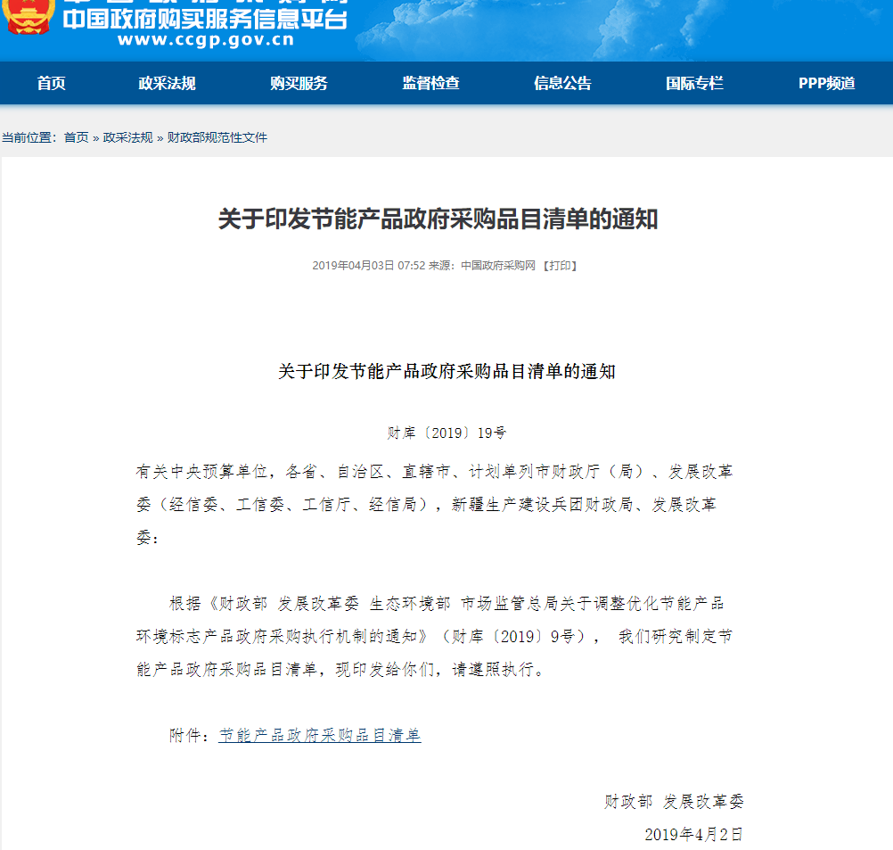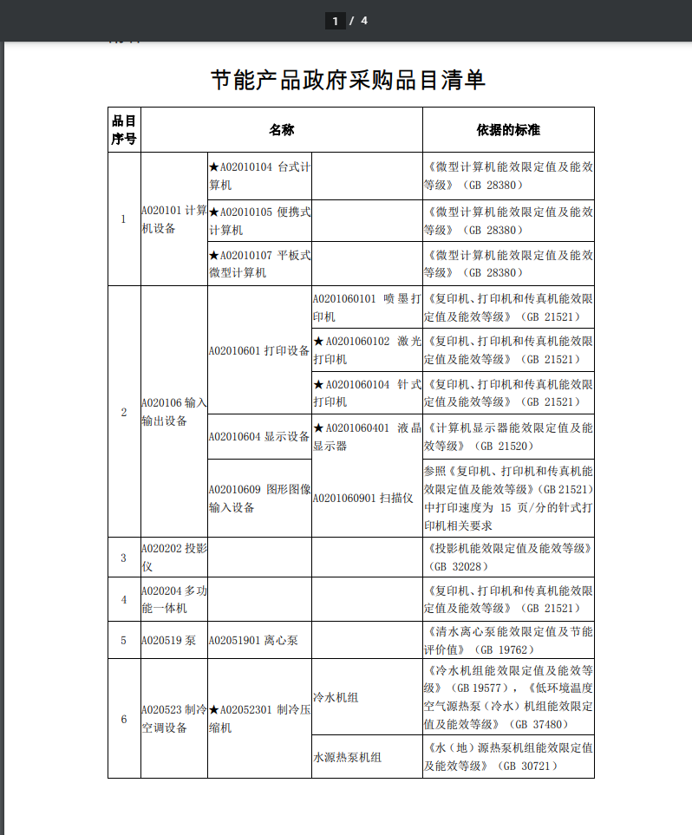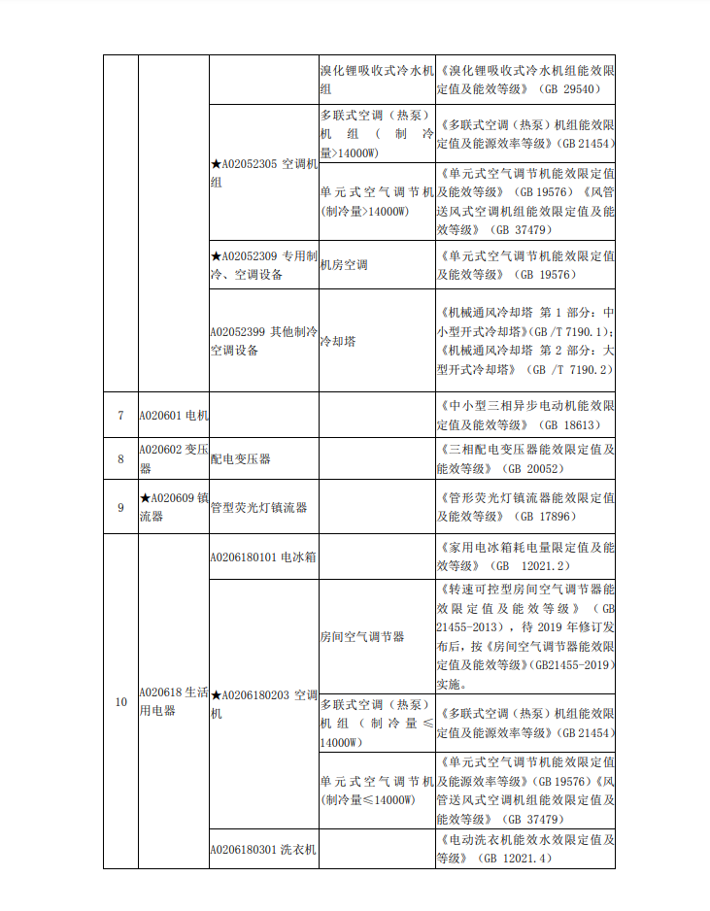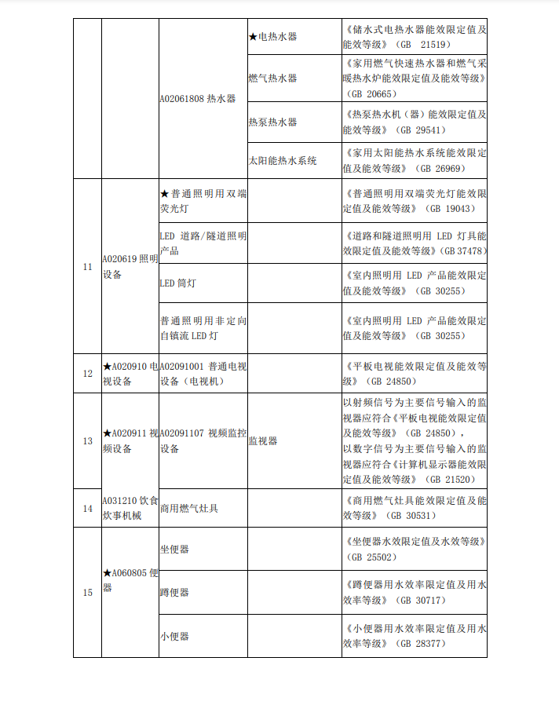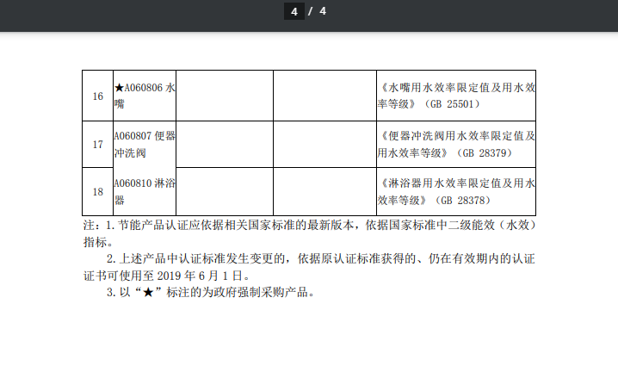

环境标志产品政府采购品目清单：
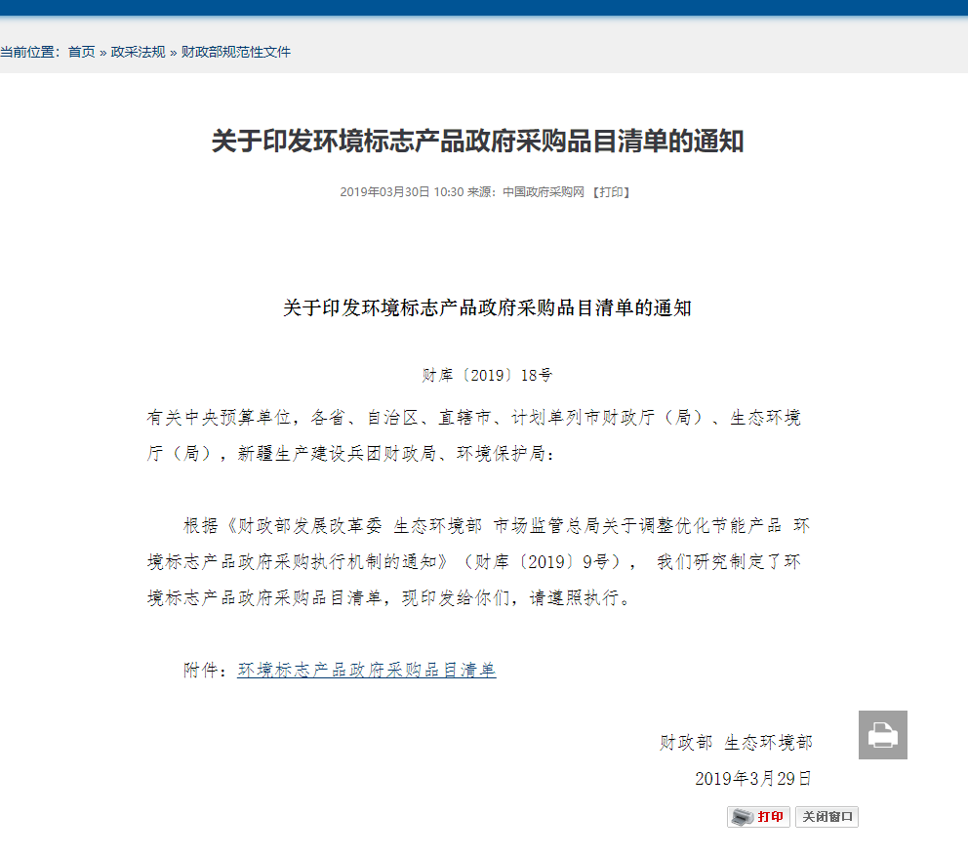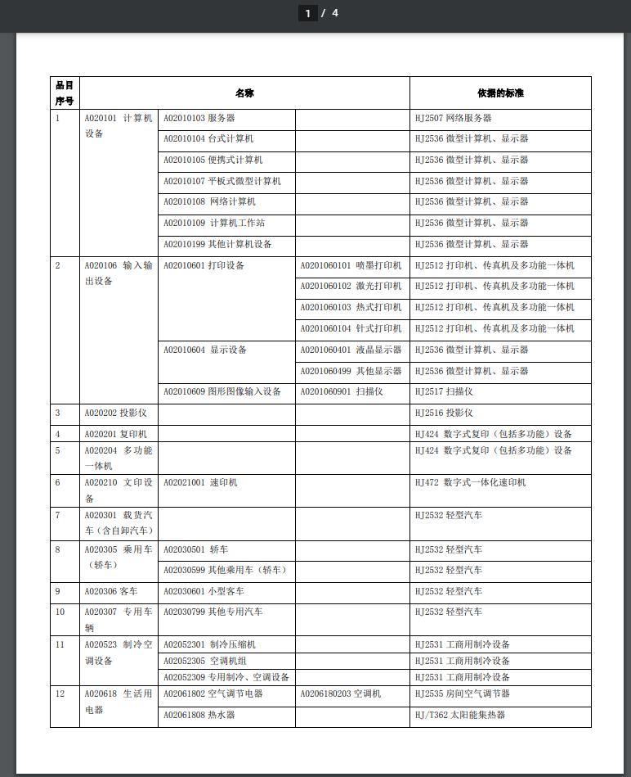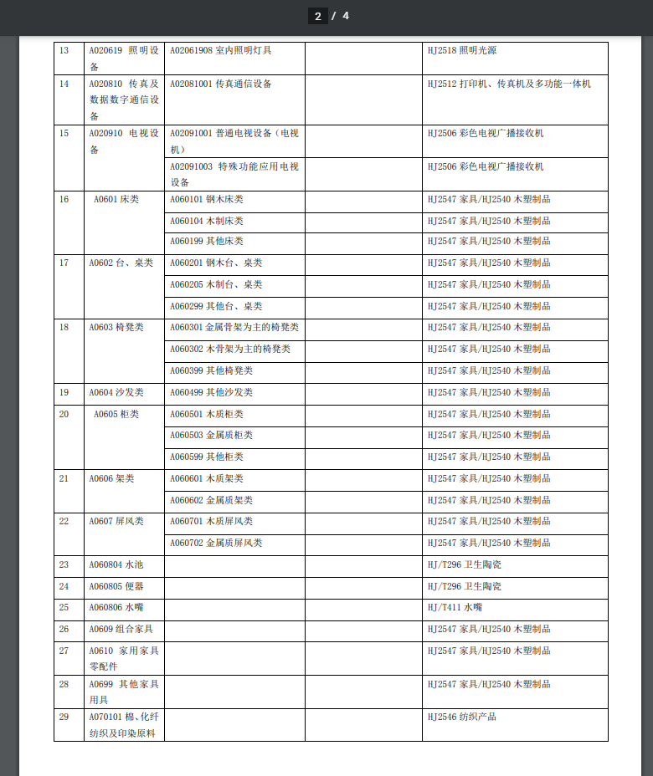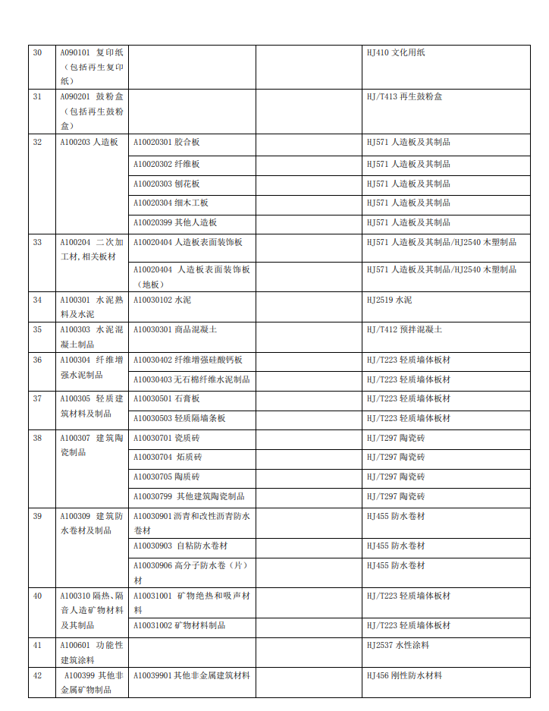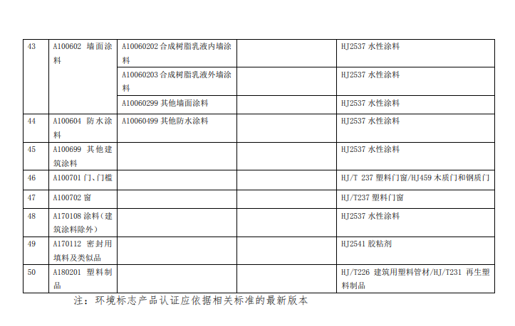
市场监管总局关于发布参与实施政府采购节能产品、环境标志产品认证机构名录的公告：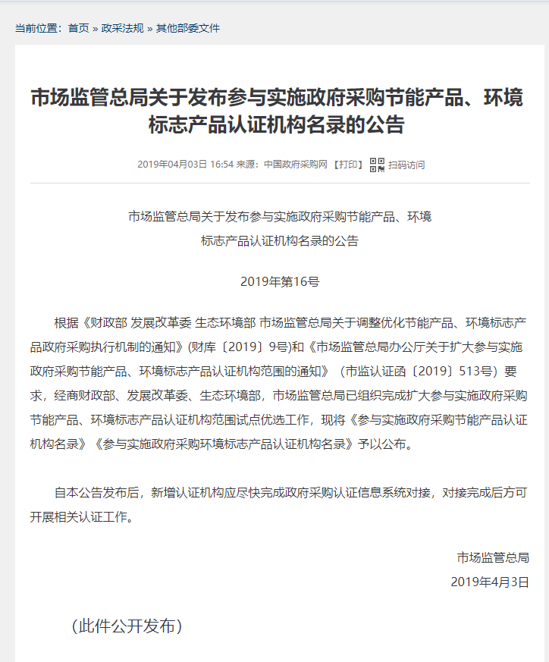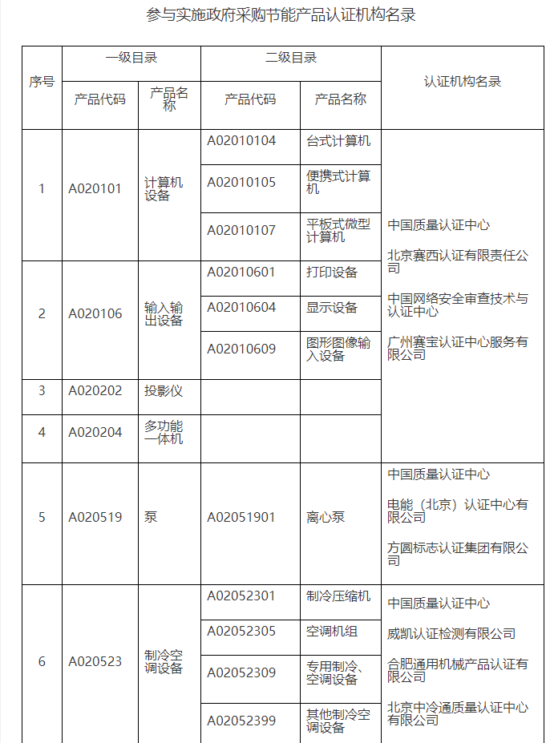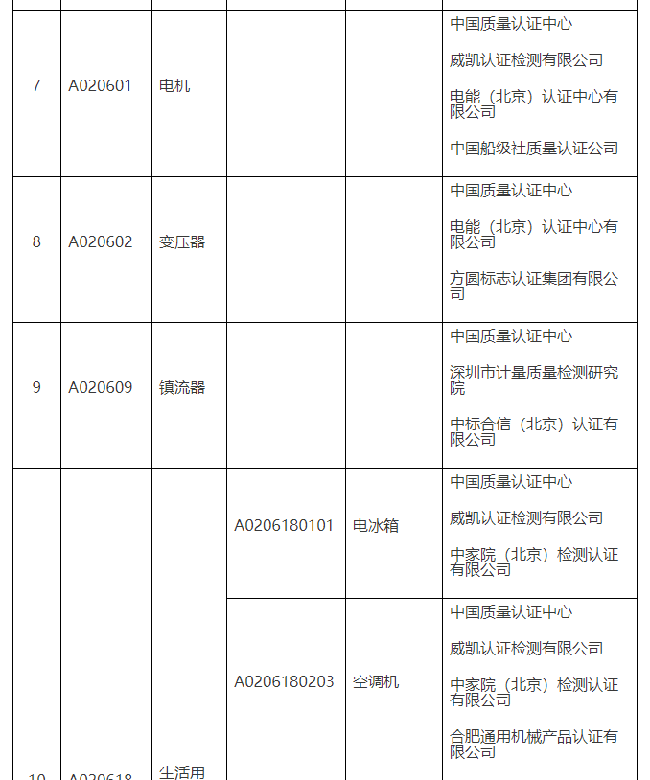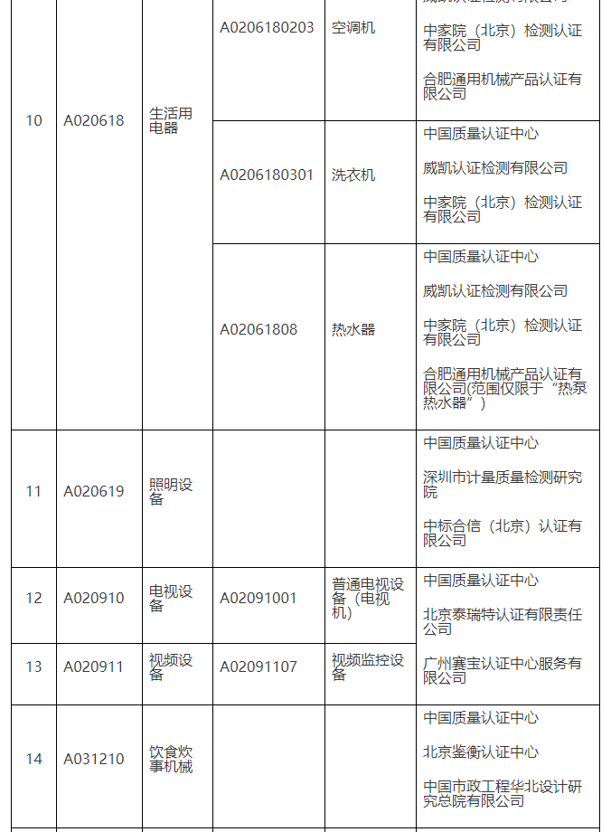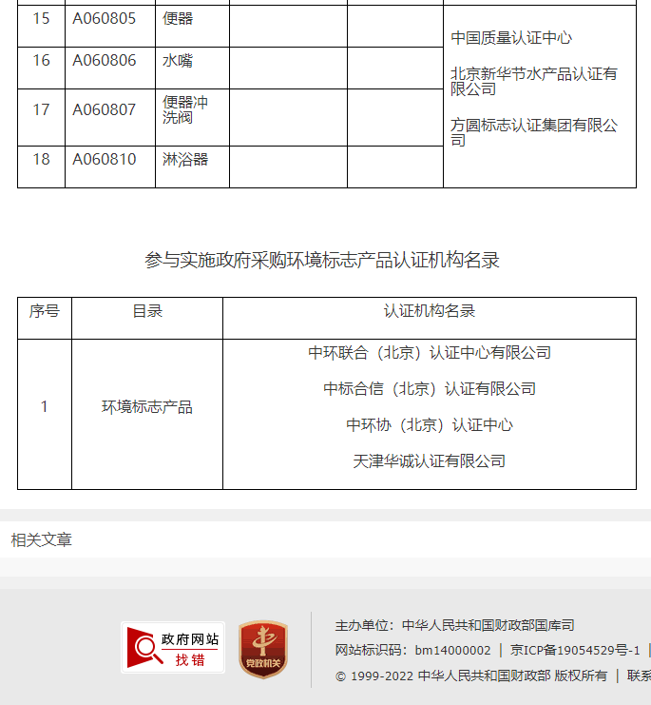

无线局域网产品政府采购实施意见：
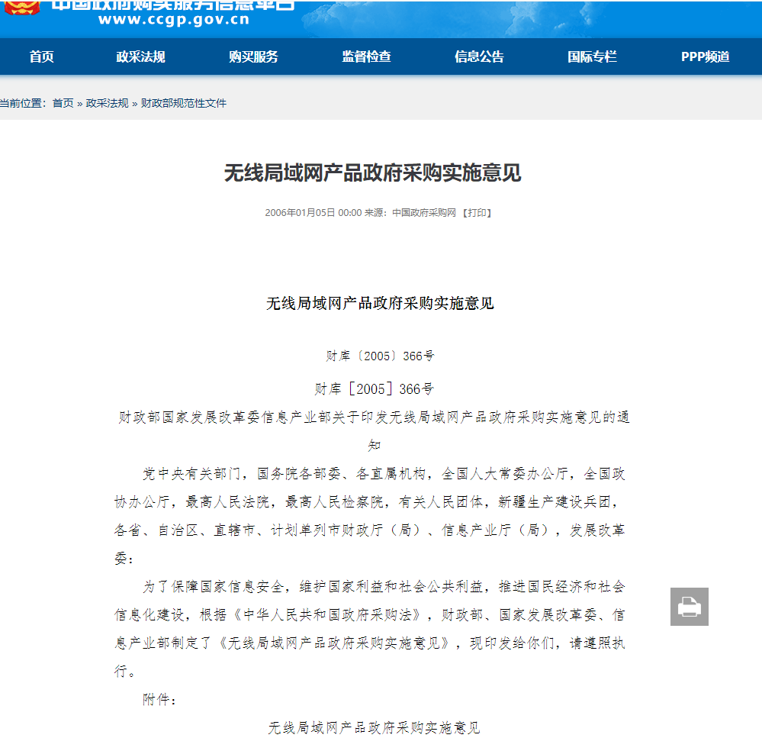
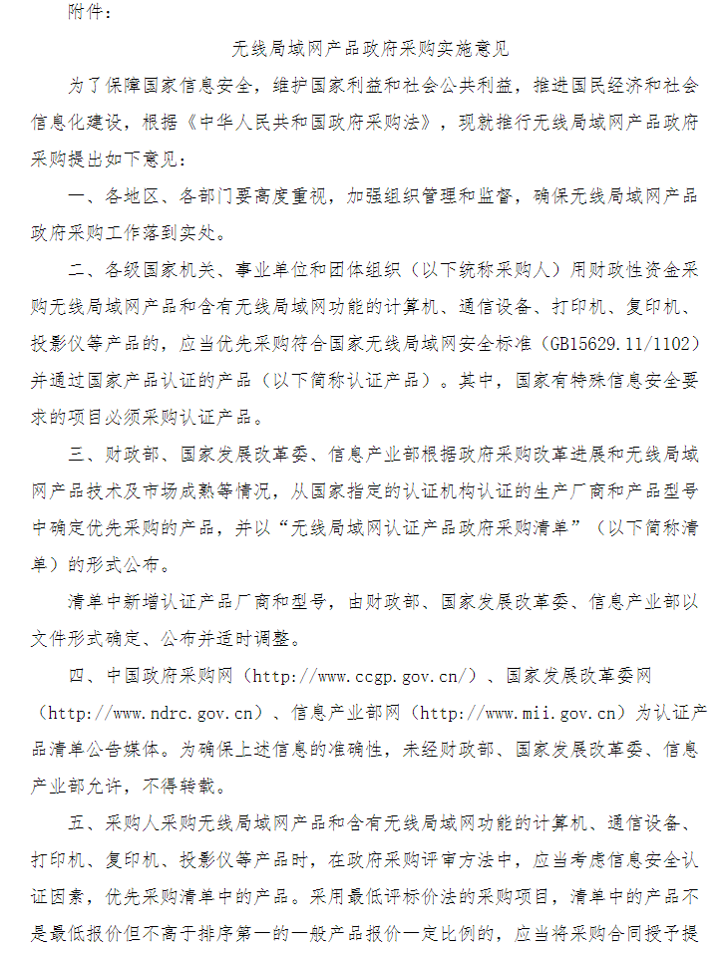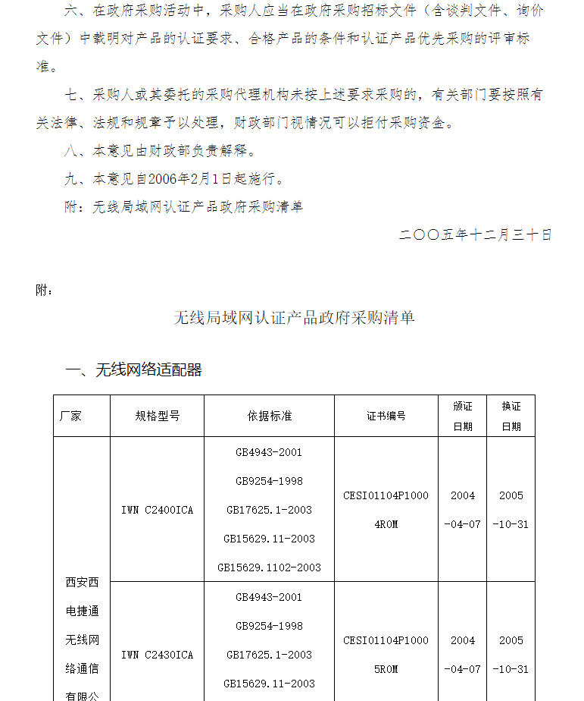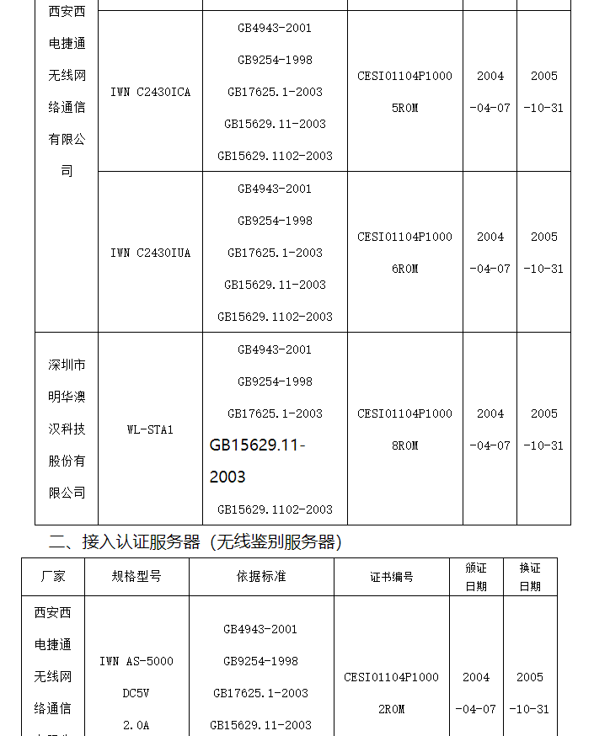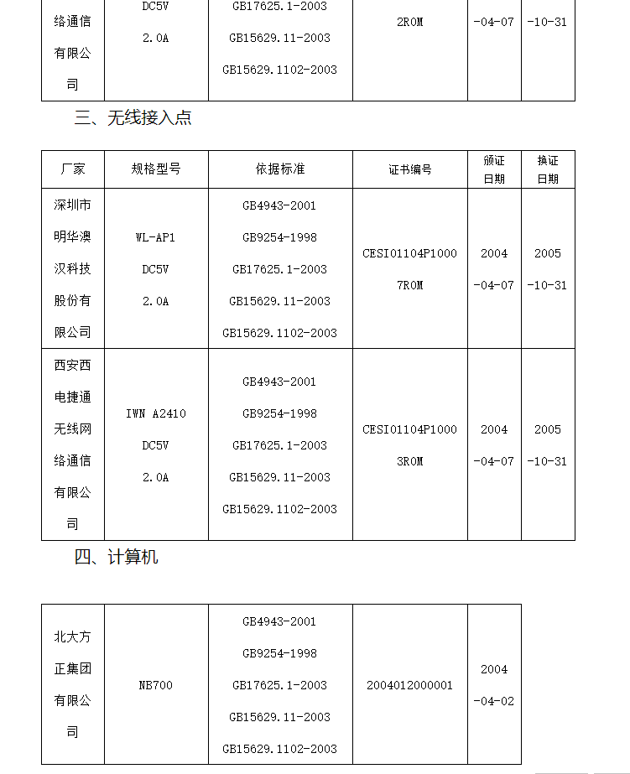

信息安全产品：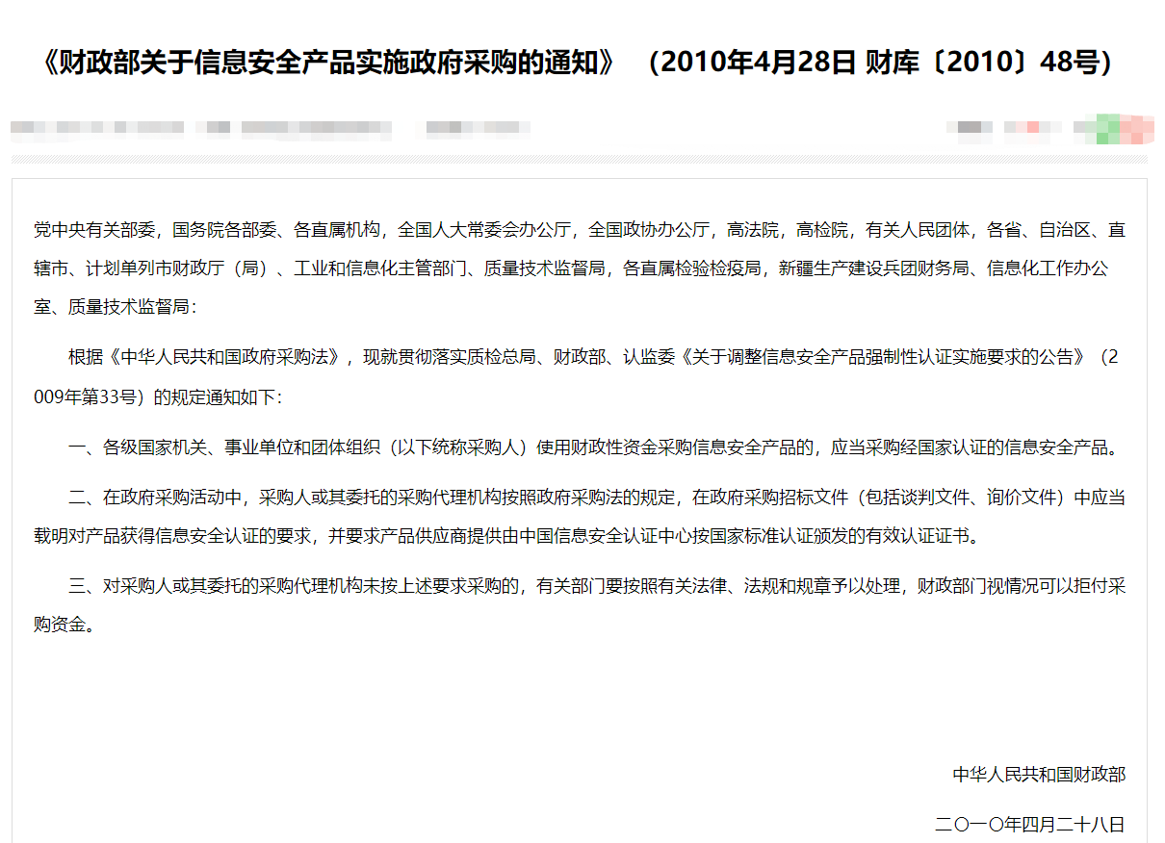

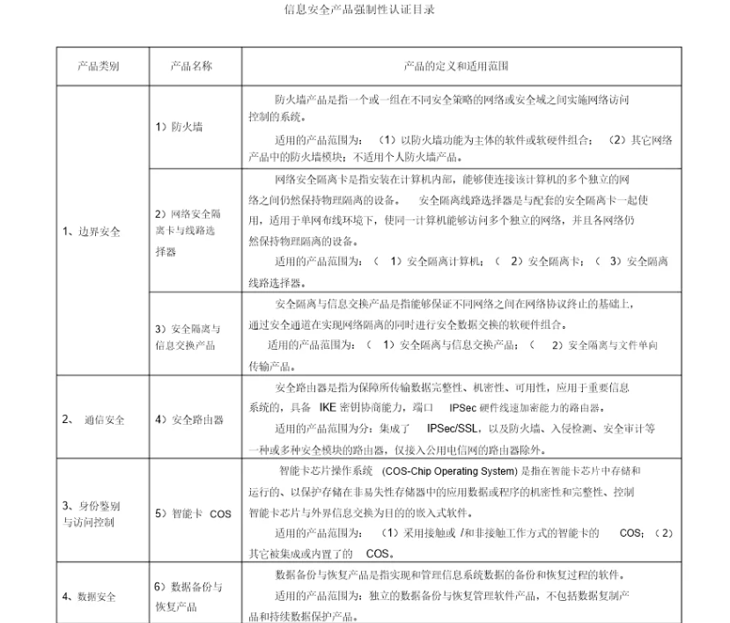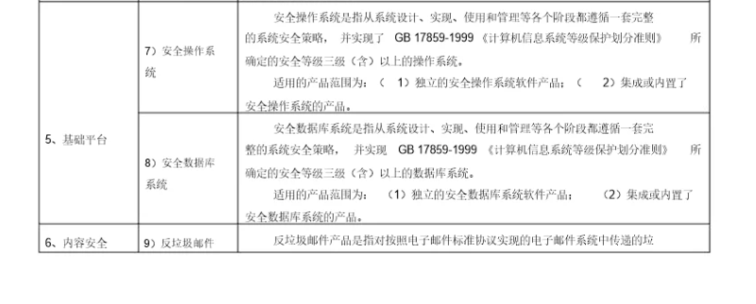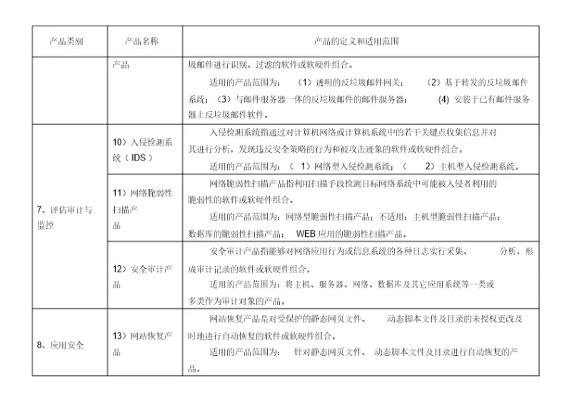

第五章 政府采购合同

郑州市政府采购合同融资政策告知函
各供应商：欢迎贵公司参与郑州市政府采购活动！
政府采购合同融资是郑州市财政局支持中小微企业发展， 针对参与政府采购活动的供
应商融资难、 融资贵问题推出的一项融资政策。 贵公司若成为本次政府采购项目的中标成交供应商， 可持政府采购合同向金融机构申请贷款， 无需抵押、 担保， 融资机构将根据《河南省政府采购合同融资工作实施方案》 （ 豫财购〔 2017〕 10 号） ， 和《郑州市财政局关于加强和推进政府采购合同融资工作的通知》 （ 郑财购[2018]4 号） ， 按照双方自愿的原则提供便捷、 优惠的贷款服务。 贷款渠道和提供贷款的金融机构， 可在郑州市政府采购网“ 郑州市政府采购合同融资入口” 查询联系。

***********项目合同
编号：
甲方：
乙方：
年月日，（采购人名称）以（采购方式）对（同前页项目名称）项目进行了采购。经（相关评定主体名称）评定，（中标供应商（成交人）名称）为该项目中标供应商（成交人）。现于中标（成交）通知书发出之日起两个工作日内，按照采购文件确定的事项签订本合同。
根据《中华人民共和国民法典》、《中华人民共和国政府采购法》等相关法律法规之规定，按照平等、自愿、公平和诚实信用的原则，经（采购人名称） (以下简称：甲方)和（成交供应商（成交人）名称） (以下简称：乙方)协商一致，约定以下合同条款，以兹共同遵守、全面履行。
一、项目概况
1.1项目名称：
1.2项目地点：
1.3项目主要内容：
二、采购设备明细
2.1设备清单：
甲方采购的产品与服务清单详见本合同附件一《分项报价一览表》
2.2合同价款：
本合同第2.1款中全部产品或服务的合同价款共计人民币（大写：），该合同价款中已包含甲方购买的全部产品与服务的价款、运输费用、安装调试费用、培训费用、服务费用、税金及乙方合理利润等一切相关费用。
三、合同价款的支付
3.1付款方式：
合同签订后 10 个工作日内，甲方向乙方预付合同金额的 50%，乙方完成供货安装调试并通过验收合格后，提供合同金额的货物发票，甲方向乙方支付剩余合同款项。
乙方帐户信息为：
单位名称：
开户银行：
地址：
帐号：
税纳识别号：
四、交付
4.1项目质保期：本项目合同生效后年；
4.2项目交付期限：服务项目在服务期内按照本合同附件售后服务承诺要求完成。
4.2项目交付地点：采购人指定地点。
五、验收
甲、双方共同按合同约定进行项目履约验收，本项目服务期内，乙方须按项目要求周期和内容向甲方提供完整服务资料。
六、甲方权利与义务
6.1甲方负责协调本项目各种工作。
6.2甲方负责协调各相关部门配合乙方实施本项目。
6.3甲方应按照本合同约定支付合同款项。
七、乙方权利与义务
7.1乙方指定代表（职务：，联系电话：）处理关于本项目与甲方一切相关的业务事宜，并保证本项目的整个实施过程及时、安全。
7.2乙方须向甲方提供合同约定服务，并按照甲方确认的计划开展工作。
7.3乙方须严格按照招、响应文件要求实施项目服务。
7.4乙方负责项目资料整理、归档工作并向甲方移交项目资料。
八、培训及售后服务
乙方须按照本合同附件二《售后服务承诺书》及招、响应文件中相关要求为甲方提供培训及售后服务。
九、违约责任
9.1乙方所提供服务等不符合招、响应文件及本合同规定的，甲方有权视具体情况解除本合同，届时，乙方除须退还甲方已付全部合同价款外，并须按照本合同第2.2款约定的合同价款金额 %的标准向甲方支付赔偿金，甲方实际产生的损失超过前述金额的，乙方并须另行赔偿。
9.2除不可抗力及甲方因素外，乙方未在本合同规定的期限内履行义务的，每逾期一日，须按照本合同第2.2款约定的合同价款金额‰的标准向甲方支付逾期违约金；拖延超过三个月时，甲方并有权视具体情况解除本合同，届时，乙方除须退还甲方全部已付合同价款外，并须按照本合同第2.2款约定的合同价款金额 %的标准向甲方支付赔偿金，甲方实际产生的损失超过前述金额的，乙方并须另行赔偿。
9.3除乙方原因或不可抗力因素外，甲方逾期支付合同款项的，每逾期一日，须按照本合同第2.2款约定的合同价款金额‰的标准向乙方支付逾期违约金。
9.4甲方无正当理由拒绝验收的，须按照本合同第2.2款约定的合同价款金额‰的标准向乙方支付违约金；逾期超过三个月未验收的，乙方并有权解除本合同。
9.5如因乙方设备或软件致使甲方受到第三方追究侵犯其专利权、商标权、著作权或其他知识产权法律责任的，乙方应赔偿由此造成的全部甲方损失（含律师费、诉讼费等）；如因此影响甲方正常使用设备的，按本合同9.2款约定处理。
9.6乙方未履行本合同及附件约定服务承诺内容，或因其他乙方原因导致未能保障甲方机房设备正常使用的，须按照本合同约定服务费用总金额日千分之五的标准向甲方支付赔偿金，由此给甲方造成损失超出前述赔偿金的，乙方须另行赔偿。
十、合同文件及解释顺序
10.1组成本合同的文件及解释顺序为：采购文件、中标（成交）通知书；本合同及补充条款、响应文件及其附件；标准、规范及有关技术文件。
10.2合同履行过程中，甲方、乙方有关本项目的洽商、变更等书面协议或文件视为本合同的组成部分。
十一、合同生效及其他
11.1本合同未尽事宜由甲乙双方另行协商并签订书面补充协议。
11.2发生争议双方协调解决不成的，由甲方所在地人民法院管辖。
11.3本合同经双方代表签字并盖章后生效。
11.4本合同一式陆份，甲方执肆份，乙方执贰份，均具有同等法律效力。

甲方： | 乙方：
地址： | 地址：
代表人： | 代表人：
签订日期：年月日
附件一《分项报价一览表》
附件二《售后服务承诺书》

第六章 投标文件格式
投标文件封面

*******(填写项目名称)
包号或标段（如有,需要填写）

投 标 文 件
招标编号：

供应商（投标人）：（企业电子签章）
法定代表人或负责人或委托代理人：（个人电子签章）：
日 期： 年 月 日

目 录

第一部分 开标一览表及资格证明文件
1.开标一览表（投标文件格式一）
2.法人或者非法人组织的营业执照或其它证明文件或自然人的身份证明扫描件
3.供应商（投标人）须知前附表要求的资格证明文件
4.法定代表人（或负责人）身份证明书（投标文件格式二）
5.法定代表人（或负责人）授权委托书（投标文件格式三）
6.投标保证承诺书（投标文件格式四）
7.具有良好的商业信誉和健全的财务会计制度的承诺
8.具备履行合同所必需的设备和专业技术能力的承诺
9.依法缴纳税收和社会保障资金的良好记录的承诺
10.参加政府采购活动前3年内在经营活动中没有重大违法记录的书面声明（投标文件格式五）
11.供应商（投标人）关联单位的说明
12.反商业贿赂承诺书（投标文件格式六）
13.招标代理服务费交纳承诺函（投标文件格式七）
14.联合体共同参加投标协议（联合体协议）
15.进口产品制造厂家的授权书（如需要，格式自拟）

1.开标一览表
（投标文件格式一）

项目名称
标段或包 | 填写标段及标段名称（或包号及对应的包号名称）
供应商（投标人）名称
投标范围 | 按招标文件要求
投标总报价（元） | 大写：
投标总报价（元） | 小写：
质量标准
质量保证期
交货及安装地点
完成期限
投标有效期
项目负责人
其他声明

说明：此表中，每标段（或包）的投标总价应和投标分项报价表的总价相一致。

供应商（投标人）： （企业电子签章）
法定代表人或负责人或委托代理人： （个人电子签章）
日 期： 年 月 日

2.法人或者非法人组织的营业执照或其它证明文件或自然人的身份证明扫描件

供应商（投标人）应提供资料：
2.1提供有效的营业执照或其它证明文件的扫描件。
2.2供应商（投标人）为自然人的，应提供身份证明的扫描件。
2.3联合体投标应提供联合体各方满足以上要求的证明文件扫描件。

3.供应商（投标人）须知前附表1.2.4.2要求的其它资格证明文件

说明：3.1应提供供应商（投标人）须知前附表要求的资格证明文件。
3.2扫描件上应加盖企业电子章（自然人投标的无需盖章，需要签字）。
3.3如果是联合体投标，联合体各方需提供的满足招标文件要求的其他资格证明文件。

4.法定代表人（或负责人）身份证明书
(投标文件格式二)

供应商（投标人）名称： 单位性质：
供应商（投标人）地址：
成立时间： 年 月 日 经营期限：
姓名： 性别： 年龄： 职务： 系 （供应商或投标人名称）的法定代表人（或负责人）。
特此证明。

供应商（投标人）： （企业电子签章）
详细通讯地址： 邮 政 编 码 ：
电 话： 电子邮箱：
日 期： 年 月 日
注：自然人投标的无需提供
（下面应附法定代表人或负责人身份证扫描件正反面）

5.法定代表人（或负责人）授权委托书
(投标文件格式三)

本人 （姓名）系 （供应商或投标人名称）的法定代表人（或负责人），现委托 （姓名）为我单位的合法代理人。代理人根据授权，就（项目名称、标段号及标段名称或包号及包名称）投标，以我单位名义处理一切与之有关的事务，其法律后果由我单位承担。
委托期限： 202 年 月 日至202 年 月 日(填写具体日期) 。

供应商（投标人）： （企业电子签章）
法定代表人或负责人： （个人电子签章）
代理人： （签字或签章）
代理人详细通讯地址：
邮 政 编 码 ：
代理人联系电话： （填写一个手机号和一个座机号）
代理人电子邮箱：
日 期： 年 月 日
注：自然人投标的或单位法定代表人或单位负责人投标的无需提供本授权委托书。
（下面应附代理人身份证扫描件正反面）

6.投标保证承诺书
（投标文件格式四）
致：（采购人及采购代理机构名称）
我（单位/本人，以下统称我单位）自愿参加 （项目名称、招标编号、标段号及标段名称或包号及包名称）的投标, 作为本次采购项目的供应商（投标人），根据招标文件要求，现郑重承诺如下：
一、我单位具备《中华人民共和国政府采购法》第二十二条第一款和本项目规定的条件：
（1）具有独立承担民事责任的能力；
（2）具有良好的商业信誉和健全的财务会计制度；
（3）具有履行合同所必需的设备和专业技术能力；
（4）有依法缴纳税收和社会保障资金的良好记录；
（5）参加政府采购活动前三年内，在经营活动中没有重大违法记录；
（6）法律、行政法规规定的其他条件；
（7）根据采购项目提出的特殊条件。
二、我单位完全接受和满足本项目招标文件中规定的实质性要求，如对采购（招标）文件有异议，已经在收到招标文件之日起或招标文件公告期限届满之日起七个工作日内依法进行维权救济，不存在对采购（招标）文件有异议的同时又参加投标以求侥幸中标或者为实现其他非法目的的行为。
三、我单位参加本次招标采购活动，不存在与单位负责人为同一人或者存在直接控股、管理关系的其他供应商（投标人）参与同一合同项下的投标活动行为。
四、我单位参加本次招标采购活动，不存在为采购项目提供整体设计、规范编制或者项目管理、监理、检测等服务的行为。（本条由供应商或投标人按实际情况编写）
五、我单位参加本次招标采购活动，不存在和其他供应商（投标人）在同一合同项下的采购项目中，同时委托同一个自然人、同一家庭的人员、同一单位的人员作为代理人的行为。
六、我单位参加本次招标采购活动，不存在联合体投标。
七、参加本次招标采购活动，在近三年内我单位和其法定代表人没有行贿犯罪行为。
八、我单位在此申明：保证本次投标文件中提供的所有内容、资料、陈述是正确的、真实的、有效的、合法的，并愿意承担相关法律责任。
九、如本项目评标过程中需要提供样品，则我单位提供的样品即为中标后将要提供的中标产品，我单位对提供样品的性能和质量负责，因样品存在缺陷或者不符合招标文件要求导致未能中标的，我公司愿意承担相应不利后果（如提供样品）。
十、存在以下行为之一的愿意接受相关部门的处理：
1、我单位在投标有效期内撤销投标文件的；
2、我单位在采购人确定中标人以前放弃中标候选人资格的；
3、由于我单位的原因未能按照招标文件的规定与采购人签订合同；
4、由于我单位的原因未能按照招标文件的规定交纳履约保证金；
5、我单位在投标文件中提供虚假材料；
6、我单位与采购人、其他供应商（投标人）或者采购代理机构恶意串通的；
7、在投标有效期内，我单位在政府采购活动中有违法、违规、违纪行为。
我单位如果发生任意一条以上行为，将在行为发生的 5 个工作日内，向采购人、河南招标采购服务有限公司分别支付本招标文件公布的预算金额或最高限价（如无预算金额或最高限价的话，以我单位的投标报价为基准）的 2%作为违约赔偿金。
我单位知晓上述行为的法律后果，承认本承诺书作为采购人及采购代理机构要求我单位履行违约赔偿义务的依据作用。
由此产生的一切法律后果和责任由我单位承担。我单位声明放弃对此提出任何异议和追索的权利。
我单位对上述承诺的内容事项真实性负责。如经查实上述承诺的内容事项存在虚假，我单位愿意接受以提供虚假材料谋取中标而被追究法律责任。

供应商（投标人）： （企业电子签章）
法定代表人或负责人： （个人电子签章）

地址：
电话： 传真：
电子邮箱： 邮编：
日期： 年 月 日

7.具有良好的商业信誉和健全的财务会计制度的承诺书

供应商（投标人）应提供资料：
供应商（投标人）承诺本单位具有良好的商业信誉和健全的财务会计制度（格式自拟）。如果是联合体投标，联合体各方均需提供上述资料。

供应商（投标人）： （企业电子签章）
法定代表人或负责人： （个人电子签章）
日期： 年 月 日
备注：
根据郑州市财政局关于印发《郑州市政府采购营商环境优化提升专项行动方案》的通知郑财购〔 2020〕16 号规定，2021年6月起，郑州市本级试行“承诺+信用管理”的准入制，即供应商在参加市本级政府采购项目时无需提供相关财务状况、社保资金等证明资料。

8.具备履行合同所必需的设备和专业技术能力的承诺函
供应商（投标人）应提供资料：
供应商（投标人）承诺本单位具备履行合同所必需的设备和专业技术能力（格式自拟）。如果是联合体投标，联合体各方均需提供上述资料。

备注：
根据郑州市财政局关于印发《郑州市政府采购营商环境优化提升专项行动方案》的通知郑财购〔 2020〕16 号规定，2021年6月起，郑州市本级试行“承诺+信用管理”的准入制，即供应商在参加市本级政府采购项目时无需提供相关财务状况、社保资金等证明资料。

9.依法缴纳税收和社会保障资金的记录

供应商（投标人）应提供资料：
由供应商（投标人）承诺本单位具有依法缴纳税收和社会保障资金的良好记录（格式自拟）。如果是联合体投标，联合体各方均需提供上述资料。

供应商（投标人）： （企业电子签章）
法定代表人或负责人： （个人电子签章）
日期： 年 月 日

备注：
根据郑州市财政局关于印发《郑州市政府采购营商环境优化提升专项行动方案》的通知郑财购〔 2020〕16 号规定，2021年6月起，郑州市本级试行“承诺+信用管理”的准入制，即供应商在参加市本级政府采购项目时无需提供相关财务状况、社保资金等证明资料。

10 . 参加政府采购活动前3年内在经营活动中没有重大违法记录的书面声明
（投标文件格式五）
致： （填写采购人名称）
我单位声明：
我单位参加本次政府采购活动前三年内在经营活动中没有重大违法记录。如发现我单位提供的书面声明不属实时，我单位将按照《政府采购法》有关提供虚假材料的规定，接受处罚。同意取消我单位参与本项目政府采购活动的资格，并将承担相关法律责任。
特此声明。

供应商（投标人）： （企业电子签章）
法定代表人或负责人或委托代理人： （个人电子签章）
日 期： 年 月 日

说明：
1.供应商（投标人）如果在参加本投标活动前三年内在经营活动中有重大违法记录应如实作出说明。
2.如果是联合体投标，联合体各方均需提供上述承诺书。

11. 供应商（投标人）关联单位的说明

说明：
11.1供应商（投标人）应当如实披露与本单位存在下列关联关系的单位名称：
（1）与供应商（投标人）单位法定代表人（或负责人）为同一人的其他单位；
（2）与供应商（投标人）存在直接控股、管理关系的其他单位。
注：若无此情形，写“无”即可。

11.2单位法定代表人（或负责人）为同一个人或者存在控股、管理关系的不同单位、不得参加同一标段（或同一包）投标或者未划分标段（或包）的同一合同项下的政府采购活动。需供应商（投标人）出具承诺函，承诺函格式自拟，要求加盖单位公章。

供应商（投标人）： （加盖企业电子签章）
法定代表人（或非法人组织负责人）： （加盖个人电子签章）
日期： 年 月 日

备注：如果是联合体参加政府采购活动，联合体各方均需提供上述资料。

12.反商业贿赂承诺书
（投标文件格式六）
我单位承诺：
在参加 （投标项目名称）招投标活动中，我单位保证做到：
12.1、公平竞争参加本次招投标活动。
12.2、杜绝任何形式的商业贿赂行为。不向国家工作人员、政府采购代理机构工作人员、评审专家及其亲属提供礼品礼金、有价证券、购物券、回扣、佣金、咨询费、劳务费、赞助费、宣传费、宴请；不为其报销各种消费凭证，不支付其旅游、娱乐等费用。
12.3、若出现上述行为，我单位及参与投标的工作人员愿意接受按照国家法律法规等有关规定给予的处罚。

供应商（投标人）： （企业电子签章）
法定代表人或负责人： （个人电子签章）
日 期： 年 月 日

说明：如果是联合体投标，联合体各方均需提供上述承诺书。

13.招标代理服务费交纳承诺函
（投标文件格式七）

致（河南招标采购服务有限公司）：
我们在贵公司组织的（填写项目名称及标段或包号： ，招标编号： ）招标中若被确定为中标供应商（中标人），我单位保证在收到中标通知书时，按招标文件的规定，以支票、银行转账、汇票或现金的形式，向贵公司一次性支付招标代理服务费用。否则，由此产生的一切法律后果和责任由我公司承担。我公司声明放弃对此提出任何异议和追索的权利。
特此承诺。

供应商（投标人）： （企业电子签章）
法定代表人或负责人： （个人电子签章）
地址：
电话： 传真：
电子邮箱： 邮编：
日期： 年 月 日

14.联合体共同参加投标协议（联合体协议）

致：(填写采购人名称)
经研究，我方决定自愿组成联合体共同参加(填写项目名称、标段及标段名称或包号及对应的包号名称)的投标活动。现以联合体形式共同参加本项目投标活动事宜订立如下协议：
一、联合体成员：
1.
2.
3.
…
二、(某成员单位名称)为(联合体名称)牵头人。
三、联合体牵头人合法代表联合体各成员负责本项目投标文件编制工作，代表联合体提交和接收相关的资料、信息及指示，并处理与投标或中标有关的一切事务；联合体中标后，联合体牵头人负责合同订立和合同实施阶段的主办、组织和协调工作。
四、联合体将严格按照招标文件的各项要求，递交投标文件，参加开标会议，履行中标义务和中标后的合同，并向采购人承担连带责任。
五、联合体各成员单位内部的职责分工如下： 。按照本条上述分工，联合体成员单位各自所承担的合同工作量比例如下： 。
六、联合体成员中大、中型企业为： 、 、 …… 。
联合体成员中小型、微型企业为： 、 、 …… 。
其中小型、微型企业所提供产品的合同金额占到联合体各方全部提供产品合同总金额的比例为 % 。
（联合体成员中没有小型、微型企业的，不需要填写本条。）
七、本协议书自签署之日起生效，合同履行完毕后自动失效。
八、本协议书一式 份，联合体成员和采购人各执 份。

牵头人名称： （加盖企业电子签章）
法定代表人（或非法人组织负责人）： （加盖个人电子签章）

联合体成员1
成员名称： （加盖企业电子签章）
法定代表人（或非法人组织负责人）： （加盖个人电子签章）

联合体成员2
成员名称： （加盖企业电子签章）
法定代表人（或非法人组织负责人）： （加盖个人电子签章）

联合体成员3
成员名称： （加盖企业电子签章）
法定代表人（或非法人组织负责人）： （加盖个人电子签章）

联合体成员…
成员名称： （加盖企业电子签章）
法定代表人（或非法人组织负责人）： （加盖个人电子签章）

日 期： 年 月 日

备注：以联合体形式参加投标的，必须提供“联合体共同参加投标协议”；非联合体形式参加投标的，不需要提供“联合体共同参加投标协议”。

15.进口产品制造厂家的授权书（如需要，格式自拟）

致： （采购人及河南招标采购服务有限公司）

本授权书应包括但不限于以下内容：制造商的名称、所在国家和地区、经营地址；被授权人名称、经营地址；被授权设备名称、型号和事项，授权期限及制造商和被授权人签字或盖公章等。

注：仅限于招标文件已将进口产品制造商授权作为资格条件。

第二部分 商务及技术文件
1.投标函（投标文件格式八）
2.投标分项报价表（投标文件格式九）
3.货物及伴随服务说明一览表（投标文件格式十）
4.技术要求偏差表（投标文件格式十一）
5.商务条款偏离表（投标文件格式十二）
6.符合《政府采购促进中小企业发展管理办法》、《关于政府采购支持监狱企业发展有关问题的通知》和《三部门联合发布关于促进残疾人就业政府采购政策的通知》价格扣减条件的供应商（投标人）须递交资料
6-1 供应商（投标人）为中小企业声明函（投标文件格式十三）
6-2 供应商（投标人）为监狱企业声明函（投标文件格式十四）
6-3 供应商（投标人）为残疾人福利性单位声明函（投标文件格式十五）
7.供应商（投标人）及投标产品简介
8. 售后服务计划
9.评审所需要的其他商务文件
10.技术证明文件
11.供应商（投标人）认为需要提供的相关资料

1.投标函
（投标文件格式八）

致： (采购人及河南招标采购服务有限公司）
我们获取了招标编号为 （填写招标编号） 的 （填写项目名称） 招标文件， 经详细研究招标文件的全部内容，委托代理人(姓名、职务)经正式授权并代表供应商（投标人）（名称、地址）决定参加该项目（ 填写项目名称、标段及标段名称或包号及对应的包号名称 ）的投标活动并按要求递交投标文件。我方郑重声明以下诸点并负法律责任:
(1) 愿意按照招标文件中规定的条款和要求，提供完成招标文件规定的全部工作，投标总报价为（大写） 元人民币（RMB￥： 元）；
项目工期/交货期、安装期为 。详见开标一览表。
(2) 本投标有效期为自投标截止之日起 个日历日。
(3) 如果我方的投标文件被接受，我们将履行招标文件中规定的各项要求。
(4) 我方愿提供招标文件中要求的所有文件资料。
(5) 我方已经详细审查了全部招标文件，包括所有补充通知、更正等（如果有的话），如有需要澄清的问题，我们同意按招标文件规定的时间向采购人提出。逾期不提，我方同意放弃对这方面有不明及误解的权利。
(6) 我方同意提供按照采购人可能要求的与其投标有关的一切数据或资料，完全理解采购人不一定接受最低价的投标或收到的任何投标。
(7) 按照招标文件的规定，在收到中标通知书时向采购代理机构一次性支付招标代理服务费。
(8) 完全理解并无条件承担中标后不依法与采购人签订合同的法律后果。
(9) 我方愿按《中华人民共和国民法典》履行自己的全部责任和义务。
(10) 我方在此声明，所递交的投标文件中所有内容及资料均真实、有效、准确。如有弄虚作假情况出现，愿意按照招标文件中的相关规定承担责任。
(11) 联合体中的大中型企业和其他自然人、法人或者非法人组织，与联合体中的小型、微型企业之间 （存在、不存在）投资关系（如果是联合体投标需要填写，非联合体参加投标不需要填写该条）。

与本投标有关的正式通讯地址：

详细地址：
固定电话： 委托代理人移动电话：
电子邮箱：

供应商（投标人）： （企业电子签章）
法定代表人或负责人或委托代理人： （个人电子签章）
供应商（投标人）开户银行（全称）：
供应商（投标人）银行帐号：
日期：

2.投标分项报价表
（投标文件格式九）
项目名称:
招标编号: 标段或包号:
报价单位：人民币元
序号 | 名称 | 品牌 | 型号和规格 | 原产地 | 制造商  （服务商）名称 | 数量 | 单价 | 总价 | 备注
1
2
3
4
5
总价：

供应商（投标人）： （企业电子签章）
法定代表人或负责人或委托代理人： （个人电子签章）
日 期： 年 月 日

注:1.如果供应商（投标人）认为需要，每种货物填写一份本表。
2.上述各项的详细分项报价，可另页描述。
3.如果开标一览表（报价表）内容与本表内容和合计金额不一致的，以开标一览表（报价表）内容为准。

3.货物及伴随服务说明一览表
（投标文件格式十）
项目名称:
招标编号: 标段或包号:
报价单位：人民币元
序号 | 货 物 | 规格 | 数量 | 交货期 | 交货地点 | 伴随服务
附件：投标设备配置清单

供应商（投标人）： （企业电子签章）
法定代表人或负责人或委托代理人： （个人电子签章）
日 期： 年 月 日

注: 1.货物名称的排列顺序应与招标文件中提供的货物名称排列顺序一致。
2.各项货物及伴随服务详细技术性能应另页描述。

4.技术要求偏离表
（投标文件格式十一）
项目名称:
招标编号: 标段或包号:
序号 | 货物名称 | 招标文件要求 |  | 投标响应情况 |  | 偏离情况 | 说明（技术证明（支持）文件）
序号 | 货物名称 | 规格 | 技术参数 | 规格 | 技术参数 | 偏离情况 | 说明（技术证明（支持）文件）

供应商（投标人）： （企业电子签章）
法定代表人或负责人或委托代理人： （个人电子签章）
日 期： 年 月 日

注：
1.货物名称的排列顺序应与招标文件中提供的货物名称排列顺序一致。
2.表后附说明（技术证明（支持）文件）。

5.商务条款偏离表
（投标文件格式十二）
项目名称:
招标编号: 标段或包号:
序号 | 招标文件条款号 | 招标文件的商务条款要求 | 投标文件的商务条款响应 | 偏离情况 | 说明
1 | 完成期限
2 | 交货期
3 | 保修期
4 | 付款方式
5 | 投标有效期
6 | …
7 | 其他

供应商（投标人）： （企业电子签章）
法定代表人或负责人或委托代理人： （个人电子签章）
日 期： 年 月 日

6.符合《政府采购促进中小企业发展管理办法》

《关于政府采购支持监狱企业发展有关问题的通知》和《三部门联合发布关于促进残疾人就业政府采购政策的通知》价格扣减条件的供应商（投标人）须递交资料

6-1 供应商（投标人）为中小企业声明函
（投标文件格式十三）

中小企业声明函（货物）
本公司（联合体）郑重声明，根据《政府采购促进中小企业发展管理办法》（财库﹝2020﹞46 号）的规定，本公司（联合体）参加（单位名称）的（项目名称）采购活动，提供的货物全部由符合政策要求的中小企业制造。相关企业
（含联合体中的中小企业、签订分包意向协议的中小企业）的具体情况如下：
1. （标的名称） ，属 于（采购文件中明确的所属行业）行业；制造商为（企业名称），从业人员 人，营业收入为 万元，资产总额为 万元¹，属 于（中型企业、小型企业、微型企业）；
2. （标的名称） ，属 于（采购文件中明确的所属行业）行业；制造商为（企业名称），从业人员 人，营业收入为 万元，资产总额为 万元，属于（中型企业、小型企业、微型企业）；……
……………………………………………………………………………
以上企业，不属于大企业的分支机构，不存在控股股东为大企业的情形，也不存在与大企业的负责人为同一人的情形。
本企业对上述声明内容的真实性负责。如有虚假，将依法承担相应责任。

企业名称（盖章）：
日 期：
¹从业人员、营业收入、资产总额填报上一年度数据，无上一年度数据的新成立企业可不填报。

说明：符合要求的单位，按照上述格式进行填写；不符合要求的企业不需要提供。

6-2 供应商（投标人）为监狱企业声明函
（投标文件格式十四）

本企业（单位）郑重声明下列事项（按照实际情况填空）：
本企业（单位）为直接供应商（投标人）提供本企业（单位）制造的货物。
（1）本企业（单位） （请填写：是、不是）监狱企业。后附省级以上监狱管理局、戒毒管理局（含新疆生产建设兵团）出具的属于监狱企业的证明文件。
（2）本企业（单位） （请填写：是、不是）为联合体一方，提供本企业（单位）制造的货物，由本企业（单位）承担工程、提供服务。本企业（单位）提供协议合同金额占到共同投标协议合同总金额的比例为 。（非联合体投标，将本条删除。）
本企业（单位）对上述声明的真实性负责。如有虚假，将依法承担相应责任。

供应商（投标人）： （企业电子签章）
法定代表人或负责人： （个人电子签章）
日 期： 年 月 日

说明：符合要求的单位，按照上述格式进行填写；不属于监狱企业的不需要提供。

6-3 供应商（投标人）为残疾人福利性单位声明函
（投标文件格式十五）

本单位郑重声明，根据《财政部 民政部 中国残疾人联合会关于促进残疾人就业政府采购政策的通知》（财库〔2017〕141号）的规定，本单位为符合条件的残疾人福利性单位，且本单位参加_（填写采购人名称）__的__（填写本次招标的项目名称）采购活动提供本单位制造的货物（由本单位承担工程/提供服务），或者提供其他残疾人福利性单位制造的货物（不包括使用非残疾人福利性单位注册商标的货物）。
本单位对上述声明的真实性负责。如有虚假，将依法承担相应责任。

供应商（投标人）： （企业电子签章）
法定代表人或负责人： （个人电子签章）
日 期： 年 月 日

说明：符合要求的单位，按照上述格式进行填写并提供相关证明材料；不属于残疾人福利性单位的不需要提供。

7. 供应商（投标人）及投标产品简介
供应商（投标人）提供以下内容：
1.供应商（投标人）简介：包括公司概况、近年经营情况；
2. 投标产品简介
3.具有完成本项目优势的详细说明
4.业绩及目前正在执行合同的情况；
5.供应商（投标人）认为需要提供的其他资料。

8.售后服务计划

致：（采购人名称）
我单位就编号： （填写编号、包段号）售后服务及质量保证承诺如下：
1.我公司郑重承诺本次采购活动中，保修期限均为合同生效后 年（填写具体数据）。
2.所投货物非人为损坏出现问题，我单位在接到正式通知后 小时（填写具体数字，以下类同）内响应， 小时内到达现场进行检修，解决问题时间不超过 小时。若不能在上述承诺的时间内解决问题，则在 个工作日内提供与原问题设备同品牌规格型号的全新仪器备机服务，直到原设备修复，期间产生的所有费用均有我单位承担。原设备修复后的保修期限相应延长至新的保修期截止日，全新备机在使用期间的质保及售后均按上述承诺执行。
3.售后
3.1维修单位名称：
售后服务地点： 联系人：
联系电话： 从事 方面技术服务 年以上，职称：
4.安装及培训：
4.1我公司提供的安装配送方案为：
（格式自拟）
4.2我公司将组织由设备厂家认证的工程师 人，负责对所售设备的安装、调试；为减少用户的操作错误概率，为用户培训至少 人的熟练工作人员，所有费用均包含在本次投标总报价中。
4.3人员培训计划和方案：
（格式自拟）
5.项目所提供的其它免费物品或服务： ；
6.技术人员情况：
（格式自拟）
7.在完成安装、调试、检测后，须向用户提供检测报告、技术手册，提供中文版的技术资料（包括操作手册、使用说明、维修保养手册、产品合格证等）。验收的技术标准达到制造(生产)厂商标明的技术指标，个别不能测试的指标另作详细的文字说明。检测的标准依据国家有关规定执行。
8.我单位保证本次所投设备均是全新合格设备。
9.保修期过后的售后服务计划及收费明细： ；
10.响应本次采购项目均为交钥匙项目，所需的一切设备、材料、费用等，全部包含在投标报价之中，采购人无须再追加任何费用。
11.我单位对上述内容的真实性承担相应法律责任。

供应商（投标人）： （企业电子签章）
法定代表人或负责人： （个人电子签章）
日 期： 年 月 日

9.评审所需要的其他商务文件
由供应商（投标人）根据招标文件要求提供相应资料。

10.技术证明文件
由供应商（投标人）根据招标文件要求提供相应资料。

11.供应商（投标人）认为需要提供的相关资料
由供应商根据项目特点及自身情况，认为需要提供的相关资料。

